Күні:  Сынып:6  Пәні: Информатика  Сабақ 1 |  | Мектеп: Ш.Уәлиханов атындағы ОМГ  Қатысқандар саны:  Қатыспағандар саны:
Сабақтың тақырыбы |  | Эргономика ұғымы
Осы сабақта қол жеткізілетін оқу мақсаттары (оқу бағдарламасына сілтеме) |  | 6.4.1.1 - қауіпсіздік техникасы ережелерін сақтамаудың салдары туралы талдау жасау
Сабақ мақсаты |  | -техника қауіпсізідгі ережелерін бұзу кезінде өзінің денсаулығына зиян салдарын анықтау  - компьютермен жұмыс кезінде техника қауіпсіздігі ережелерін қолдану
Бағалау критерийі |  | -техника қауіпсіздігі ережелерін біледі және айтады: жұмыс кезінде, жұмыстан кейін, кабинетте жұмыс алдында  - техника қауіпсіздігі ережелерін бұзу кезінде себептер мен салдарының өзінің денсаулығы үшін салдарын айқындайды;  - компьютермен жұмыс кезінде техника қауіпсіздігі ережелерін қолданады.
Құндылықтарды дарыту |  | «Мәңгілік ел» құндылықтарын іске асыру .Топтық және жұптық жұмыстарды орындауда бір-біріне құрмет көрсету .  Оқушылар бір – бірінің ойын тыңдайды, өзара сыйластықты қалыптастырады. Жұпта, топта, топпен жұмыс істей білу. Оқушылар белсене қозғала отырып, сымбаттылықтарын сақтауға жаттығу жасайды. Бір-бірінің іс-қимылдарын түсіне білу.
Тілдік мақсаты |  | Оқушылар істей алады:  - дұрыс сымбаттылық мәселесінің маңыздылығын талқылауды (сөйлеу дағдысы мен тыңдау)  - денсаулығын сақтап қалуға көмектесетін жаттығулар кешенін суреттеуге (жазу дағдысы)  Пәндік лексика мен терминология  - Көру нашарлауы, сымбатының бұзылуы, сіңір созылуы, денсаулық пен қауіпсіздік, қауіп  - Білек, мойын, қол, арқа, иық, омыртқа, іш, буындар  Қатайту, созу, бойын еркін ұстау, баурау.  Ауызекі сөйлесуге/жазуға пайдалы сөйлем қатары  - (сіңір созылуының жарақаттық сипатының созылмалылығынан,көздің шаршаңқылығы/ширыққандығы) қашып құтылу үшін алдымен ........., сонан соң .......... қажет.  - Сымбаттылықты жақсарту үшін сіз біріншіден………..көз жеткізуіңіз, сонан соң ………..  - Қауіпсіздікті сақтау ............тәуелді.
Пәнаралық байланыс |  | Адам анатомиясы, адам сүлдесі. Физика (электр құралдары мен электрмагниттік сәуле шығару)
Алдын ала білімі |  | Оқушылар компьютердің негізгі қызметі, негізгі бөлшектері, компьютер қандай қызмет көрсету саласында өолданлатыны туралы біледі.
Сабақ барысы
Сабақтың жоспарланған кезеңдері | Сабақтағы жоспарланған іс-әрекет |  | Ресурстар
Сабақтың басы  5 минут | «Екі жұлдыз, бір тілек» тренингін жасау арқылы оқушылардың жақсы көңіл – күйлерін, сыныптың ынтымақтастық атмосферасын қалыптастыру. Барлығын ортаға шығып шеңбер құрду. Мен және оқушылар бір – бірімізге допты лақтыру арқылы өз ұсыныстарымыз бен тілектерімізді білдіргізу  Оқушылардың мұндағы мақсаты жақсы тілектер арқылы өз жұптарын тауып, бір топ болып құралу.Сабақтың басталуы.  (У) Суреттерге қарап, сабақтың тақырыбы мен мақсатын айтыңдар.  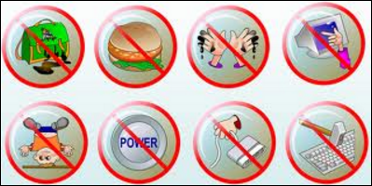  (Г) Оқушылар сабақ тақырыбын атайды: Денсаулығын және техника қауіпсіздігі ережесін сақтау.  Техника қауіпсіздігін сақтау туралы видео көруге беріңіз  http://bilimland.kz/ru/#lesson=16720  (У) Егер сіз техника қауіпсіздігін сақтамаған жағдайда, не болады?  Оқушылар сабақтың міндеті мен мақсатын атайды:  Бүгін біз техника қауіпсіздігі ережелерін сақтамағанның қандай салдар болатынын білетін боламыз. Біз қауіпсіздік туралы айтамыз. Компьютермен жұмыс кезінде өзініңң жұмысын қалайй дұрыс ұйымдастыру керек. .  (У) Информатика оқулығын ашыңдар. 8 беттегі диалогты оқыңдар.  (У) Түйінді сөздерді қолданып, жұптасып диалог құрастырыңдар.  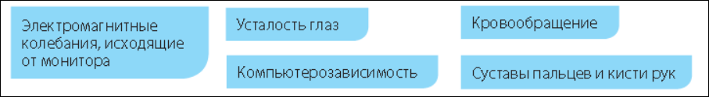  (П) Жұптасып диалог құрастырады.  (У) Диалог нәтижесі бойынша қорытынды жасаймыз.  Мұғалім үшін нұсқаулық: оқушыларды жеке өз диалогтары бойынша қорытынды жасауды сұраңыз.  Қорытынды: «компьютерге тәуелділік», «көз аурулары» пайда болмас үшін ережелерді сақтау керек. |  | Жаттығулар көрсетілімі немесе видео материалдар.
Сабақтың ортасы  8 минут  1 минут  5 минут  3 минут  16 минут | Жаңа сабақты түсіндіру  Эргономика (гр. ergon – жұмыс + nomos – заң) – еңбек құралдары мен үдерістерін оңтайландыру арқылы еңбекке қолайлы жағдай жасау мақсатымен адамды (адамдар тобын) және оның қазіргі заманғы өндірістің еңбек үдерістеріне қатысуын зерделейтін ғылыми пән. “Адам – машина (техника‚ бұйым)”‚ “адам – орта” жүйелеріндегі байланыстарды оңтайлы шешу стратегиясын айқындайды.^{[1]} Адам‚ машина және орта күрделі бүтін ретінде қаралуға тиіс екенін‚ мұнда адам жетекші рөл атқаратынын мойындайды. “Адам – машина – орта” кешенін ұтымды жоспарлап‚ енгізу үшін адам мен машинаның үйлесімділігін ескеретін эргономик. талаптарды қамтамасыз ету керек‚ олар: биофизикалық үйлесімділік – машина‚ басқару органдары және адам (оператор) талап етілетін күш-жігер‚ қуат‚ басқару әрекеттерінің жылдамдығы‚ дәлдігі‚ қарқыны тұрғысынан бір-біріне сай келуге тиіс; антрометрикалық үйлесімділік – адамның антропол. (бойы‚ жасы‚ салмағы‚ т.б.) және физиол. ерекшеліктерін ескере отырып, ұтымды ұйымдастырылған жұмыс орнын жасау; техникалық-эстетикалық үйлесімділік – машинаның тартымдылығын қамтамасыз ету. Эргономикалық талаптар адам мен техника арасындағы атқарымдарды бөлу мен келісуге‚ әрекет үдерістеріне (еңбектің сапасына‚ қауырттығына‚ т.б.)‚ әрекет құралдарына (жұмыс орнының жабдығына‚ басқару органдарына‚ т.б.)‚ әрекет жағдайына (микроахуалға‚ шуылға‚ дірілге‚ т.б.) жатады. Олар техниканы жасап‚ өндіріске енгізудің барлық сатыларында ескерілуге тиіс. Белгіленген талаптарға сай келетін эргономик. көрсеткіштер бұйымның жекелеген түрлерін пайдаланудың қолайлылығы мен қауіпсіздігін сипаттауға мүмкіндік береді‚ еңбектің мазмұнын байытып‚ тартымдылығын жақсартуға‚ өнімділігін арттыруға‚ адамның күш-қуатын‚ денсаулығын жұмыс істеу қабілетін сақтауға септігін тигізеді  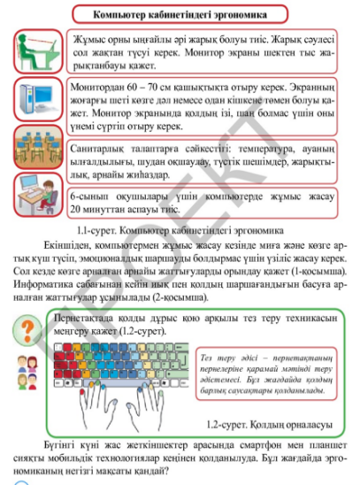  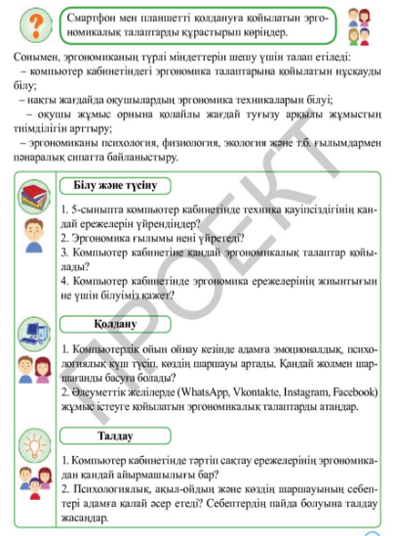  . У) Ойланып, бөлініңдер:  Суретің қандай сұраққа жауап береді?  - Топтарға жаңа тақырып бойынша Кітаппен жұмыс атқару үшін әр топқа кітаптағы тапсырмалармен жұмыс істеуді тапсыру.  Берілген тапсырманы уақытылы орындау, сұрақтарға нақты жауап беру. Кітаптағы тапсырмаларды топпен біргіп жұмыс істейді, талқылайды, зерттейді.  Мұғалім үшін нұсқаулықтар:  2 тапсырма «Постер құрастыру»  (Г) Топтар суреттерін,түрлі түсті қарындаштар мен фломастерлер пайдалана отырып постер құрастырады 5 сынып оқулығының 9 бетіндегі материалды пайдаланыңыз (көз үшін жаттығулар мен қол ьуындары үшін жаттығулар)  -  ; |  | Сергіту сәті  Сұрақ парақшалары.  Оқулық, дәптерлер.  Ойын ойнайық.
Сабақтың соңы  2 минут | Формативтік бағалауды орындау  Мұғалім үшін нұсқаулық  Формативтік бағалаудың бір түрін ұсынуға болады:  - Компьютерде BILIMLAND http://bilimland.kz/ru/#lesson=16720 ресурсынан 2,3 жаттығуларды орындауға болады.  - Қағазға екі сұрақты басып шығарып, жазбаша түрде формативтік бағалауды жүргізуге болады.  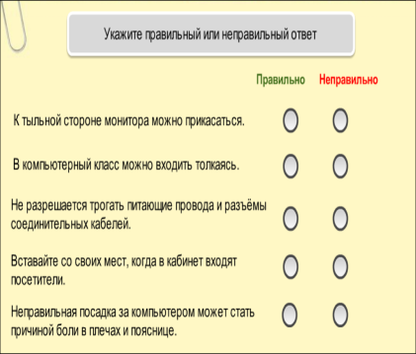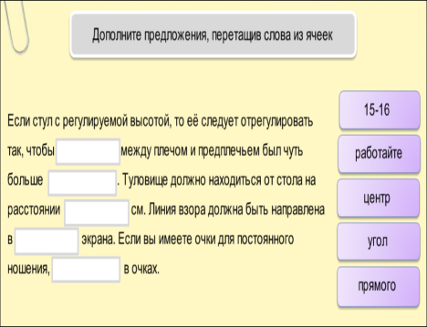  (У) Сонымен біз бүгін компьютермен жұмыс істеу кезінде өзіне қалай зиян келтірмеу? туралы білдік.  Стикерде өздеріңіздің бүгін қалай жұмыс істегеніңіз туралы сурет салып беріңіз:  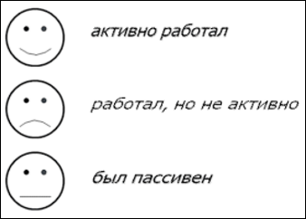  Үйге тапсырма  6 сынып Информатика оқулығының 8-9 бетін оқу.  Компьютермен жұмыс кезінде орындау үшін ұсынылатын жаттығулар ойлап тап.  * Отбасы мүшелерін байқап көр: олар компьютермен жұмыс кезінде дене мен көз үшін жатығулар жасай ма.  * Отбасы мүшелері үшін кесте құрастыр: компьютер алдында қанша уақыт отырамыз.  Рефлексия  Бүгінгі сабақта болған көңіл – күйді бас бармақ саалынған суреттер арқылы бағалау. |  | Смайликтер
Дифференциация – оқушыларға көбірек қолдау көрсетуді қалай жоспарлайсыз? Қабілеті жоғары оқушыларға қандай тапсырмалар қоюды жоспарлап отырсыз? | Бағалау – оқушылардың материалды меңгеру деңгейін тексеру жоспарыңыз?  Сөйлеу-речи-speeches |  | Пәнаралық байланыс  Денсаулық және қауіпсіздік техникасының сақталуы  АКТ  Құндылықтармен байланыс (тәрбие)
Қолдау көрсету.  Қабілеті жоғары оқушылар айтылған сөздер мен сөйлемдердің көпшілігін дұрыс қайталай алады. | Оқушылар өздері жасаған бет-бейнелеріне қарап бір-біріне көңіл- күйлерін айтады. (қуанышты, көңілді, көңілсіз, ашулы) |  | Өнер, ана тілі сабағы  Оқушыларды бір-біріне деген құрмет көрсетуіне тәрбиелеу.

Ұзақ мерзімді жоспар бөлімі:
Күні: | Мұғалімнің аты-жөні :
Сынып: 6 | Қатысқандар:  Қатыспағандар саны:
Сабақтақырыбы | Есептеуіш техниканың даму тарихы
Осы сабақта қол жеткізілетін оқу мақсаттары (оқу бағдарламасы  на сілтеме) | 6.1.1.1- есептеуіш техникасының даму тарихы, есептеуіш техникасының дамуына өз үлестерін қосқан ғалымдар туралы білу
Сабақ мақсаттары | Барлық оқушылар үшін: Оқушылардың есептеуіш техникасының даму тарихы, есептеуіш техникасының дамуына өз үлестерін қосқан ғалымдар туралы ұғым беру.  Көпшілік оқушылар үшін: Электронды-есептеуіш техникасының архитектурасы мен техникалық міндеттерінің даму кезеңдеріне сипаттама беру  Кейбір оқушылар Адам өмірінде компьютерді қолдануға мысал келтіріп, сыртқы түрі бойынша құрылысын анықтауды, оның қызметін; оқылған құрылғыларына сипаттама беруді
Бағалау критерийлері | Есептеуіш техникасының даму кезеңдері, олардың айырмашылықтарын біледі;  • ЭЕМ дамуының бес буынын сипаттайды;  • Буындарының алмасуы жаңа элементтік базаға байланыстылығын ұғынады;.
Тілдік мақсат | Процессор, қатты диск, компьютер
Құндылықтарды  дарыту | Қарым-қатынас жасау, жауапкершілік, өмір бойы оқуға дайын болу.
Пәнаралық байланыстар | Өмірмен, ағылшын тілі, қазақ тілі, орыс тілі
Алдыңғы меңгерілген білім | Жалпы қауіпсіздік ережелері
Сабақтың жоспарланған кезеңдері | Сабақта жоспарланған іс-әрекет |  |  |  | Ресурстар
Сабақтың басы  0-5 мин  Сабақтың ортасы  5-25 минут  25-40 | Психологиялық ахуал қалыптастыру: бір-біріне жақсы тілек айту  1,2 сандарын санау арқылы арқылы 2 топқа  бөлінеді.  Миға шабуыл  Компьютердің түрлері: суперкомпьютерлер, үлкен компьютерлер, серверлер, дербес компьютерлер.  Компьютерлік желілердің орталық торабы болып табылатын үлкен компьютерлерді серверлер деп атайды.  Дербес компьютер – ол бір адам жеке қолдана алатын компьютер.  Дербес компьютерлер: үстел үсті, алып жүретін, алақан компьютерлері болып бөлінеді  Кез-келген компьютерлер бірнеше құрылғыдан тұрады.  Монитор, жүйелік блок, пернетақта, мультимедиа колонкасы, модем, маус.  Алғашқы санау құрылғылары б.д.д. 3000 жыл бұрын (абак, орыс, жапон, қытай шоттары) пайда болды.  1673жылы неміс математигі Лейбниц механикалық арифмометр ойлап шығарды.  1833 жылы Чарльз Бэббидж программа бойынша жұмыс істейтін аналитикалық машинаның идеясын ұсынды.  Ада Лавлейс 1843 жылы Беббидждің аналитикалық машинасы үшін программа жазды.  ЭЕМ-ы кезеңі XX ғасырдың 30-жылдарында басталды. 1946 жылы 15 ақпанда алғашқы ЭЕМ-ENIAC құрастырылып бітті. ЭЕМ І буыны (1946-1958) – электрондық лампалар қолданылды. ЭЕМ ІІ буыны (1958-1964) - жартылай өткізгіш транзистрлар қолданылды. ЭЕМ ІІІ буыны (11964-1972) – интегралдық сызбаларға негізделген. IV буын – бұл компьютерлік техниканың бүгінгі, 1970 жылдан кейінгі жасалған буыны. Үлкен интегралдық сызбалар алғаш қолданыла бастады. V буынның ЭЕМ-ы – жақын болашақтың машинасы.  ЖИГСО әдісі (топтық жұмыс)  Әр топқа жаңа сабақтың материалдарын үлестіремін.  1-топқа: Механикалық кезең;  2-топқа: Электромеханикалық кезең;  3-топқа: Электрондық кезең.  Сұрақтары:  1-топқа: 50 жылдардан бастап қандай есептеуіш техникасы дами бастады?  2-топқа: Қандай механикалық есептеу құралдары пайда болды?  3-топқа: Г.Холлерит құрастырған бірінші перфорациялық машинасы есептеуіш техника дамуының қай кезеңіне жатады?  Т. 2 -тапсырма. Сәйкестендіру кестесін толтырыныз  - Концептуалды кесте  Сәйкестендіру кестесі |  |  |  | «Информатика 5-сынып» - электронды оқулықты қарап шығу, бекіту  Бағалау парағы
  Процессор | Ақпаратты шығару көрсету
  Қатты диск | Жүйелі тақша
  Аналық тақта | Ақпарат сақтау құрылғысы
  Монитор | Компьтердің миі
  Пернетақта | Графикамен жұмыс істеу құрылғысы
  Бейнекарта | Ақпарат енгізу қурылғысы
  ЭЕМ  БУЫНДАРЫ | ЭЛЕМЕНТТІК  БАЗАСЫ | ЭЕМ-нің НЕГІЗГІ СИПАТТАМАЛАРЫ
  I буыны  1946-1956 | Электрондық шамдар | Жылдамдығы төмен, абажадай, енгізу үшін перфокарталар қолданылған бағдарламалар машина командаларының тілінде құрылған, санау жылдамдығы секундына 20000 операция
  II буыны  1956-1964 | Жартылай өткізгіштер, транзисторлар | Өлшемі кішірек, электроэнергиясын азырақ жұмсайды, жылдамдығы – секундына бірнеше мыңдаған операция, жоғары деңгейлі бағдарламалау тілдері дами бастады
  III буыны  1964-1971 | Интегралдық схемалар | Үлкен жад, жылдамдығы секундына бірнеше миллиондаған операцияға дейін, магнитті дискілер пайда болды. Мультибағдарламалық режим.
  IV буыны  1971 ж. осы уақытқа дейін | Микропроцессорлар | Үлкен жад, жоғары жылдамдық, өлшемі шағын, жоғарғы деңгейлі бағдарламалау тілдері
  V буын  болашақта |  | Жасанды интелект.  Қарым-қатынас тілі табиғи тілге жақын.
  1. Архив - ... | а)Сығылған файлдарды орнына келтіру
  2. Сығу деңгейі - ... | б)Арнайы программалар көмегімен жеке файлдарды немесе файлдар тобын сығуға арналған программа
  3. Архивтеу - ... | в)бастапқы және өңделген файлдар көлемінің қатынасы.
  4.Сығу жылдамдығы - ... | г)Бір немесе бірнеше файлдарды сығу, ретімен қаттауға арналған файл
  5.Архивтен шығару - ... | д)Файлдарды сығу үдерісі
  6. Архиватор - ... | е)белгілі бір ақпарат бөлігін сығуға кеткен уақыт.
Сабақтың соңы  40-45 минут | Қайталау сұрақтары  Компьютердің негізгі және қосымша құрылғыларының міндеттері қандай?  Пернетақтада неше перне бар?  Пернелердің қызметтері қандай?  Insert кестесін толтыру.
Сабақтың соңы  40-45 минут | Не білемін? | Не білдім? | Не білгім келеді?
Сабақтың соңы  40-45 минут | БББ стратегиясы бойынша алған білімін бағалау үшін, стикерге жаздырып, тақтаға ілуіне нұсқау беремін  Топты бағалауға нұсқау беру.  Жиынтық бағаны өзім шығарамын
Саралау – Сіз қандай тәсілмен көбірек қолдау көрсетпексіз? Сіз басқаларға қарағанда қабілетті оқушыларға қандай тапсырмалар бересіз | Бағалау – Сіз оқушылардың материалды игеру деңгейін қалай тексеруді жоспарлап отырсыз |  |  | Денсаулық және қауіпсіздік техникасын сақтау
Қиындың деңгейі әр түрлі тапсырмаларды компьютерде орындау қабілеттерін ашу;  АКТ дағдыларын дамыту. | Бағалау парағы арқылы өзін бағалау, өз-ара бағалау |  |  | Компьютермен жұмыс жасау кезіндегі қауіпсіздік ережесімен таныстыру
Сабақ бойынша рефлексия

Ұзақ мерзімді жоспардың тарауы: Компьютерлік жүйелер мен желілер
Мектеп: Мұғалімнің
Сынып: 6 Қатысқандар: Қатыспағандар:
Сабақтың тақырыбы | Компьютердің қызметі
Осы сабақта қол  жеткізілетін оқу мақсаттары  (оқу бағдарламасына  сілтеме) | 6.1.1.2. Компьютердің негізгі құрылғыларының өзара әрекетін түсіндіру
Сабақтыңмақсаты | 1.Барлық оқушылар: Компьютердің негізгі құрылғыларын білу  2. Көпшілік оқушылар: Құрылғылардың мүмкіндіктерін қолдану.  3. Кейбір оқушылар: Компьютердің негізгі құрылғыларының өзара әрекетін талдау.
Бағалау критерийі | - Компьютердің негізгі құрылғыларын біледі.  - Компьютердің негізгі құрылғыларының мүмкіндіктерін қолданады.  - Компьютердің негізгі құрылғыларының өзара әрекетін талдайды.
Тілдік мақсаттар | Монитор, пернетақта, жүйелік блок.
Құндылықтарға баулу | Жауапкершілікке, ауызбіршілікке,  сын тұрғысынан ойлауға баулу.
Пəнаралық байланыс | Сурет, сызу
Алдыңғы білім | Компьютердің маңызды құрылғыларын біледі.
Сабақтың жоспарланған кезеңдері |  | Сабақтағыжоспарланғанжаттығутүрлері |  | Ресурстар
Сабақтың басы  5 минут |  | - Психологиялық ахуал: «Капитан» әдісі арқылы топқа бөлінеді.  І-топ Монитор, ІІ-топ Пернетақта, ІІІ-топ Жүйелік блок  - Үй жұмысын «Велосипед» әдісі арқылы жұптастырып бір-бірімен сұрақ-жауап арқылы диалогке түсіру.  Оқушыларға бүгінгі сабақтың мақсатын айтқызу. Мағынаны тану әдістерінен социометрияның шәкіл ұғымынан оқушылардың осы тақырып бойынша бастапқы білім деңгейлерін тексеру. |  | 6 сынып оқулығы, Е.А. Вьюшкова, Н.В. Параскун, Б.Қ. Әбенов.  Bilim.land.kz.  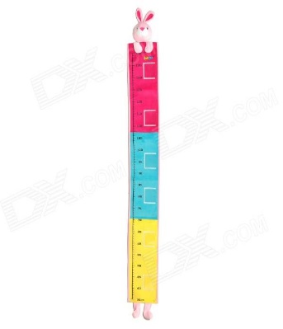
Сабақтыңортасы  10 минут  15 минут  - инут |  | - 1887. Осы тақырыпты түсіндіру мақсатында  Bilim.land.kz. сайтынан бейнежазба көрсету.  Оқушылар осы бейнежазбаны көре және тыңдай отырып, компьютердің негізгі құрылғыларын «Апельсин» әдісіне салып постер қорғайды.  Дескриптор:  - Мониторды жазды  - Пернетақтаны жазды  - Жүйелік блоктың құрамын жазды.  Бағалау:  Смайлик, «Бас бармақ» әдісі.  - ӘУЕ ШАРЫ әдісі  1. Оқушыларға әуе шарының суреті беріледі.  2. Оқушыларға белгілі бір тақырып бойынша бірқатар құрылымдық сұрақтар беріледі:  - Әуе шарында кім болуы керек? Оқушылар бұл мәселе бойынша басты кейіпкерлердің есімдерін жазады: шарды әуеге көтеріп, оны басқару үшін онда болуға тиіс адамдар.  - Жоба табысты болуы үшін оларда не болуы керек? Оқушылар жобаның табысты болуы үшін қажетті деп санайтын барлық нәрселерді шарға жазады.  - Оны не кідіртеді? Зәкірдің жанына оқушылар жобаның табысты басталуына кедергі жасайтын факторларды жазады.  - Оған қатты жылдамдықпен ұшуға не көмектесе алады? Оқушылар әуе шарына тікелей қатысы жоқ, алайда жобаның алға жылжуына септігін тигізетін жұмысқа қабілеттілік, ынта және креативтілік сияқты факторларды белгілейді.  - Шарды бағытынан не шатастыра алады? Оқушылар шардың екі жағына жобаны орындау барысында туындауы мүмкін проблемаларды жазады.  3. Тапсырманы аяқтағаннан кейін оқушылар жоспарлау үдерісін одан әрі жақсарту мақсатында өздерінің шарларын салыстыра алады.  Дескриптор:  - Басты кейіпкер жүйелік блок екенін білді.  - Жоба табысты болу үшін компьютердің негізгі құрылғыларын жазды  - Вирустар компьютердің жұмыс істеуіне кедергі келтіретінін білді.  - Оған қатты жылдамдықпен ұшуға қатты диск, процессор, жедел жады, видеокарта керек екенін білді.  - Шарды бағытынан жады толып кетсе ғана шатастыра алатынын біледі.  Бағалау:  Смайлик, мадақтау, марапаттау, қадағалау.  «Бағдаршам», «Бас бармақ» әдісі арқылы.  5)(Ж) Гауһартас иерархиясы:  Оқушыларға стикерде белгілі бір сұраққа қатысты тоғыз идеяны өздері жазады).  2.Олар өзінің бірінші басымдық берген стикерін жоғарығақояды, бұдан кейін екі стикерді екінші орынға қояды, үш стикерді үшінші орынға қояды, содан соң қайтадан екі және неғұрлым төмен артықшылығы бар стикер төменге орналасты-рылады. Осылай гауһар тас пішіні пайда болады.  3.Оқушылар бір-бірімен бітімге, келісімге қол жеткізуге ұмтылуы тиіс. Сондықтан олар стикерлерді орналастыру ретін өзара талқылап, өз пікірлерін білдіреді.  Дескриптор:  - Құрылғыларды маңыздылығына қарай топтастырды  - Процессорді білді  - Жедел жады, қатты дискті білді  - Видеокарта, дыбыс картасы, желілік карта білді  - Монитор, пернетақтаны білді.  Бағалау:  «Бас бармақ», «Смайлик» |  | 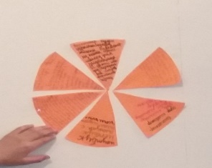  http://bilimland.kz/kk/#lesson=16309  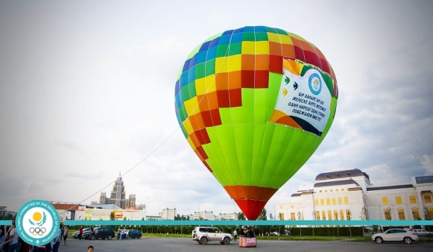
Сабақтың соңы  5 минут |  | Рефлексия: «Бес саусақ»  1. Бас бармақ – Не үйрендім?  2. Балан үйрек – Неге көңіл аудару керек?  3.Ортан терек – Кімге көмектестім?  4.Шылдыр шүмек – Алған әсерім, Көңіл-күйім?  5.Кішкенебөбек – Неденқиналдым?  - Социометрияның «Шәкіл» әдісіне білімдерінің қай деңгейге дейін көтерілгенін белгілеу  - Үйге тапсырма: Компьютердің қызметі тақырыбын оқу, дәптерге конспект жазып келу
Саралау –Сізқосымшакөмеккөрсетудіқалайжоспарлайсыз? Сізқабілетіжоғарыоқушыларғатапсырманыкүрделендірудіқалайжоспарлайсыз? |  |  | Бағалау - Оқушылардың үйренгенін тексеруді қалай жоспарлайсыз? | Пәнаралық байланыс  Қауіпсіздік және еңбекті қорғау ережелері  АКТ-мен байланыс  Құндылықтардағы байланыс
Саралауға тапсырма:  «Суреттер сөйлейді »  Ребустың шешімін тауып, атқаратын қызметіне байланысты әңгіме құрастыр.  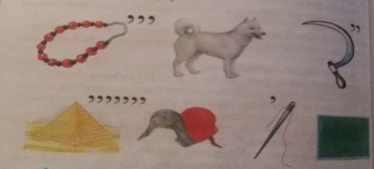  Дискриптор:  - Ребустың шешуін тапты  - Шешуіне байланысты әңгіме құрды  Бағалау:  Смайлик, «Бас бармақ» |  |  | Бағалау:  Қадағалау, мадақтау, шапалақ, «Смайлик», «Бас бармақ», «Бағдаршам» | Сергіту сәті:  Дене мүшесі бойынша сандарды жазу.  1,2,3,4,5.

Сабақ: Информатика |  | Бөлім: Компьютерлік жүйелер мен желілер
Күні: |  | Мектеп:  Мұғалімнің аты-жөні:
Сынып: 6
Қатысқандар: |  | Қатыспағандар:
Тақырыбы: |  | Сымсыз желілер
Осы сабақ мүмкіндік туғызатын оқыту мақсаттары |  | 6.1.1.3 Сымсыз байланыстың артықшылығын түсіндіру
Ойлау дағдыларының деңгейлері |  | Білу, түсіну, қолдану
Сабақ мақсаттары |  | Барлық оқушылар істеуге дағдыланған:
 |  | сымсыз байланыс ұғымын білу
 |  | Оқушылардың көпшілігі істей алады:
 |  | сымсыз байланыс артықшылықтарын түсіну
 |  | Кейбір оқушылар істеуге қабілетті:
 |  | сымсыз байланысты қолданудағы тәжірибелік дағдыларын қалыптастыру
Бағалау критерийі |  | Сымсыз байланыс ұғымын біле отырып, артықшылықтарын түсіндіреді және сымсыз байланысты қолдана алады.
Тілдік мақсат |  | Оқушылар істей алады:  Сымсыз байланыс ұғымын біліп, артықшылықтарын атап көрсете алады.  Сымсыз байланысты қолдана алады.
 |  | Пәндік лексика мен терминология:
 |  | Сымсыз байланыс, Wi-Fi (ағылшын тілінде wirelessfidelity – сымсыз дәлдік ), WLAN, WPAN, BWA, мобильді байланыс, компьютерлік желі, компьютерлік желілер түрлері, жергілікті желі-LAN (Local Area Network)
Сұхбатқа-хатқа арналған пайдалы сөздер:
Сымсыз байланыс ұғымын білемін, артықшылықтарын атай аламын. Сымсыз байланысты қолдана аламын.
Құндылықтарға баулу |  | Сымсыз байланыс ұғымын біліп, артықшылықтарын түсіне отырып, сымсыз байланысты қолдану арқылы инновациялық-индустриалдық кластерлерді дамытуға баулу
Пәнаралық байланыс |  | Термин сөздерді ағылшын тілінде аудармасын атайды, сымсыз байланысты қолданып, жаратылыстану пәнімен байланысты мәліметтерді ғаламтордан ала алады.
Алдыңғы білім |  | Ортақ қолжетімді файлдарды орналастырып, өзгерте алады, жүктей алады.
Жоспар
Сабақ кезеңдері | Сабақтағы жоспарланған жұмыстар |  |  |  | Ресурстар
Басы  1 минут  2 минут  1 минут  2 минут | Сәлемдесу. Оқушыларды түгендеу.  «Шаттық шеңбері» әдісі арқылы психологиялық ахуал орнату  Оқушыларды «Мозайка» әдісі бойынша суреттер қиындысын жинау арқылы 2 топқа біріктіру.  Миға шабуыл:  -Балалар, қалай ойлайсыңдар, мына суреттерден не көріп тұрсыздар?  Құрастырылған суреттерде не бейнеленгенін сұрау арқылы сабақ тақырыбына назар аударту. Оқушы білгендерін тыңдай отырып, жаңа сабақ тақырыбымен және мақсатымен таныстыру |  |  |  |   Суреттер бейнеленген қағаз қиындылары
Ортасы  5 минут  3 минут  5 минут  15 минут  2 минут  2 минут  2 минут | «Сымсыз байланыс Wi-Fi» тақырыбында бейнекөрсетілім арқылы тақырып бойынша мағлұматтармен таныстырамын.  «Ашық хат» әдісі арқылы топтарға тапсырмалар жазылған хаттар беремін.  Тапсырма №1:  Сымсыз байланыс дегеніміз ................................................  .................................................................................................  Тапсырма №2:  Сымсыз байланыс артықшылықтары:................................... .......................................................................................................................................................................................................  Тапсырма №3:  Ноутбукті, смартфонды wi-fi сымсыз байланыс желісіне қосып, «Қазақстан қорықтары» туралы қосымша мәліметтер тауып, жүктеңіз.  Тапсырма №4: «Сымсыз байланыстың шығу тарихы» туралы қосымша мәліметтерді тауып, жүктеңіз.  «Күлегештер» әдісі арқылы түрлі түсті күлегештер беру арқылы тапсырманың орындалу нәтижесін формативті бағалаймын.  Сергіту сәті: «Сандар» әдісі арқылы ауада 1-10 сандарын дене мүшелерімен (көзбен, қолмен, аяқпен, иықпен т.б.) жазады.  «Бес саусақ» әдісі арқылы оқушылардан бүгінгі сабақ бойынша рефлексияжасауды ұсынамын.  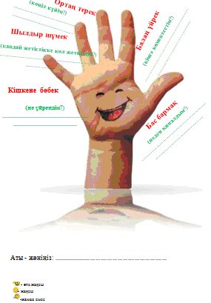 |  |  |  | https://www.youtube.com/watch?v=U6zVG9Bd98k  6-сынып Информатика оқулығы, тарқатпа материалдар, түрлі түсті күлегештер,  түрлі түсті  А4 парақтары
Соңы  5 минут | «Өрмекшінің торы» әдісі арқылы оқушылардың сабақ бойынша білімдерін тиянақтап, кері байланыс жасаймын.  Сұрақтар:  - Сымсыз байланыс қандай қажеттіліктерден туындаған?  - Сымсыз байланыстың брендтік атауы қандай?  - Wi-Fi терминінің ағылшын тілінен аудармасын айтыңыз.  - Сымсыз байланыс желісінің түрлерін атаңыз.  - Сымсыз байланыс артықшылықтарын атап беріңіз.  - Персоналды сымсыз байланыс (WPAN) желісінің ерекшеліктерін атаңыз.  - Ауқымды сымсыз байланыс (WWAN) желісінің артықшылықтарын атап шығыңыз.  - Сымсыз жергілікті жүйелердің негізгі пайдалану облыстарын атаңыз?
Бағалау критерийі | Дескриптор
Сымсыз байланыс ұғымын біле отырып, артықшылықтарын түсіндіреді және сымсыз байланысты қолдана алады. | Сымсыз байланыс ұғымын біледі.  Сымсыз байланыс түрлерін біледі.  Персоналды сымсыз байланыс (WPAN)желісінің ерекшеліктерін атай алады.  Жергілікті сымсыз байланыс(WLAN) желісін қолдана алады.  Ауқымды сымсыз байланыс (WWAN) желісінің артықшылықтары мен кемшіліктерін атап көрсете алады.  Сымсыз байланыстың артықшылықтарын атап көрсете алады.  Сымсыз байланысты есептеу және байланыс құралдарында қолдана алады.  Сымсыз байланыс көмегімен ғаламтордан ақпараттарды жүктей алады.
Қосымша ақпарат: сымсыз байланыстың шығу тарихы туралы қосымша мәліметтерді ғаламтордан алу
Саралау (Дифференциация) – Сіз көп қолдау көрсетуді қалай жоспарлайсыз? Сіз қабілетті оқушылар алдына қандай есептер қоюды жоспарлайсыз? |  |  | Бағалау – Сіз оқушылардың материалды меңгеру деңгейін тексеруді қалай жоспарлайсыз? | Пәнаралық байланыстар  Денсаулық және қауіпсіздік АКТ-мен байланыстар  Құндылықтармен байланыстар
Оқушылар бірлескен топтарда жұмыс істейді және бірін бірі қолдайды. Егер қажет болса, қосымша көмек көрсетіледі.  Сыни пікірлерді қабілетті оқушылардың жұмыс сапасын жақсарту мүмкіндігін арттыру үшін сымсыз байланыс шығу тарихы туралы қосымша мәліметтер табуды ұсынамын. |  |  | Оқушылардың жұмысын қадағалау мақсатында «Өрмекшінің торы» әдісін қолданамын. | Термин сөздерді ағылшын тілінде аудармасын атайды, сымсыз байланысты қолданып, жаратылыстану пәніне байланысты мәліметтерді ғаламтордан ала алады.  Көзге арналған және дене жаттығуларын жасайды.  Компьютер сыныбында қауіпсіздік ережелерін сақтайды.
Талдау жасау  Сабақ мақсаты/тәлім-тәрбие мақсаты шындық мәнінде болды ма? Оқушылар бүгін не үйренді? Сыныптағы ахуал қандай болды? Мен жоспарлаған саралау шаралары тиімді болды ма? Мен берілген уақыт ішінде үлгердім бе? Мен өз жоспарыма қандай түзетулер енгізер едім және неге? |  |  | Осы бөлімді сабаққа талдау жасауға қолданыңыз. Сіздің сабақ жөніндегі сол жақ бағандағы сұрақтарға жауап беріңіз.
Қорытынды бағамдау
Қандай екі нәрсе табысты болды (оқытуды да, оқуды да ескеріңіз)?
1.
2.
Қандай екі нәрсе сабақты жақсарта алды (оқытуды да, оқуды да ескеріңіз)?
1.
2.
Сабақ барысында мен сынып немесе жекелеген оқушылар туралы менің келесі сабағымды жетілдіруге көмектесетін не білдім?

Сабақ: Компьютерлік жүйелер мен желілер |  | Мектеп:
Пәні: информатика
Күні: |  | Мұғалімнің аты-жөні:
Сынып: 6 |  | Қатысқандар саны: |  |  | Қатыспағандар саны:
Сабақ тақырыбы: |  | Ақпаратты тасымалдау
Сабақ негізделген оқу  мақсаты |  | 6.1.1.4 ақпаратты жазу мен оқу, қатқыл диск, иілгіш және компакт дискілер туралы білу
Сабақ мақсаттары |  | Барлық оқушылар: ақпаратты жазу мен оқу, қатқыл диск, иілгіш және компакт дискілер, Flesh-жадының жұмыстарымен танысады
 |  | Оқушылардың басым бөлігі: компьютерлік білімдерін көтеру
 |  | Кейбір оқушылар: компьютердің негізгі құрылғыларымен жұмыс жасау
Бағалау критерийі |  | Компьютердің негізгі құрылғыларының өзара әрекетін біле отырып, түсінеді  Ақпарат тасуыш ақпарат сақтау ортасы болып табылатынын біледі
Тілдік мақсат |  | Оқушылар:  Компьютердің негізгі құрылғыларына монитор, жүйелік блок, тышқан, пернетақта
 |  | Негізгі сөздер мен тіркестер:
 |  | Монитор, жүйелік блок, пернетақта, тышқан
Сыныптағы диалог үшін пайдалы тілдік бірліктер:
компьютердің атқаратын қызметі қандай?
компьютердің негізгі құрылғыларына не жатады?
компьютердің негізгі құрылғылары қалай әрекет етеді?
 |  | Талқылауға арналған тармақтар:
  - Компьютер дегеніміз не?
  - Компьютердің негізгі құрылғыларын атаңдар.
  - Компьютердің негізгі құрылғыларының атқаратын қызметтері қандай?
  - Дербес компьютер неше бөліктен тұрады?
Құндылықтарға баулу |  | Пәнді оқыту барысында оқушыларды ауызбіршілікке, бейбітшілікке баулу
Пәнаралық байланыс |  | Құрылғылардың атауы ағылшын тілінде және ағылшын тілінде шифрланған
Алдыңғы тақырып |  | Эргономика міндеттерін ойластыру және шешуді, есептеу техникасының дамуының тарихы мен перспективасы жөнінде әңгімелеуді біледі
Жоспар
Жоспарлаған  уақыт | Жоспарлаған жаттығулар (төмендегі  жоспарланған жаттығулармен қатар  ескертпелерді жазыңыз) |  |  |  |  | Ресурстар
Сабақтың басы  5 мин    5 минут  «Ыстық микрафон» әдісі  арқылы өткенді қайталау | 1.Оқушылармен сәлемдесу , түгендеу  2. Ынтымақтастық атмосферасын құрамын  Оқушыларды «Шаттық шеңбер» бойымен тұрғызып өзара жақсы тілек айтқызамын.  Топқа бөлу.  3 түсті қаламдарды таңдау арқылы 3 топқа бөлемін  1-топ «Пернетақта»  2 топ «Жүйелік блок»  3 топ «Монитор»  3. Қауіпсіздік ережесін ескерту  «Ыстық микрафон» әдісі  Оқушыларға «Ыстық микрафон» әдісі арқылы өткен сабақты пысықтау мақсатында оқушыларға сұрақтар беремін.  Жаңа сабаққа кіріспе: «Кім тапқыр?» әдісі арқылы шашылған сойлемдерді құрастырады. Сөйлемді құрау арқылы оқушылар жаңа тақырыпты ашады.  Ендеше, бүгінгі жаңа сабағымыз Компьютердің негізгі құрылғыларының өзара әрекетін түсіндіру |  |  |  |  | Үлестірмелер, оқулық, жұмыс дәптері
Сабақтың ортасы  15 минут    Терминдермен жұмыс | Жаңа тақырыпты  «Тыңдап отырған үштік» әдісі арқылы тақырыпты оқуға тапсырмалар беріледі.  Термин сөздерді интерактивті тақта арқылы шығарып таныстырамын. Жаңа тақырыптағы термин сөздердің ағылшын және орыс тілдеріндегі аудармасымен танысады, қайталайды.  Ақпарат тасымалдаушылар  Компьютерде жұмыс жасауда қолданылатын барлық ақпарат файл түрінде сақталады. Файл - бүл жадтағы орын, оған әдетте бірегей атау беріледі. Файлдар машинаның жедел немесе сыртқы жадында орналасады. Сыртқы жад - бұл, біріншіден, винчестер, ал екіншіден, иілгіш жөне компакт-диск. Сондықтан ақпаратты жазу мен оқу туралы айтпай тұрып, ақпарат тасуыштар деген не екенін анықтауымыз қажет.  Ақпарат тасуыш ақпарат сақтау ортасы болып табылады. Олар сыртқы түрі бойынша не дискілік, не таспалық, жадтау принципі бойынша — магнитті, магнитті-оптикалық, оптикалық болады. Соңғы уақытта ІВМ типті Реntium ДК-де қолданылатын ақпарат тасуыштар дискілік, магнитті, магнитті-оптикалық және оптикалық жазу-оқу әдістерін қолданады. Дискілік тасуыштың қатқыл немесе иілгіш негізі болады. Оларға винчестерге (хард-диск) кіретін қаткыл магнитті дискілерді, иілгіш дискілерді немесе флоппи дискілерді, компакт-дискілерді жатқызуға болады.  Сыртқы жад — бұл компьютерді өшіріеннен кейін де енгізілген ақпаратты сақтайтын жад.  Иілгіш диск (дискет) - табақша пішінді, бетінде қабыршық түрінде магниттік қоспа жағылған иілгіш диск. Дискеттің пластмассадан жасалған қапшығында оған мәлімет жаздырмауға болатын кішкене тік төртбұрышты ойық бар және мәлімет жазу - оқу кезінде дискінің бетімен байланыс жасайтын магниттік бас тиектің жылжитын орны пластмасса қабықша ашық болады. Дискеттің негізгі параметрі - оның диаметрі, қазіргі шығарылатын дискеттер үшін бір ғана стандарт бар - ол диаметрі 3,5 дюймдік дискеттер, яғни дискеттің диаметрі 89 мм болады.  Иілгіш дискідегі (дискеттегі) жинақтауыштар бір компьютерден екінші компьютерге мәлімет алмастыру үшін, қазір жұмысқа қажет емес ақпаратты сақтап қою үшін катты дискідегі мәліметтердің архивтік (тығыздалған) көшірмесін алу үшін керек. 3,5 дискетте 1,44 Мб көлемде мәліметтер жазылады. Мәлімет жазылатын дискеттінен жақ шетінде кішкене төртбұрышты қосымша ойық болады. Дискеттер қатты пластмас корапта орналасады, сол себепті олар әрі үзақ, әрі сыйымдығы сенімді қызмет атқарады, Соңғы шығын жатқан дискіқозғағыштарда 3,5 дюймдық дискеттер ғана қолданынады.  3,5 дюймдық дискеттерде ойықтың үстінде жылжымалы ілгек бар. Оны жоғары-төмен қозғай отырып мәлімет жазуға немесе жаздырмауға болады.  Дискетті форматтау (белгі салу). Дискетті алғашқы рет пайдалану алдында оны әртүрлі тәсілмен тармақтайды, яғни беттеріне белгі салады. Форматтау операциялык жүйе командасымен жүргізіледі.  ҚАТТЫ ДИСК - (винчестер) деректер мен бағдарламаларды ұзақ уакыт сактау үшін қолданылады. Негізінен ол бір оське орналасқан дискілер тобынан тұрады. магниттік қабатпен жабылып, жоғары жылдамдықпен айналым жасайды. Сондықтан оның құрамы 2 п беттен түрады. Мұндағы п - топқа кіретін дискілер саны.  Қатты дискідегі мәлімет жинақтаушылар (винчестер) ақпаратты тұрақта сактауға арналған. РС- де қатқыл дискінің мәлімет сыйымдылығы 20-40Гбайт , Реntium -10-80 Гб дейін болады.  Қатты диск орнынан алынбайды, корпуста жүйелік блокта орналасады. Ол екі жағына да мәлімет жазылатын бір дискіге біріктірілген бірнеше дискілерден тұрады, иілгіш алмалы-салмалы дискетке қарағанда винчестерге өте көп мәлімет көлемі сияды, сондықтан ла оны пайдалану өте ыңғайлы.  Компакт-диск - бұл металмен қапталган оптикалық диск, оның салмағы небәрі 15 грамм және диаметрі 12 см. Оған шамамен 640 Мб ақпарат жазуға болады. Дискінің жұмыс бетін зақымданудан сақтайтын арнайы қабығы жоқ. Компакт-дискілер арнайы орауышта сақталады.  Flesh-жадының - 64Мб – 64Гб Механикалық зақым, вирус, соққылар,т.б. Өзге компьютерге ақпарат тасымалдау, программалар мен ақпараттардың кітапханасы  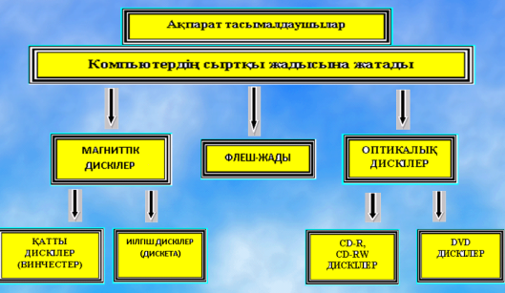  Оптикалық диск  Компакт дискілерге CD-R, CD-RW, DVD-R, DVD-RW жатады. Компакт дискілерге арналған дискіжетектер ішкі және сыртқы болады. Дискіжетектің жылдамдығын белгілеу үшін, әдетте дискіжетек дискіні аудиокомпакт дискілерге арналған дискіжетектен қанша есе жылдам айналдыратынын нұсқайды. Мысалы, дара жылдамдықты дискіжетектер 150Кб/с оқу жылдамдығын, ал екі еселік жылдамдықты дискіжетек-300Кб/с, төрт еселік жылдамдықты-600Кб/с жуық жылдамдықты қамтамасыз етеді. Компакт дискідегі ақпаратқа қатынау уақыты 0,6-0,1 с дейін, әдетте ол 0,2-0,3 с болады. Лазерлік дискілерді қолдану – ол ең алдымен ақпаратты берудің жаңа жолын табу, әсіресе бұл әр түрлі анықтамаларға, сөздіктерге энциклопедияларға қатысты. Компакт дискілерді лазердің көмегімен ойнатуға болады.  Енді балалар, адамның және компьютердің сыртқы жады туралы айтып өтейік.  1. Адам ақпаратты қайда сақтайды? (Миында), иә аса қажетті ақпараттарды адам миында сақтайды, ал компьютер? (қатқыл дискіге).  2. Адам аса қажет емес ақпараттарды қайда сақтайды? (қағазға жазыу арқылы), иә, дұрыс, ал компьютер? (флоппи, компакт, флешкада). |  |  |  |  | Оқулық,  маркерлер,  плакаттар,  стикерлер,  үлестірме қағаздар,  интерактивті тақта
Практикалық тапсырмалар  10 минут | Оқушыларға практикалық тапсырманы орындауға беремін.  Компьютердегі тәжірибелік жұмыс  1- тапсырма: Барлық компьютердің негізгі құрылғыларын ережеге сай өз порттарын тауып жалға.  2- тапсырма: Жүйелі блоктың ішіндегі барлық құрылғыларын шлейф арқылы ажыратып, қайта жалғап көр.  3- тапсырма. Пернетақтамен тышқанның атқаратын қызметін пернелер комбинациясы арқылы алмастыр |  |  |  |  | Оқулық, дәптер, компьютер
«Сұрақтар шеңбері» әдісі  Өзіңді тексер  - мин  Кері байланыс | - Компьютер сөзі ағылшын тілінен аударғанда қандай мағына береді?  - Компьютердің негізгі құрылғыларын ата.  - Компьютердің негізгі құрылғылары бір - біріне байланысты ма?  - Принтер компьютердің негізгі құрылғысы бола ала ма?  - Пернетақта қандай қызмет атқарады?  - Кез келген ақпаратты экранға шығаруға негізделген компьютердің негізгі құрылғысын ата.  - Ақпараттар оны қамтитын мәліметтің түріне байланысты қандай бола алады?  - Компьютерді адаммен салыстыра алар ма едіңіз? |  |  |  |  | оқулық, дәптер
Бағалай критерилері | Дескриптор
Компьютердің негізгі құрылғыларының өзара әрекетін біле отырып, түсінеді | - Пернетақтаның қызметі мен құрылымын біледі  - Жүйелік блоктың қызметі мен құрылымын біледі  - Монитордың қызметі мен құрылымын біледі  - Барлық компьютердің негізгі құрылғыларын ережеге сай өз порттарын тауып жалғай біледі  - Жүйелі блоктың ішіндегі барлық құрылғыларын шлейф арқылы ажыратып, қайта жалғай алады  - Пернетақтамен тышқанның атқаратын қызметін пернелер комбинациясы арқылы алмастыра отырып қолданады
Саралау – Сіз қосымша көмек көрсетуді қалай жоспарлайсыз? Сіз қабілеті жоғары оқушыларға тапсырманы күрделендіруді қалай жоспарлайсыз? |  |  | Бағалау – Оқушылардың үйренгенін тексеруді қалай жоспарлайсыз? | Пәнаралық байланыс. Қауіпсіздік және еңбекті қорғау ережелері. Құндылықтардағы байланыс
Жүйелі блокты қатқыл дискісін алып екінші жүйелі блокқа орналастыру |  |  | «Сұрақтар шеңбері» әдісімен кері байланыс  - Сұрақтарға берген жауаптары бойынша; | Құрылғылардың атауы ағыл-шын тілінде және ағылшын тілінде шифрланған. Оқушы- лардың компьютер алдында дұрыс отыруын қадағалау; Ағылшын, орыс тілі
Рефлексия  Сабақ/оқу мақсаттары шынайы ма? Бүгін оқушылар не білді? Сыныптағы ахуал қандай болды? Мен жоспарланған саралау шаралары тиімді болды ма? Мен берген уақыт ішінде үлгердім бе? |  |  | Төмендегі бос ұяшыққа сабақ туралы өз пікіріңізді жазыңыз. Сол ұяшықтағы Сіздің сабағыңыздың тақырыбына сәйкес келетін сұрақтарға жауап беріңіз.
 |  |  | Сабақ мақсаты нақты әрі қол жетімді болды. Яғни, сабағыма мақсат қоя білдім деп ойлаймын. Оқушылар өте белсенді болды. Сабақ түсіндіру барысында 3 топ бірге талқылап, ортақ пікірге, соның көмегімен түсіндіріп өтті.
Қорытынды бағамдау.
Қандай екі нәрсе табысты болды (оқытуды да, оқуды да ескеріңіз?)
1: Оқушылар белсенді болды
2: Компьютердің негізгі құрылғыларын білді және олардың қызметтерін ажырата алды
Қандай екі нәрсе сабақты жақсарта алды (оқытуды да, оқуды да ескеріңіз?)
1: Терминдерді ағылшын тілінде үйренді.
2: Барлық тапсырмалар орындалды
Сабақ барысында мен сынып немесе жекелеген оқушылар туралы менің келесі сабағымды жетілдіруге көмектесетін не білдім?
Кері байланыста жазылған ұсыныстар мен сұраныстарға негізделемін.

Күні:  Сынып:6  Сабақ |  | Қатысқандар саны:  Қатыспағандар саны:
Сабақтың тақырыбы |  | Ақпаратты шифрлеу
Осы сабақта қол жеткізілетін оқу мақсаттары (оқу бағдарламасына сілтеме) |  | 6.2.1.1- біреудің жұмысын көшіріп алудың заңсыздығын талқылау
Сабақтың мақсаттары |  | Барлығы: Ақпарат тты шифрлеу мен кодттауды түсінеді.  Көбі:Жұмыс Ақпарат және код ұғымын қалыптастырады.  Кейбірі: Анық және толық сөйлеу арқылы, мәселені түсінгенін көрсетеді.
Бағалау критерийі |  | ақпаратты кодтаутақырыбын түсіндіру. Ақпарат және код ұғымын қалыптастыру. Оқушыларды ғылыми ой қорытындыларын жасай білуге дағдыландыру
Тілдік құзіреттілік |  | Отбасы мүшелері.
Құндылықтарды дарыту |  | Оқушыларды бір-біріне деген құрмет көрсетуіне тәрбиелеу.
Пәнаралық байланыс |  | Өнер, ана тілі сабағы
АКТ қолдану дағдылары |  | Аудиожазба , таныстырылым.
Сабақ барысы
Сабақтың жоспарланған кезеңдері | Сабақтағы жоспарланған іс-әрекет |  | Ресурстар
Сабақтың басы  5 минут | Психологиялық ахуал қалыптастыру:  «Аялы алақан»  Мақсаты: жылылық, сенімділік деңгейін, еркіндікті дамыту.  Нұсқаулық: қатысушылар шеңбер болып отырады. «Бүгінгі сабақтан не алғыңыз, не көргіңіз келеді?» — сұрағын оқушыларға қойып, сұрақтарға жауап алу. Бастапқы қатысушы жанындағы көршісінің қолын ұстайды. Тренинг шеңбер бойымен жалғасады. (Тренинг соңында қатысушылар дөңгеленіп қолдарын ұстайды)  - Білімді дамыту.  - Еске түсіру арқылы қандай ақпарат түрлерін алдыңдар?  - Қандай сезім мүшелері арқылы ақпаратты қабылдадыңдар?  - Алынған ақпарат пайдалы болды ма?  - Ақпараттың тағы қандай қасиеттерін атай аласыңдар? |  | Жаттығулар көрсетілімі немесе видео материалдар.
Сабақтың ортасы  8 минут  1 минут  5 минут  3 минут  16 минут | Жаңа сабақты түсіндіру  1 – тапсырма. Әріптерді сандардың өсу реттілігіне қарай орналастырса, қандай сөздер шығады?  Жауабы: Компьютер, монитор.  2 – тапсырма. Әріптерді сандардың кему реттілігіне қарай орналастырса, қандай сөздер шығады?  Жауабы: Блок, меңзер.  3 – тапсырма. Жасырылған сөздерді тап. Бірінші сан – бағана нөмірі, ал екінші сан – жол нөмірі.  Жауабы: Ақпарат, сақтау, қабылдау.  4 – тапсырма. Тек көк және қызыл қарындаштар арқылы мүмкін болатын барлық тәсілдерді пайдаланып, боя.  Жауабы: көк-қызыл, қызыл-көк, көк-көк, қызыл-қызыл.  5 – тапсырма. Кодтық кесте. Алфавитте әрбір әріптің өзіндік нөмірі бар. Код кестесінің көмегімен келесі сөздерді кодтар арқылы жаз.  Жауабы: қабылдау – 15, 1, 3, 37, 16, 7, 1, 26.  Сақтау – 24, 1, 15, 25, 1, 26, 24, 1, 15, 25, 1, 26.  Өңдеу – 21, 19, 7, 8, 26.  Тарату – 25, 1, 23, 1, 25, 26.  Тапсырма.  - Кодталған сөздердi шеше отырып, мақал-мәтелдi оқып, шық.  а) (1,7),(1,5),(4,2),(2,5) - АҚЫЛ  (1,7),(4,6),(3,7),(1,7),(6,6),(7,7),(4,2), (5,4) - АЗБАЙДЫ,  (3,7),(5,2),(2,5),(5,2), (3,5) - БIЛIМ  (4,4),(6,5),(4,6),(3,7),(1,7),(6,6),(7,7),(4,2),(3,3) - ТОЗБАЙДЫ.  ә) (4,2),(2,4),(4,2),(3,4) - ЫРЫС  (1,7),(2,5),(7,7),(4,2), (3,1) - АЛДЫ -  (4,2),(4,5),(4,4),(4,2),(3,5),(1,7),(1,5),(3,3) - ЫНТЫМАҚ.  - Кодтар кестесiнiң көмегiмен келесi сөздердi анықтап, жазып шық  15,27,16,1,15 – ҚҰЛАҚ  25,8,23,38 - ТЕРI  Сыныпқа арналған саулнама сұрақ  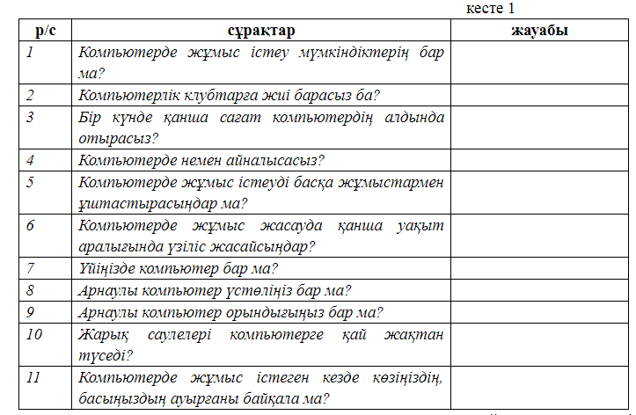 |  | Сергіту сәті  Сұрақ парақшалары.  Оқулық, дәптерлер.  Ойын ойнайық.
  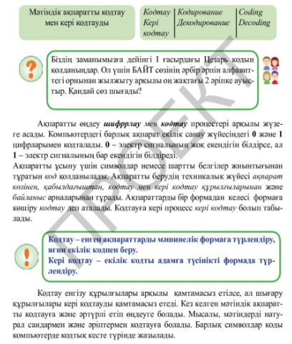
  7 | А | Ә | Б | В | Г | Ғ | Д
  6 | Е | Ё | Ж | З | И | Й | К
  5 | Қ | Л | М | Н | Ң | О | Ө
  4 | П | Р | С | Т | , | У | Ұ
  3 | Ү | Ф | · | Х | Һ | Ц | Ч
  2 | Ш | Щ | Ъ | Ы | I | Ь | Э
  1 | Ю | Я | -
   | 1 | 2 | 3 | 4 | 5 | 6 | 7
Сабақтың соңы  2 минут | Рефлексия  Бүгінгі сабақта болған көңіл – күйді бас бармақ саалынған суреттер арқылы бағалау.  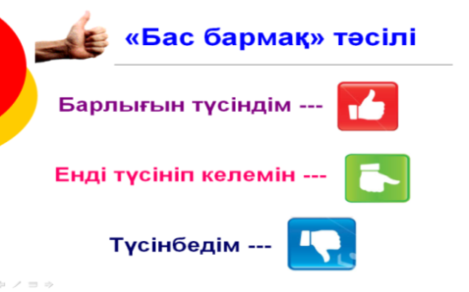 |  | Смайликтер
Дифференциация – оқушыларға көбірек қолдау көрсетуді қалай жоспарлайсыз? Қабілеті жоғары оқушыларға қандай тапсырмалар қоюды жоспарлап отырсыз? | Бағалау – оқушылардың материалды меңгеру деңгейін тексеру жоспарыңыз?  Сөйлеу-речи-speeches |  | Пәнаралық байланыс  Денсаулық және қауіпсіздік техникасының сақталуы  АКТ  Құндылықтармен байланыс (тәрбие)
Қолдау көрсету.  Қабілеті жоғары оқушылар айтылған сөздер мен сөйлемдердің көпшілігін дұрыс қайталай алады. | Оқушылар өздері жасаған бет-бейнелеріне қарап бір-біріне көңіл- күйлерін айтады. (қуанышты, көңілді, көңілсіз, ашулы) |  | Өнер, ана тілі сабағы  Оқушыларды бір-біріне деген құрмет көрсетуіне тәрбиелеу.

Ұзақ мерзімді жоспардың тарауы: |  |  | Мектеп:
Күні: |  |  | Мұғалімнің аты-жөні:
Сынып: 6  Сабақ |  |  | Қатысқандар: | Қатыспағандар:
Сабақтың тақырыбы |  | Ақпаратты екілік кодтау арқылы ұсыну
Осы сабақта қол жеткізілетін оқу мақсаттары (оқу бағдарламасына сілтеме) |  | 6.2.1.2 Ақпаратты екілік кодтау арқылы ұсынуды меңгеру
Сабақтың мақсаты |  | .Ақпаратты кодтау. ұғымымен танысады
Бағалау критерийі |  | Жоғарғы деңгей дағдылары (қолдану).  Ақпаратты кодтау» тақырыбын талқылау арқылы түсінеді жұмыс жасау дағдыларын көрсетеді.
Тілдік мақсаттар |  | Шифрлеу, кодтау, ақпаратты кодтау  ,Диалог: Кодтау дегеніміз не?  жүктеу, орналастыру, өзгерту  Жүктеу-загрузка-downloads/loading  Бума-каталог-catalogue  Кеңейтілуі-формат-format  Бағдарлама-программа-programma
Пәнаралық байланыс |  | Бейнелеу, ағылшын тілі, орыс тілі.
Құндылықтарға баулу |  | - шығармашылық және сын тұрғысынан ойлау;  - жауапкершілік;  - қарым-қатынас жасау қабілеті;
Алдыңғы білім |  | Оқушылар нені біледі?  Құпия сөздің қолданылу себебін және құжатқа құпия сөзді орнату әдісін біледі.
Сабақ барысы
Сабақтың жоспарланған кезеңдері | Сабақтағы жоспарланған жаттығу түрлері |  |  |  | Ресурстар
Сабақтың басы | Сабақ басында төмендегілерге назар аудару керек:  - оқушылардың назарын шоғырландыру  Стикерлер арқылы топқа бөлу; бағалау парағын тарату;  - оқушылармен бірге сабақ мақсаттарын/ОМ анықтау;  Өткен сабақты қайталау. Сұраққа жауап бер.  1. Ақпарат дегеніміз не?  Ақпарат –бізді қоршаған орта туралы мәлімет.  2.Адамдарға ақпарат не үшін қажет?  Адамдар ақпартатты алады, береді және сақтайды, өңдейді.  3. Адам ақпаратты қалай сақтайды? Компьютер ше?  Ақпаратты ойына сақтайды.Ішкі және сырқы жадтарға  4.Ақпарат тасымалдаушыларды еске түсіріңіз?  Магниттік және лазерлік дискілер,флэш-жады,винчестер (қатқыл диск)  5.Ақпараттың өлшем бірлігін атаңыз.  Байт,бит,Кбайт,Мбайт,Гбайт |  |  |  | Оқулық, көрсетілімдер
Сабақтың ортасы | Код – ақпаратты ұсынуға арналған шартты белгілер жүйесі.  Кодтау – ақпаратты жеткізу үшін, өңдеуге, сақтауға ыңғайлы алфавит арқылы құпиялап жазу.  Кері кодтау/ декодтау / – кодталған ақпаратты түсінікті тілге аудару    545 - елдің коды  7106 - өндіруші коды  07628 - бақылау коды  1 - тауар коды  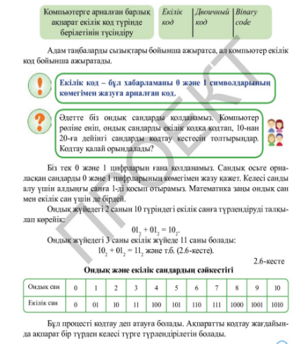  Ақпаратты кодтаудың үш негізгі тәсілі бар.  1.Графикалық - суреттер ,белгілер көмегімен,яғни   2.Сандық - сандар көмегімен 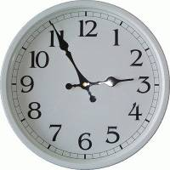   3.Таңбалық - әліппедегі таңбалар көмегімен 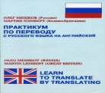  Зағип жандар мен саңырау, сақау жандардын да өз әліппесі болады .  Мысалы: Брайль әліппесі көзі көрмейтіндер қолданады онда әр таңба инемен тесіліп жазылған тәрізді болады,оны қол саусағымен оқиды.  Саңырау,сақаулар тілі – тіл таңбалары белгілердің көмегімен ұсынылады.  Алғашқы телеграфка қолданылған Морзе әліппесі, бұл нүкте және сызықша арқылы оқылады.Ал кемеде жалауша әліппесі қолданылады.  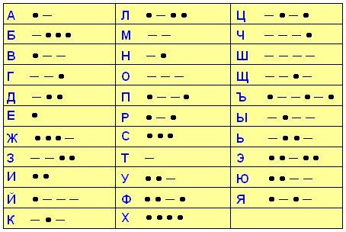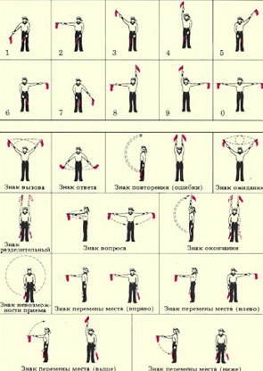  Компьютер миында екілік кодтау арқылы таңбаларды, суреттерді оқиды ол ноль мен бір сандарынан тұрады.  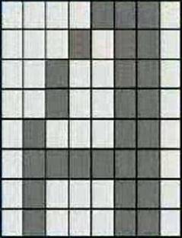  00001110  00010110  00100110  00100110  01000110  01111110  01000110  01000110  1000 0000  0100 0010  1001 0001  00111111  А  В  С  63  1-топ аты: Морзе  2-топ аты: Цезарь (Топтарды бағалау топтардың тапсырманы орындауына байланысты жүргізіледі.)  Тапсырма № 1  Морзе әліппесін қолданып мына белгілерді шифрлау керек.  1 топ монитор, цифра,  2 топ принтер,текст сөздерін табады.  «Демалыс сәті» сазды әуенмен жаттығулар жасау  Тапсырма № 2  Әріптердің номері бойынша кодталған сөздерді кері кодтау.  1 топ 2 топ  17 18 10 15 20 6 18 принтер 19 12 1 15 6 18 сканер  5 29 2 29 19 дыбыс 14 1 21 19 маус  2 21 12 3 1 буква 25 10 19 13 16 число  Тапсырма №3  Әріптерді санмен алмастырып кодта:А → 1, Б → 2, В → 3, …, Я → 33  1 топ 2 топ  Алфавит Тетрадь  1 13 22 1 3 10 20 20 6 20 18 1 5 30  24 10 18 12 21 13 30 2 13 16 12 15 16 20  Циркуль Блокнот  Тапсырма №4  Рим императоры Гай Юлий Цезарь.  Мәтінді Цезарь кодын қолданып мәтінді кодтау керек.  1 топ 2 топ  Компьютер Клавиатура  кесте файл  Тапсырма №5 Екі топқа бірдей.  1.Блокнот бағдарламасын іске қосыңыз  2.Alt пернесін басып тұрып төмендегі санды теріңіз, Alt пернесін бостыңыз қандай символ шықты тақтаға жазыңыз.  Дескриптор  Білім алушы:  - «Екілік кодтау» белгісін анықтайды. |  |  |  | Компьютер  Слайд  Интербелсенді тақта  Ғаламтор желісіне қосылған АКТ
Сабақтың соңы | Сабақ соңындағы оқушылардың рефлексиясы:  БҮҮ кестесін толтыру.
  білетінім | үйренгенім | үйренгім келетіні
Дифференциация – оқушыларға көбірек қолдау көрсетуді қалай жоспарлайсыз? Қабілеті жоғары оқушыларға қандай тапсырмалар қоюды жоспарлап отырсыз? | Бағалау – оқушылардың материалды меңгеру деңгейін тексеру жоспарыңыз?  Сөйлеу-речи-speeches | Пәнаралық байланыс  Денсаулық және қауіпсіздік техникасының сақталуы  АКТ  Құндылықтармен байланыс (тәрбие)
Қолдау көрсету.  Қабілеті жоғары оқушылар айтылған сөздер мен сөйлемдердің көпшілігін дұрыс қайталай алады. | Оқушылар өздері жасаған бет-бейнелеріне қарап бір-біріне көңіл- күйлерін айтады. (қуанышты, көңілді, көңілсіз, ашулы) | Өнер, ана тілі сабағы  Оқушыларды бір-біріне деген құрмет көрсетуіне тәрбиелеу.

Бөлім: Компьютер және қауіпсіздік |  |  | Мектеп:  Пән: Информатика
Күн: |  |  | Мұғалім:
Сынып: 6  Сабақ |  |  | Сабаққа қатыскан оқушылардын саны: |  |  | Қатыспағандар:
Сабақ такырыбы |  | Векторлық бейнелелерді құру
Осы сабақта жететін мақсаттар(оқу жоспарына сілтеме) |  | 6,1.2.2 компьютерлік графика туралы білімдері қалыптасады. Векторлық графиктерді құру және өңдеу программаларын біледі.
Оқу мақсаттары |  | векторлық графиктерді құру және өңдеу бойынша программаларды көрсетіп, бағыт - бағдар беру. Өз бетімен қорытынды шығарып, ойларын ашық айту және ойлау қабілеттерін дамыту
Жетістік критерийлері |  | - Жаңа тақырыпты пайдалана отырып тапсырманы орындайды ;  - Векторлық жән графиканың артықшылықтарымен кемшіліктерін біледі.
Тілдік мақсаттар |  | Оқушылар істей алады:  - Әлемді өзгерткен жаңалықтар мәселесін талқылайды  - Жоба тақырыбын таңдау себептерін атайды  - өз жобасына қажетті кілтті сөздерді сипаттайды  - жобанын таңдалған критерийлерге сәйкестігін анықтайды  Пәндік лексика және терминология  -жоба, ақпаратты іздеу, зерттеу, критерийлер  Диалог/жазылым үшін қажетті сөз тіркестері  Интернеттен пайдаланылған ақпараттардын сілтемесін көрсету қажет  - Өзгенін ойын көшіріп алу ….. деп атайды  - Академиялық адалды сақтау бұл …
Құндылықтар |  | Академиялық адалдық  Өзін және қоршаған ортаны сыйлау  Әріптестік
Пән-аралық байланыс |  | Химия, физика, биология
Алдынғы білім |  | Қай жерде компьютерді қолдануға болатынын біледі
Сабақ барысы
Жоспарланған кезеңдері | Сыныпта жоспарланған іс-шаралар |  |  |  |  |  | Ресурстар
Сабақ басы  1 минут | Мұғалім: Оқушылар, осы суреттер қандай жаңалықтарды бейнелейді?  Анаграмманы шешу. Сабақтың тақырыбын болжайды және мұғаліммен бірлесе отырып сабақтың мақсатын анықтайды.  ПИКСЕЛЬ ТОЧКА ТҮС  ГРАФИКА ВЕКТОР ОЙЫН  РАСТР ФОТО ФОРМУЛА  РЕНТГЕН |  |  |  |  |  | 1-слайд  2-слайд
  В | П | Л | Ь | А | Д | Ж
  Е | И | Е | Ч | К | Н | Т
  К | К | С | О | Р | Е | Ү
  Т | А | П | Т | Е | Г | С
  О | Й | Н | Н | Н | Т | А
  Р | А | Т | Ы | О | Ф | Л
  Р | С | О | Й | Т | О | У
Сабақтын ортасы  Бағалау үшін критерийлерін таңдау және толықтыру  3 мин  Мағынаны тану  3 мин  Практикалық дағдыларды қалыптастыру  3 мин  3 мин | Өңдеу редакторлары: AdobePhotoshop, CorelPhотоВекторлық кескіндер, бұл - сызық, доға, шеңбер және тікбұрыш сияқты геометриялық объектілер жинағынан тұратын кескіндер. Бұл жерде вектор дегеніміз - осы объектілерді сипаттайтын мәліметтер жиынтығы. СorelDRAW, Adobeillustrator секілді векторлық графикалық редакторларда жасалады.  Фракталды графиканың жасалу әдісі сурет салуғанемесе безендіруге емес,програмалауға негізделеді. Егер растрлық графикада растр (пиксель), ал векторлық графикада сызық базалық элемент болып табылса, фракталдық графикада математикалық формуланың өзі базалық элемент болып табылады, бұл компьютердің жадында ешқандай объект сақталмайды, кескін тек қана теңдік бойынша салынады деген сөз .  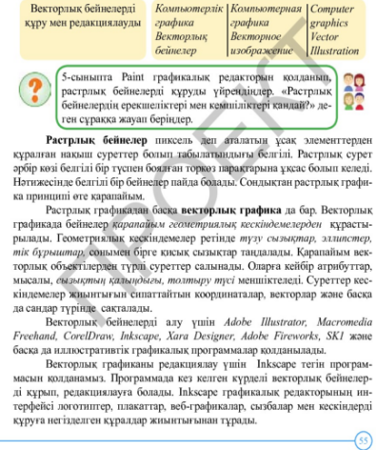  Сұрақ: «Компьютерлік графика» /талдау/ |  |  |  |  |  | Презентация_  Исследование  Слайд 4  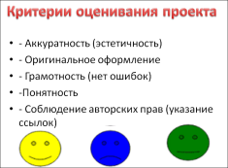  Слайд 5  Оқулық 5 сб.  . 22 бет  Слайд 6
  Графика | Растрлық | Векторлық | Фракталдық
   |  | +
  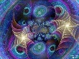 |  |  | +
  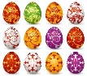 |  | +
  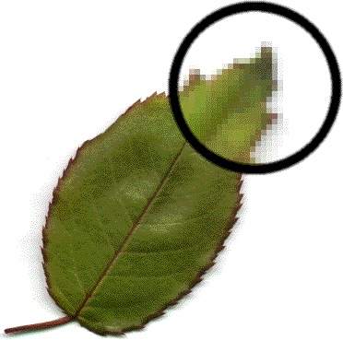 | +
  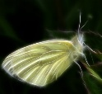 |  |  | +
Серік ету сәті  1 минута | Орнымыздан тұрайық,  Шеңбер жасап алайық.  Иіліп оңға бір,  Иіліп солға бір.  Алға қарай бір адым,  Артқа қарай бір адым,  Жоғары төмен қарайық.  Орнымызға барайық.
Оқушылардын ізденуі  15 мин | Компьютерлік практикум  Тапсырмалар мен сұрақтар:  - Экранның мәтіндік режимінен графикалық режімге қалай көшуге болады? Графикалық экраннан қалай шығады?  - Экранда сызық салатын қандай процедуралар бар? Олардың ұқсастығы мен айырмашылығы?  - Геометриялық фигуралар сызуға арналған қандай процедуралар бар?  Тапсырма №1  Программа нәтижесінде әр түрлі стильмен сызылған 2 төртбұрыш экранда пайда болатын программа құру.  Program tortbyrish;  Uses graph;  Var d,m:integer;  Begin  D:=detect; initgraph(d,m,’’);  Setbkcolor(1);  Rectangle(150,150,300,320);  Setfillstyle(8,6);  Floodfill(160,200,15);  Setfillstyle(1,3);  Bar(350,150,500,320);  Readln;  Closegraph;  End.
Рефлексия  6 мин | Мұғалімі жазбаша үш сұраққа жауап беріндер деп сұрайды, оқушылар жапсырмада сабақтың нәтижесін жазады.  - Біз қалай авторлық құқықты сақтау тиіспіз?  - Ортақ қалта бізге қандай мүмкіндік береді?  - Сабақ бойынша өзіңізге қандай баға бересіз?  Өз стикеріңізді тандаңыз    Менде сұрақтар қалды    Барлығын түсіндім    Жұмысыма қанағат емеспін  Үй жұмысы  - Қандай суреттерді өз жобанызда қолданасыздар.  - Табылған ақпаратты слайдта қалай көрсетесіз.
Дифференциация – Сіз  оқушыларға көбірек  қолдау көрсету үшін не  істейсіз? Қабілеті жоғары  оқушыларға қандай  тапсырма беруді көздеп  отырсыз? |  |  |  | Бағалау – Оқушылардың ақпаратты қаншалықты меңгергенін қалай тексересіз? | Қауіпсіздік ережесін сақтау
Дифференциация тапсырманы таңдаған кезде көрінеді |  |  |  | Іздеу жұмысы смайликтер арқылы бағаланады , бірақта презентация критерийлері мұғаліммен бекітілген  Білімді рефлексия арқылы бекітеді | Деңсаулықты сақтайтын технологиялар  Серік ету сәті

Ұзақ мерзімді жоспардың тарауы: |  |  | Мектеп:
Күні: |  |  | Мұғалімнің аты-жөні:
Сынып: 6 |  |  | Қатысқандар: | Қатыспағандар:
Сабақтың тақырыбы |  | Расторлық және векторлық бейнелелерді салыстыру
Осы сабақта қол жеткізілетін оқу мақсаттары (оқу бағдарламасына сілтеме) |  | 6.2.2.2. Расторлық және векторлық бейнелелерді салыстыру  Төменгі деңгей(білу, түсіну, қолдану)  Жоғарғы деңгей(талдау,жинақтау, бағалау)
Сабақтың мақсаты |  | Барлық оқушылар:  1.Компьютерлік графика және оның түрлері туралы мәлімет алады.  2. Біліп үйренгендерін қолданып практикалық түрде берілген тапсырмаларды орындайды.  Оқушылардың басым бөлігі:  Түсінеді,талдайды,білімін өзгертілген жағдайда қолданады:графикалық редакторды пайдалана отырып, сурет салып өңдеуді үйренеді.  Кейбір оқушылар:  Білімін жинақтайды, рефлексия жасайды:  Оқып үйренгендерін практикада қолдана алады.
Бағалау критерийі |  | Растрлық кескінді құрады;  Растрлық кескінді өңдейді;
Тілдік мақсаттар |  | Модельдеудің мүмкіндігі туралы жеткізе білу;  Пәндік лексика мен терминология:  1.Екі өлшемді графика;  2.Үш өлшемді графика;  Сұхбатқа/хатқа арналған пайдалы сөздер:  - Графика бұл ... сурет;  - Графикалық редактор ... программа;  - Компьютерлік графика ... информатиканың саласы;  - Графикалық редактор -Графический редактор -Graphics editor  - Растрлық кескін -Растровые изображения - Raster images  - Векторлық кескін - Векторные изображения -Vector images
Құндылықтарға баулу |  | - Шығармашылық және сын тұрғысынан ойлау;  - Бір-бірін топта тыңдау,сыиластық таныту;  - Жауапкершілік;
Пәнаралық байланыс |  | Ағылшын тілі, бейнелеу өнері, геометрия.
Алдыңғы білім |  | Оқушылар нені біледі?  - Ақпараттың түрлерін білу;  - Ақпаратты ажырата білу;  - Күнделікті өмірдегі ақпараттың түрлеріне мысал  келтіре білу;
Сабақ барысы
Сабақтың жоспарланған кезеңдері | Сабақтағы жоспарланған жаттығу түрлері |  |  |  | Ресурстар
Сабақтың басы  13 | Оқушыларды «Шаттық шеңберіне» орналастыру;  - әртүрлі кескіндер арқылы үш топқа бөлу;  І топ: «Төртбұрыш»  ІІ топ: «Үшбұрыш»  ІІІ топ: «Жұлдызша»  - Оқушылармен бірге сабақ мақсатын анықтау мақсатында үш топқа әр түрлі сұрақ беріледі; («Ортадағы қаламсап» әдісі арқылы жүргізіледі)  Өткен ақпаратты қайталау. Лездік сұрақтар,  - Графиканың неше түрі бар?4түрі Ғылыми,іскерлік,конструкторлық, корнекі.  - Ғылыми графика дегеніміз не?Ғылыми зерттеу обьектілерін корнекі түрде корсету.  - Іскерлік графика дегеніміз не?  Компьютерлік графиканың бұл саласы әр түрлі мекемелер жұмысында жиі қолданылатын иллюстрация жасауға арналған.  - Пиксель коды дегеніміз не?Бұл пиксельдің түсі туралы ақпарат  - Суретті экранға шығару құрылғысы?Монитор, бейнеадаптер  - Компьютерге бейнені енгізу құрылғыларына қандай құрылғылар жатады?Сканер, цифрлік фотоаппараттар, цифрлік бейнекамералар жатады  - Компьютерлік анимация дегеніміз не?Компьютер мониторында жылжымалы бейнелерді алу.  - Бейнежад не үшін қажет?Бейне ақпататты сақтау үшін  - Дисплейдегі кез келген түсті қандай үш түс арқылы алуға болады?қызыл, жасыл, көк.  - Графикада монитордын неше түрі қолданылады?2 түрі Электронды саулелі түтікше және сұйықкристалды.  Бейне көрсетілім  (Растрлық гарафика,артықшылықтары мен кемшіліктерін) |  |  |  | білу  Оқулық, көрсетілім  дер
Сабақтың ортасы  23  Растрлық графика | №1 тапсырма(ТЖ): Ребусты шешіңдер ,, ,,, Графика  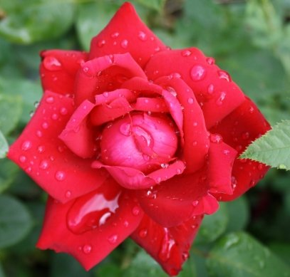    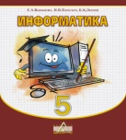  ,,,,,,,,  Компьютерлік графика  Екі өлшемді графика  Үш өлшемді графика  Вектрлық графика  3D графика  Фракталды графика  Дескриптор: Ребустың жауабы арқылы жаңа сабақтың тақырыбы  анықталады.  Компьютерлік графикадан түсінік алады;  Компьютерлік графика – әр түрлі кескіндерді (суреттерді, сызбаларды, мультипликацияларды) компьютердің көмегімен алуды қарастыратын информатиканың маңызды саласы. Қазіргі компьютерлік графика қолданылу әдісі бойынша мынадай негізгі салаларға бөлінеді  Компьютерлік графика үш түрге: растрлық, векторлық және фракталдық болып бөлінеді. Олар бір-бірінен монитор экранында бейнелену және қағаз бетіне басып шығарылған кезде кескіндердің қалыптасу принциптері бойынша ажыратылады.  Растрлық графикада кескіндер түрлі-түсті нүктелердің жиынтығынан тұрады.Графикалық ақпараттың осындай нүктелер жиыны немесе пиксельдер түрінде ұсынылуы растрлық түрдегі ұсынылу болып табылады. Растрлық кескінді құрайтын әрбір пиксельдің өз орны мен түсі болады және әр пиксельге компьютер жадында бір ұяшық қажет.  Растрлық кескіннің сапасы сол кескіннің өлшеміне (тігінен және көлденең орналасқан пиксельдердің саны) және әр пиксельді бояуға қажетті түстердің санына тәуелді болады.  Растрлық кескіндердің артықшылықтары да, кемшіліктері де бар.  Артықшылығы: растрлық кескінді түзетуге, әдемілей түсуге, яғни оның кез-келген бөлігін өзгертуге болады; нүктелерді қажет болмаса ішінара алып тастауға немесе қоюлатуға, сондай-ақ кескіннің әр нүктесін ақ-қара немесе басқа кез келген түске өзгертуге болады.  Кемшілігі: растрлық кескін өлшемінің масштабын өзгерткенде (бір немесе бірнеше бағытта созу немесе сығу) кескіннің сапасын жоғалтатыны. Мысалы, кескінді үлкейткенде, оның көрінісі дөрекіленіп кетсе, кішірейткенде – кескін сапасы өте нашарлап кетеді (нүктелерін жоғалтқандықтан).  Растрлық кескіндердің тағы бір кемшілігі – файлдар өлшемдерінің өте үлкендігінде (түстері неғұрлым көп және сапасы жоғары болған сайын, олар соғұрлым үлкен болады).  Бірақ бұл кемшіліктеріне қарамастан, қазіргі техникада растр өте жоғары сапалы кескін алуға мүмкіндік береді. Сондықтан растрлық кескіндер көркем графикада кеңінен қолданылады.  Растрлық графика электронды (мультимедиалық) және полиграфиялық басылымдарды жасап шығару үшін де жиі қолдылады. Растрлық графикалық редакторлар көбінесе жаңа суреттерді салу үшін емес, дайын суреттерді өңдеу үшін қолданылады. Осы мақсатта көбінесе суретшілердің қолымен салынған дайын суреттер сканерленіп алады немесе фотосуреттер алынады. Соңғы кездері растрлық кескіндерді компьютерге енгізу үшін сандық фотокамералар мен видеокамералар кеңінен қолданылуда.  Векторлық кескіндер, бұл - сызық, доға, шеңбер және тікбұрыш сияқты геометриялық объектілер жинағынан тұратын кескіндер. Бұл жерде вектор дегеніміз - осы объектілерді сипаттайтын мәліметтер жиынтығы.   Векторлық графиканың басты артықшылығы оған кескін сапасын жоғалтпай өзгеріс енгізуге, оңай кішірейтуге және үлкейтуге болатындығы. Келесі артықшылығы - векторлық кескіндердің ақпараттық көлемі растрлық кескіндермен салыстырғанда әлдеқайда аз болады. Векторлық кескіндер СorelDRAW, Adobe illustrator, Micrografx Draw секілді векторлық графикалық редакторларда жасалады.  Векторлық графикамен жұмыс істеуге арналған программалық құралдар бірінші кезекте кескіндерді өңдеу үшін емес, оларды жаңадан салу үшін қолданылады. Бұндай құралдар жарнама агенттіктерінде, дизайнерлік бюроларда, редакциялар мен баспаханаларда кеңінен қолданылады. Қарапайым геометриялық объектілер мен қаріптерді пайдалануға негізделген безендіру жұмыстары векторлық графика құралдарының көмегімен әлдеқайда оңай іске асады.  Фракталды графиканың жасалу әдісі сурет салуға немесе безендіруге емес,програмалауға негізделеді. Егер растрлық графикада растр (пиксель), ал векторлық графикада сызық базалық элемент болып табылса, фракталдық графикада математикалық формуланың өзі базалық элемент болып табылады, бұл компьютердің жадында ешқандай объект сақталмайды, кескін тек қана теңдік бойынша салынады деген сөз.  №2 тапсырма(ТЖ): СТО «Т кестесі»  Артықшылығы Кемшілігі  Дескриптор: Графиканың артықшылығы мен кемшілігін жазады;  №3 тапсырма(Ж) :  1.Paint графикалық редакторды іске қосу.  2. Эллипс құралының көмегімен салу. Құю құралымен бояу  3.  Эллипс құралының көмегімен салу. Құю құралымен бояу  4. Ерекшелеу, көшіру батырмаларының көмегімен сурет бөлігін көшіріп біріктіру.  5.Суретті «Есепшот» атауымен сақтау.  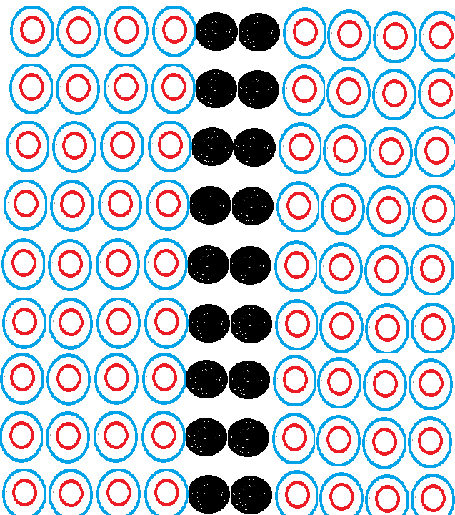  Дескриптор: Сандық ақпараттың мысалы болып табылатын кескінді салу. Есепшоттың суретін салу.  № 4 тапсырма (Ж) Графикалық ақпараттың мысалы болып табылатын кескінді салу. «Қыс бейнесі» тақырыбында сурет салу.  Суретті «Қыс» атауымен сақтау.  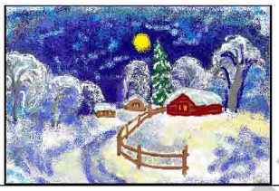  Дескриптор: Білім алушы - сурет сызықтарының қалыңдығы мен  түсін таңдайды; үшбұрыш, дөңгелек және т.б. стандартты фигураларды салу үшін құралдарды қолданады; ауыстыру амалын қолданып растрлық кескінді өңдейді;  көшіру амалын қолданып растрлық кескінді өңдейді;  өшіру амалын қолданып растрлық кескінді өңдейді.  Сәйкестендіру кестесі  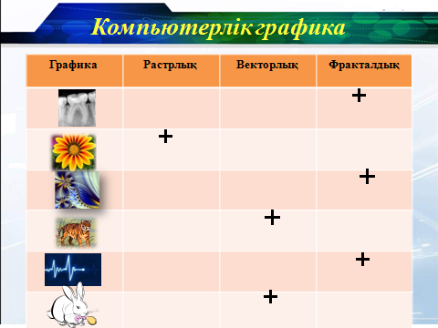  Графикалық файлдардың кеңейтілімдері:  BMP GIF PNG JPEG  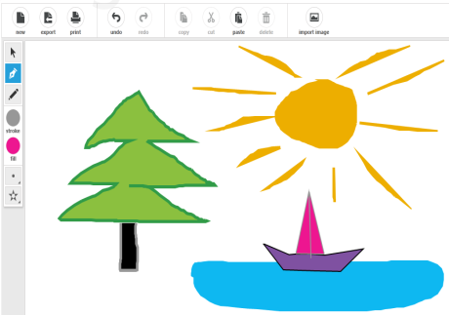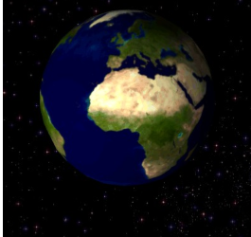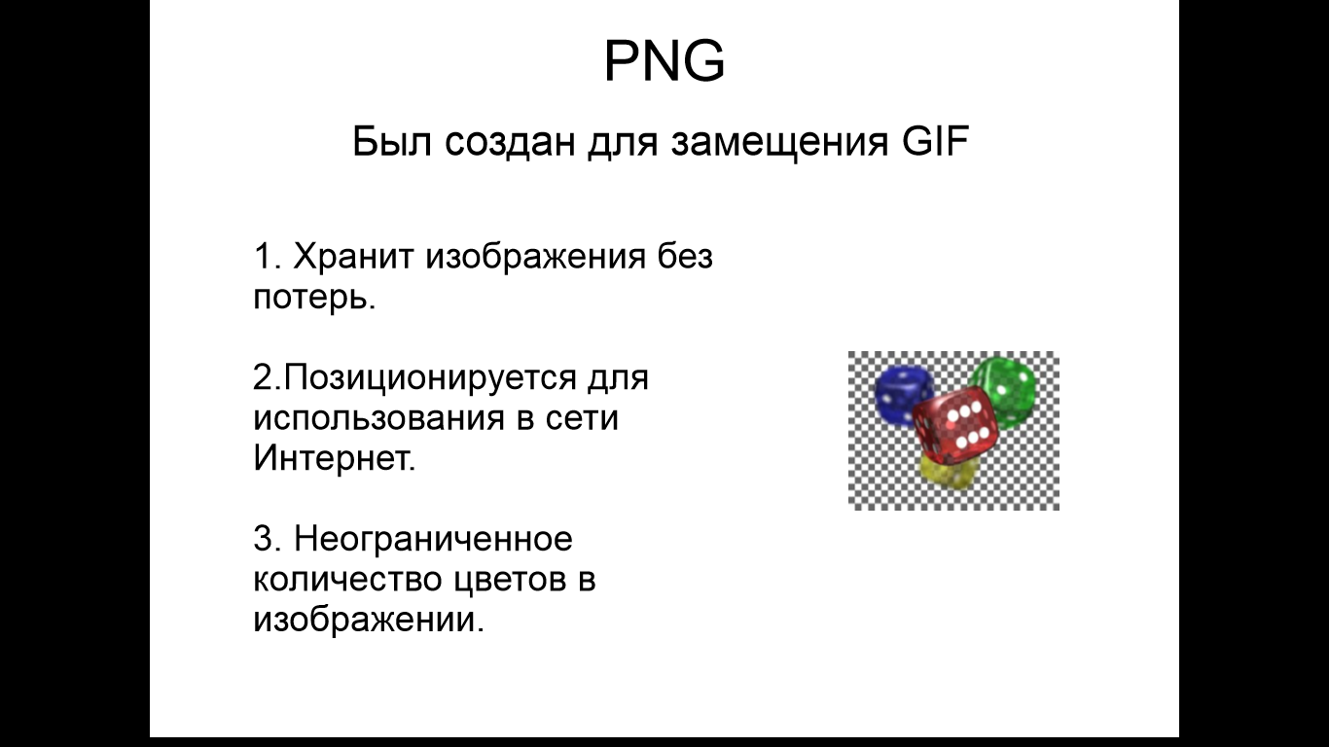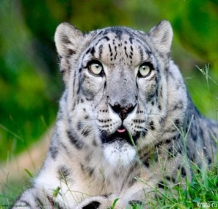  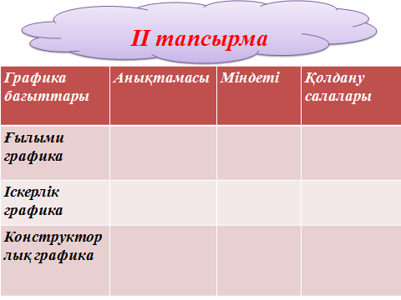  Семантикалық карта  IV. Ой қорыту.Сабақты бекіту |  |  |  | АКТ  Үлестірме қағаздары  флипчат  Тілдік мақсатқа түсінік беру  қолдану  түсіну  талдау  Үлестірме қағаздар  ДК
  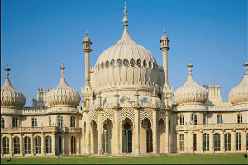
  
  Растрлық графиканы векторлық графикамен салыстыру
  Салыстыру критерийлері | Растрлық графика | Векторлық графика
  Кескіндерді ұсыну әдісі | Растрлық кескін пиксельдердің жиынтығынан тұрады. | Векторлық кескіндер командалардың тізбегі түрінде бейнеленеді.
  Шынайы суреттерді бейнелеу мүмкіндігі | Растрлық кескіндер шынайы суреттерді айқын бейнелей алады. | Векторлық графика фотосуреттегідей сапалы кескіндерді алуға мүмкіндік бермейді.
  Кескіндерді өңдеу мүмкіндігі | Растрлық кескіндерді үлкейтіп-кішірейткенде немесе бұрғанда кескін өзінің бастапқы сапасын жоғалтады. | Векторлық кескіндерге сапасын жоғалтпай-ақөзгеріс енгізуге, яғни қажет болса оларды кішірейтуге немесе үлкейтуге болады.
  Кескіндердің басып шығарылу ерекшеліктері | Растрлық суреттерді принтерде оңай басып шығаруға болады. | Векторлық суреттер кейде принтерде басылмайды немесе нашар басылып шығады.
  Графика | Анықтамасы | Артықшылығы | Кемшілігі | Кеңейтілімі
  Векторлық
  Растрлық
  Фрактальдық
Сабақтың соңы  9 мин | Кейінгі тапсырма  Компьтерлік графика туралы қосымша мәлімет іздеу.  Кері байланыс:  Формативті сұрау:  Мұғалім Неге? Қалай? Қайтіп? -деген қосымша нақтылау сұрақтарын қояды.  -Ол несімен ұқсас әлде айырмашылығы қандай?  -Мінездемесі қандай......?  -Ондағы негізгі идеясы, тұжырымдасасы қандай?  -Сіз қандай идея немесе қосымша мағлұмат қосар едіңіз?  -Сіз қандай қорытынды жасай аласыз?  -Сіз не істеуді ұсынасыз?  -Қандай әдістер мен тәсілдерді қолдануға болады?  Қалыптастырушы бағалау жүреді.  (жұлдызшалар мен кесте толтыру,мадақтау сөздер арқылы)  Сабақ соңындағы оқушылардың рефлексиясы:  Поезд тәсілімен стикер жабыстыру арқылы  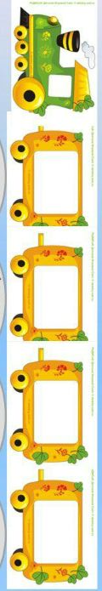  1-вагонға; Бүгін не үйрендің?  2-вагонға; Бүгінгі сабақта не ұнадыма?  3- вагонға; Бүгінгі көңіл-күйің қандай болды?  4-вагонға; Басқаларға көмегің тидіма? |  |  |  | Оқушыларға үй тапсырмасын орындауға нұсқау жасау  Жинақтау  Бағалау

 |  | Мектеп:
Күні: |  | Мұғалімнің есімі:
СЫНЫП: 6  сабақ |  | Қатысқандар саны: | Қатыспағандар саны:
Сабақтың тақырыбы: Ойынның идеясын анықтау
Сабақ негізделген оқу мақсаты (мақсаттары) | 5.2.1.1 Тақырып мазмұнын оқушылардың өз бетімен меңгеруіне, практикалық дағдыларын қалыптастыруға жағдай жасау.
Сабақ мақсаттары | Барлық оқушылар:
Сабақ мақсаттары | . Ақпарат ұғымы туралы білім алады. Ақпарат түсінігі, әртүрлі формадағы ақпараттармен , ақпаратты өңдеу, сақтау, қабылдау түрлері туралы білімі қалыптасады.
Сабақ мақсаттары | Оқушылардың басым бөлігі:
Сабақ мақсаттары | Түсінеді, талдайды, қажет болған жағдайда білімін қолданады. Әртүрлі формадағы ақпараттармен жұмыс жасауды, ақпараттың қасиеттерін меңгереді.
Сабақ мақсаттары | Кейбір оқушылар:
Сабақ мақсаттары | Білімін жинақтайды, рефлекция жасайды. Біздің айналамыздағы ақпараттың берілуі мен ақпарат алмасу түрлерімен танысады.
Бағалау критерийі | Ақпарат түрін формасына қарай анықтайды.
Дескрипторлар | Ақпараттың берілу формаларын жазады.
Тілдік мақсат | Пәндік лексика мен терминология: ақпарат-информатика -information,
Тілдік мақсат | Сыныптағы диалог/жазылым үшін пайдалы тілдік бірліктер:  Талқылауға арналған сұрақтар:  – Ақпарат деген не ?  – Ақпараттың қандай түрлері бар?  – Күнделікті өмірде қандай ақпарат аласыз?
Тілдік мақсат | Талқылауға арналған тармақтар:  - Discuss the chart that is created. Which is the most popular fruit choice? How do we know?  - Has every learner’s choice been recorded? How can we check?  - Ask learners if they can think of other questions that we might have investigated. If ideas are not forthcoming, ‘lead’ the discussion by suggesting – what else could we have put in the basket? What other things could we try, to see if people have favourites? What other questions could we have asked about our fruit basket?  - Take ideas and ask – What do you think the result might be? What would the pictogram look like?
Тілдік мақсат | Ақпарат түрін анықтау
Тілдік мақсат | Жазылым бойынша ұсыныстар
Тілдік мақсат | «Ақпараттың қай түрі. Анықта»тапсырмасын дәптерде орындау
Құндылықтарға баулу | - Жауапкершілігі мол, белсенді азаматтық ұстанымы бар,  - Өзінің жұмысына жауапкершілікпен  - қарайды және жоғары жетістіктерге қол жеткізуге ұмтылады
Пәнаралық байланыс | Математика, бейнелеу өнері, музыка
Алдыңғы білім
Кезеңдер Уақыт өлшемі | Жоспарланған іс-әрекет | Ресурстар
Кіріспе  Психологиялық дайындық  2 мин.  Топтастыру  1 мин  3 мин Миға шабуыл» | «Сені көргеніме қуаныштымын, себебі.......» оқушылар өздерінің қасындағы оқушылардың жақсы жақтарын айтады.  «Жылы және суық» жылы және суық түстер арқылы оқушыларды топқа бөл  Атау туралы үш сұрақ  - ҚАЙДА? Бұл терминдерді бұрын қайда және қандай мағынада кездестіріп едің?  - ҚАЛАЙ? Өз тәжірибеңде бұл атауларды қолданудың мысалдарын келтіре аласың ба?  - ҚАНДАЙ? Осы сабақта бұл атаулар қандай қолданыста болады деп ойлайсың?  Лездік сұрақтар,  - Графиканың неше түрі бар?4түрі Ғылыми,іскерлік,конструкторлық, корнекі.  - Ғылыми графика дегеніміз не?Ғылыми зерттеу обьектілерін корнекі түрде корсету.  - Іскерлік графика дегеніміз не?  Компьютерлік графиканың бұл саласы әр түрлі мекемелер жұмысында жиі қолданылатын иллюстрация жасауға арналған.  - Пиксель коды дегеніміз не?Бұл пиксельдің түсі туралы ақпарат  - Суретті экранға шығару құрылғысы?Монитор, бейнеадаптер  - Компьютерге бейнені енгізу құрылғыларына қандай құрылғылар жатады?Сканер, цифрлік фотоаппараттар, цифрлік бейнекамералар жатады  - Компьютерлік анимация дегеніміз не?Компьютер мониторында жылжымалы бейнелерді алу.  - Бейнежад не үшін қажет?Бейне ақпататты сақтау үшін  - Дисплейдегі кез келген түсті қандай үш түс арқылы алуға болады?қызыл, жасыл, көк.  Графикада монитордын неше түрі қолданылады?2 түрі Электронды | Түрлі түсті доптар  «Атау туралы 3сұрақ»
Ортасы | 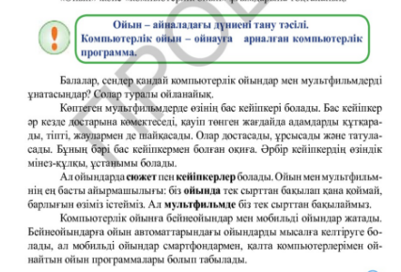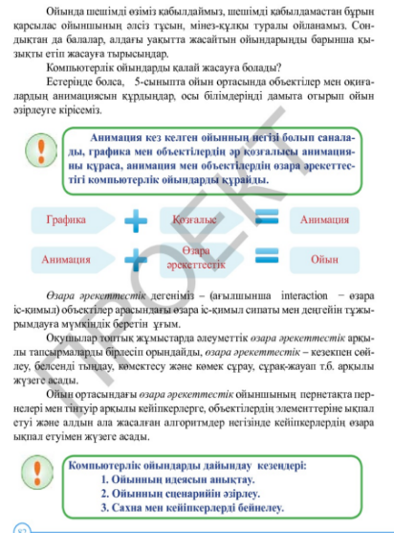  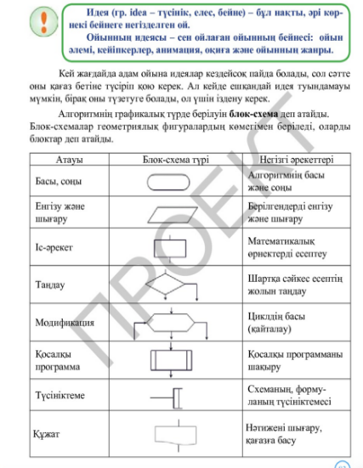 | Таратпа материалдар  «Бірге ойлаймыз»  Видео, сурет  «Сен маған, мен саған»
Сергіту сәті | “Түстер”  Сергіту сәті | Слайд-шоу
Практикалық жұмыс  Бекіту | Практикалық жұмыс:  - Ақпарат тақырыбында 5 жолды өлең  - Деңгейлік тапсырмаларды орындау  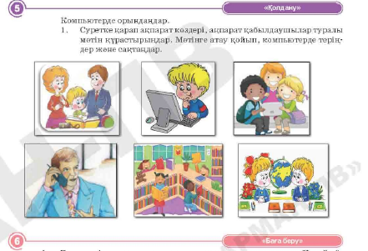 | Компьютер
Рефлексия 2 мин | «Бір ауыз сөз» /сабақты бағалау/  Бүгінгі өткен сабақты бағала.  Қажетті сөздер:  Ұнады, қажет, пайдалы, білдім,  үйрендім ,қызықтым, есте сақтадым  “Менің баспалдағым” /оқушылардың өзін бағалауы /  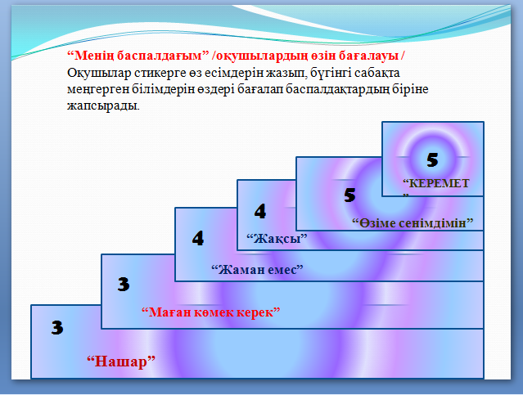 | Стикерлер  баспалдақ
Қорытын-ды  5 мин | Миыңның суретін сал. Оқушылар мидың суретін дәптерге салады да оны сабақ кезінде меңгерген білімдерін білдіретін сөздермен толтырады.  Үйге тапсырма беру 5.2.1.1 Біздің айналамыздағы ақпарат. | Ми суреті  Қағаз, қалам
Ақпараттық ресрустар | Информатика 6-сынып оқулық  Информатика әдістемелік құралы  Қалыптастырушы бағалауға арналған  тапсырмалар жинағы .  http//www.ltson-tva infoo/edu/e-inf2m2t2_1html.
Дифференциация – оқушыларға көбірек қолдау көрсетуді қалай жоспарлайсыз? Қабілеті жоғары оқушыларға қандай тапсырмалар қоюды жоспарлап отырсыз? | Бағалау – оқушылардың материалды меңгеру деңгейін тексеру жоспарыңыз?  Сөйлеу-речи-speeches | Пәнаралық байланыс  Денсаулық және қауіпсіздік техникасының сақталуы  АКТ  Құндылықтармен байланыс (тәрбие)
Қолдау көрсету.  Қабілеті жоғары оқушылар айтылған сөздер мен сөйлемдердің көпшілігін дұрыс қайталай алады. | Оқушылар өздері жасаған бет-бейнелеріне қарап бір-біріне көңіл- күйлерін айтады. (қуанышты, көңілді, көңілсіз, ашулы) | Өнер, ана тілі сабағы  Оқушыларды бір-біріне деген құрмет көрсетуіне тәрбиелеу.

Бағалау критериі | Дескрипторлар | балл
Ақпарат түрін формасына қарай анықтайды. | Ақпараттың берілу формаларын жазады
Ақпарат түрін формасына қарай анықтайды. | Ақпарат формаларын бір-бірінен айыра алады.
Ақпарат түрін формасына қарай анықтайды. | Әртүрлі формада берілген ақпараттарға мысал келтіреді.

Ұзақ мерзімді жоспар бөлімі: | Мектеп

Күні:

Мұғалімнің аты-жөні :

Сынып: 6

Сабақ

Қатысқандар:

Қатыспағандар саны:
Сабақ тақырыбы | Ойынның сценарийн дайындау
Осы сабақта қол жеткізілетін оқу мақсаттары (оқу бағдарламасы
на сілтеме)
Сабақ мақсаттары | Барлық оқушылар үшін: Әр түрлі ақпараттың түрлерін біледі.  Көпшілік оқушылар үшін: Әр түрлі ақпаратты ажыратады  ақпаратты сақтай алады.  Кейбір оқушылар: Әр түрлі ақпараттың түрлерін көрсетеді, қолдана біледі.
Бағалау критерийлері | Әр түрлі ақпараттың анықтамасынбіледі  түрлеріне мысал келтіре алады  ақпаратты сақтайды, өңдейді,жеткізеді
Тілдік мақсат | Таңбалық, дыбыстық, бейнелік, сигналдық
Құндылықтарды  дарыту | Адамгершілікке,ұқыптылыққа баулу.
Пәнаралық байланыстар | Ағылшын тілі, математика, орыс тілі.
Алдыңғы меңгерілген білім | 1.Ақпарат дегеніміз не?  2. Компьютер дегеніміз не?  3.Ақпаратты қайда сақтаймыз?  4.Ақпаратты қайда сақтаймыз?
Сабақ барысы
Сабақтың жоспарланған кезеңдері | Сабақта жоспарланған іс-әрекет |  |  | Ресурстар
Сабақтың басы  0-5 мин  Сабақтың ортасы  5-25 минут  25-35 | I. Психологиялық ахуалды қалыптастыру. Шаттық шеңбері арқылы досына гүл сыйлап бір-біріне жақсы тілектер айтады.  Оқушыларға Информатика және Ақпарат атауымен 2 топқа бөліп аламын.  II.Үй тапсырмасын тексеру кезінде оқушылар төмендегі сұрақтарға «Өрмекшінің торы» әдісі арқылы жауап береді.  1. Ақпараттың неше түрі бар?  2.Ақпаратты қалай сақтаймыз?  3.Ақпаратпен адам не істей алады?  4. Зиянды ақпараттар қандай болады?  5.Ақпаратты қайдан аламыз?  Бүгінгі біздің өтетін тақырыбымыз Біздің айналамыздағы ақпарат. Қосымша мәлімет видео корсетілім.  «Санадағы кинофильм» әдісі.Практикалық жұмыс Жеке –жеке компьютерде «Әлемдегі ақпарат» тақырыбында ЭССЕ жазады.  «ТАҚТАДАҒЫ ГРАФФИТИ» әдісі 2 топқа постер таратып берем, постер жасайды. «Біздің айналамыздағы ақпарат» тақырыбында. |  |  | 5 сынып оқулық  www.googlе.kz
  Дескриптор
  1.Тақырыптың мәнін аша алады
  2.Өмірде қолданылуын біледі
  3.Түрлері мен атауын ажыратып айт алады
  4.Жалпы мәлімет біледі
Сабақтың соңы  35-44 минут  Кері байланыс 1 минут | VI .«Кім жылдам» ойыны  1 3 5 2 4 6 8 9 7 1 0  I f r n o m t i a o  Жауабы: informatio  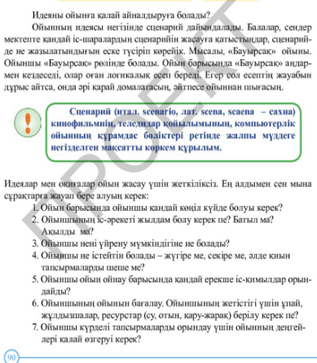  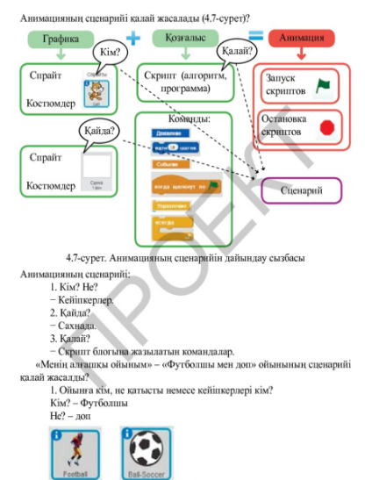  Екі жұлдыз, бір тілек  Үй тапсырмасы. 5.2.1.1. тақырып оқу.
Саралау – Сіз қандай тәсілмен көбірек қолдау көрсетпексіз? Сіз басқаларға қарағанда қабілетті оқушыларға қандай тапсырмалар бересіз | Бағалау – Сіз оқушылардың материалды игеру деңгейін қалай тексеруді жоспарлап отырсыз |  |  | Денсаулық және қауіпсіздік техникасын сақтау
Тапсырма. Біздің ақпаратты түрлі арналардан алатынымызды ескере отырып, үлгідегі кестені толтырыңдар.  Зат  Қасиеті  Арна  Мүше  Қоңыраулы сағат  Шылдыр  Есту  Құлақ | Өзін-өзі бағалау, өз-ара бағалау |  |  | Компьютермен жұмыс жасау кезіндегі қауіпсіздік ережесімен таныстыру
Оқушының өзі реттейтін оқуы (Тәжірибелік, шығармашылық) | Компьютерде орындаған жұмыстарыны қарап, ақпараттық сауатылығын бағалау
Сабақ бойынша рефлексия

Сабақ мақсаттары немесе оқу мақсаттары шынайы, қолжетімді болды ма? Барлық оқушылар оқу мақсатына қол жеткізді ме? Егер оқушылар оқу
мақсатына жетпеген болса, неліктен деп ойлайсыз? Сабақта саралау дұрыс жүргізілді ме? Сабақ кезеңдерінде уақытты тиімді пайдаландыңыз ба? Сабақ жоспарынан ауытқулар болды ма жəне неліктен?
Жалпы бағалау

Сабақта ең жақсы өткен екі нəрсе (оқыту мен оқуға қатысты)?
1:
2:

Сабақтың бұдан да жақсы өтуіне не оң ықпал етер еді (оқыту мен оқуға қатысты)?
1:
2: Осы сабақтың барысында мен сынып туралы немесе жекелеген оқушылардың жетістіктері/ қиыншылықтары туралы нені анықтадым, келесі сабақтарда не нəрсеге назар аудару қажет?

Күні:  Сынып: 6  Сабақ |  | Қатысқандар саны:  Қатыспағандар саны:
Сабақтың тақырыбы |  | Сахна және кейіпкерлерді бейнелеу

Осы сабақта қол жеткізілетін оқу мақсаттары (оқу бағдарламасына сілтеме)
Сабақтың мақсаттары |  | Барлығы: Ақпарат туралы түсінігін қалыптастырады  Көбі: Анық сөйлеу арқылы, тақырыпты талқылайды.  Кейбірі: Анық және толық сөйлеу арқылы, мәселені түсінгенін көрсетеді.
Жетістік критерийлері |  | оқушылар сыни тұрғыдан ойлана алады;  тақырып мазмұнын өздігінен ізденіп, топ жұмысына белсене араласып, өзін өзі реттеуді қалыптастырады;  оқушылар алған білімдерін тиянақтауға, пысықтауға, өздіктерінен жұмыс жасай білуге үйренеді;  есеп шығару, салыстыру, талдай білу дағдылары қалыптасады;
Құндылықтарды дарыту |  | Оқушыларды бір-біріне деген құрмет көрсетуіне тәрбиелеу.
Пәнаралық байланыс |  | Сурет өнер
АКТ қолдану дағдылары |  | Аудиожазба , таныстырылым.
Тілдік құзыреттілік |  | Табиғатқа саяхат. .
Сабақ барысы
Сабақтың жоспарланған кезеңдері | Сабақтағы жоспарланған іс-әрекет |  | Ресурстар
Сабақтың басы  5 минут | Оқушылар және барлық сабаққа қатысушылардың арқаларына сандар жапсырылады. Сол сандарды белгі берілген уақытта дұрыс құрастыру қажет.  Бағалау критерийі:  - Білімділігі  - Ойлау жылдамдығы  - Математикалық тілі  - Топпен жұмыс жасауы  Жекелей жұмыс жасауы 2 мин |  | Жаттығулар көрсетілімі немесе видео материалдар.
Сабақтың ортасы  8 минут  1 минут  5 минут  3 минут  16 минут | Жаңа сабақты түсіндіру  Оқулықтағы тапсырмаларды орындау.  Тақырып бойынша жинақталған ресурстармен танысу.  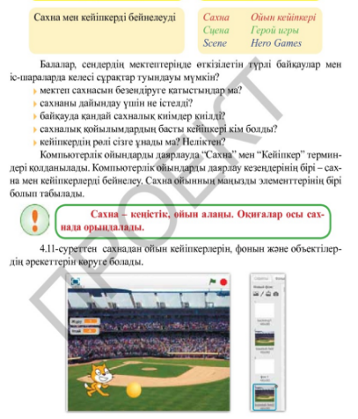  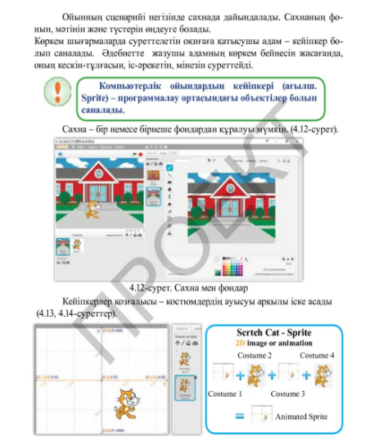 |  | Сергіту сәті  Сұрақ парақшалары.  Оқулық, дәптерлер.  Ойын ойнайық.
Сабақтың соңы  2 минут | Сабақты бекіту:  - «Ақпарат» термині туралы жаңадан не білдіңдер?  - Сендерге қандай ақпарат тасығыштар белгілі?  - Қазіргі кезде ақпараттың қандай түрлері бар?  - Адам ақпаратты қандай сезім мүшелері арқылы қабылдайды?  - Ақпараттың қасиеттерін атаңдар  Рефлексия  Бүгінгі сабақта болған көңіл – күйді бас бармақ саалынған суреттер арқылы бағалау. |  | Смайликтер
Дифференциация – оқушыларға көбірек қолдау көрсетуді қалай жоспарлайсыз? Қабілеті жоғары оқушыларға қандай тапсырмалар қоюды жоспарлап отырсыз? | Бағалау – оқушылардың материалды меңгеру деңгейін тексеру жоспарыңыз?  Сөйлеу-речи-speeches |  | Пәнаралық байланыс  Денсаулық және қауіпсіздік техникасының сақталуы  АКТ  Құндылықтармен байланыс (тәрбие)
Қолдау көрсету.  Қабілеті жоғары оқушылар айтылған сөздер мен сөйлемдердің көпшілігін дұрыс қайталай алады. | Оқушылар өздері жасаған бет-бейнелеріне қарап бір-біріне көңіл- күйлерін айтады. (қуанышты, көңілді, көңілсіз, ашулы) |  | Өнер, ана тілі сабағы  Оқушыларды бір-біріне деген құрмет көрсетуіне тәрбиелеу.

Сабақ: № |  |  |  |  |  | Мектеп:
Пәні: информатика
Күні: |  |  |  |  |  | Мұғалімнің аты-жөні:
Сынып: 6 сынып |  |  |  |  |  | Қатысқандар саны: |  |  |  | Қатыспағандар саны:
Сабақ тақырыбы: | Сценарийді жұзеге асыру
Сабақ негізделген оқу
мақсаты
Сабақ мақсаттары |  |  | Барлық оқушылар: Программалық жабдықтамасы туралы біледі. Программалық жабдықтаманың қызметімен танысады.  Оқушылардың басым бөлігі: Программалық жабдықтаманың түрлерге бөлінетінін құрылымын, қызметін ажырата алады.  Кейбір оқушылар: ОЖ-ні іске қосуды, тапсырмалар тақтасының таңбаларын пайдалануды, қосымшаларға мысал келтіре алады.
Тілдік мақсат |  |  | Оқушылар:  Программалық жабдықтаманың түрлерін атау.  Негізгі сөздер мен тіркестер:  ОЖ, ЖПЖ,ҚПЖ,ПЖ, қосымшалар  Сыныптағы диалог үшін пайдалы тілдік бірліктер:  Қалай ойлайсыңдар, неге ОЖ-нің біреуі кең тараған?  Компьютерден басқа қандай құрылғыларда ОЖ бар?  Талқылауға арналған тармақтар:  1.Компьютердің программалық жабдықтамасы деген не?  2.ОЖ қашан жүктеледі?  3.Компьютерлеріңде қандай ОЖ орнатылған?  4.Қосымшаларға қандай программа жатады?  5.Программалық жабдықтаманың қандай түрін өздеріңе құруға болады?
Бағалау критерийлері |  |  | Программалар қалай сақталатынын анықтайды.  Операциялық жүйенің басты қызметін сипаттайды.  Программалық қамтамасыз ету қалай жіктелетінін түсінеді.  Программаның жұмыс істеу схемасын құрастырады.  Арнай мақсаттағы программаларға мысал келтіреді.  Жалпы мақсаттағы программалар мен арнайы мақсаттағы программаларды бір - бірімен салыстырады.  Сабақ барысында алынған мәліметтерді қайта қарайды.  Программалық қамтамасыз етудің жалпы сипаттамасы мен жіктелуін түйіндейді..
Құндылықтарды анықтау |  |  | Программалық қамсыздандыру тақырыбын түсіндіре отырып оқушыларды ойлау ,есте сақтау ,және алған білімдерін өмірде қолдануға үйрету .  Мәңгілік ел идеясын дамытуға тәрбиелеу.
Пәнаралық байланыс
Алдыңғы тақырып |  |  | Ақпараттың өлшем бірліктері.
Жоспар
Жоспарлаған  уақыт |  | Жоспарлаған жаттығулар (төмендегі  жоспарланған жаттығулармен қатар  ескертпелерді жазыңыз) |  |  |  |  |  |  |  |  | Ресурстар
5 мин  Басталуы  5 минут  «Өрмекші торы» әдісі арқылы өткенді қайталау   |  | Шаттық шеңберін құру  «Ой қозғау» әдісі  АКТ-да деңгейлік тәжірибелік жұмыстарды дұрыс орындау.  Жаңа тақырыпты қорытындылау.  Ұйымдастыру.  Сурет қиындылары арқылы 2 топқа бірігу.  Оқушылардың өткен тақырыпты «өрмекші торы » әдісі арқылы пысықтаймын.  - |  |  |  |  |  |  |  |  | Үлестірмелер, оқулық, жұмыс дәптері
Ортасы  15 минут |  | Мұғалім әрекеті  Жаңа тақырыпты «Ойлан, жұптас, бөліс» әдісі арқылы тақырыпты оқуға тапсырмалар беріледі.  Оқушылар берілген тақырыпты оқиды.Постер қорғайды  Өзгелерді тыңдай отырып, өз білімін толықтырады.  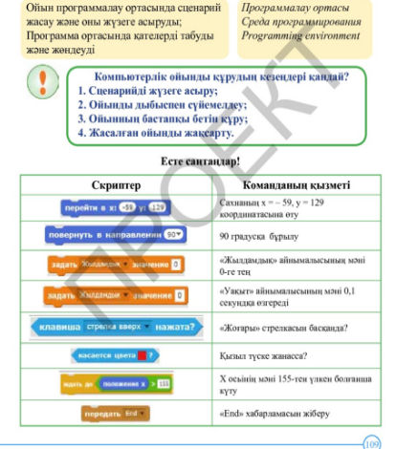  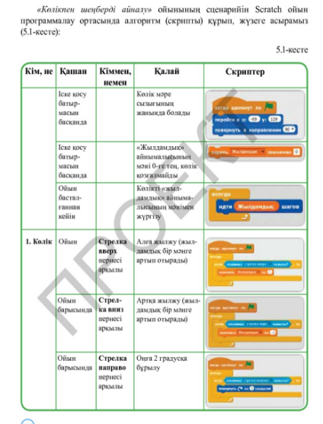  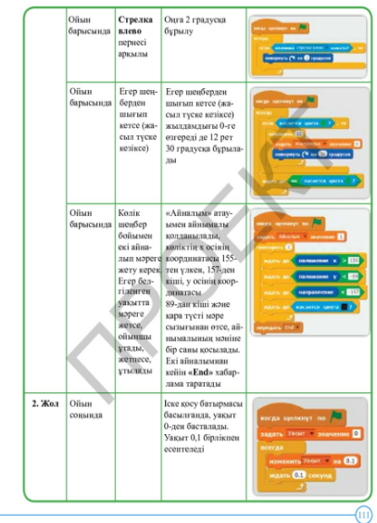 |  |  |  |  |  |  |  |  | Оқулық,  маркерлер,  плакаттар,  стикерлер,  үлестірме қағаздар,  интерактивті тақта
Деңгейлік практикалық тапсырмалар  10 минут |  | Оқушыларға деңгейлік практикалық тапсырманы орындауға беремін.  Компьютердегі тәжірибелік жұмыс  Оқулықтағы 63,64,65 бет |  |  |  |  | Оқушылар дәптерге және компьютерге практикалық тапсырманы орындайды. |  |  |  | Оқулық, дәптер, компьютер
Аяқталуы  5 мин  Кері байланыс |  | Табыс сатысы әдісі |  |  |  |  | «Табыс сатысы» әдісі: кәдімгі сатының суреті, сатының  1 - баспалдағы Мен.............. БІЛЕМІН  2 - баспалдағы Мен.................. ТҮСІНЕМІН*,  3 - баспалдағы Мен............. ЖАСАЙ АЛАМЫН |  |  |  | Оқулық,  Үлестірме қағаздар
Бағалау критерийлары |  | 1.Қолданбалы және жүйелік программа ұғымын түсінеді.  2. Программалық жабдықтаманың түрлерге бөлінетінін құрылымын, қызметін ажырата алады. |  |  |  |  | Дискрипторлар  1..Қолданбалы және жүйелік программа ұғымын түсінді.  2. Программалық жабдықтаманың түрлерге бөлінетінін құрылымын, қызметін ажыратады.  3.Алғашқы шыққан операциялық жүйе мен қазіргі операциялардың айырмашылықтарын біледі.
Саралау – Сіз қосымша көмек көрсетуді қалай жоспарлайсыз? Сіз қабілеті жоғары оқушыларға тапсырманы күрделендіруді қалай жоспарлайсыз? |  |  |  |  | Бағалау – Оқушылардың үйренгенін тексеруді қалай жоспарлайсыз? |  |  | Пәнаралық байланыс. Қауіпсіздік және еңбекті қорғау ережелері АКТ-мен байланыс. Құндылықтардағы байланыс
Деңгейлік тапсырмалар беру арқылы |  |  |  |  |  |  |  |  | Сабақта таныстырылымдар пайдалану, интернеттен алынған мәліметтер.
Рефлексия  Сабақ/оқу мақсаттары шынайы ма?бүгін оқушылар не білді? Сыныптағы ахуал қандай болды? Мен жоспарланған саралау шаралары тиімді болды ма? Мен берген уақыт ішінде үлгердім бе? Мен өз жоспарыма қандай түзетулер енгіздім және неліктен? |  |  |  | Төмендегі бос ұяшыққа сабақ туралы өз пікіріңізді жазыңыз. Сол ұяшықтағы Сіздің сабағыңыздың тақырыбына сәйкес келетін сұрақтарға жауап беріңіз.
 |  |  |  | Бұл сабақ бойынша мен берілген мақсатқа жеттім.Бұл сабақта оқушылар программалық қамтамасыз ету ұғымын түсінді және алғашқы шыққан операциялық жүйе мен қазіргі операциялардың айырмашылықтарын біледі.
Қорытынды бағамдау.
Қандай екі нәрсе табысты болды (оқытуды да, оқуды да ескеріңіз?)
1: топтық жұмыс
2: постер қорғау.
Қандай екі нәрсе сабақты жақсарта алды (оқытуды да, оқуды да ескеріңіз?)
1: бағалау
2: деңгейлік тапсырмалар
Сабақ барысында мен сынып немесе жекелеген оқушылар туралы менің келесі сабағымды жетілдіруге көмектесетін не білдім?
Кері байланыста жазылған ұсыныстар мен сұраныстарға негізделемін.

Күні:  Сынып: 6  Сабақ |  | Қатысқандар саны:  Қатыспағандар саны:
Сабақтың тақырыбы |  | Ойынды дыбыспен сүйемелдеу

Осы сабақта қол жеткізілетін оқу мақсаттары (оқу бағдарламасына сілтеме)
Сабақтың мақсаттары |  | Барлығы Компьютердегі деректерді қорғау жолдарын анықтайды.  Көбі: Анық сөйлеу арқылы, тақырыпты талқылайды.  Кейбірі: Анық және толық сөйлеу арқылы, мәселені түсінгенін көрсетеді.
Жетістік критерийлері |  | Құпия сөздің қолданылу себебін талдайды.  Құжатқа құпия сөзді орнату әдісін сипаттайды Топта жұмыс істеу арқылы аталған тақырыпты меңгеріп шығу;  Тақырып бойынша білім негізін қалау  ..
Құндылықтарға баулу |  | - Заңсыз біреудің құжатын,компьютерін рұқсатсыз қолданбауға баулу;  - Интернеттен керексіз құжаттарды қабылдамауға біреудің, құпия сөзін бұзбауға, жауапкершілікке дағдыландыру;
Пәнаралық байланыс |  | сурет
АКТ қолдану дағдылары |  | Аудиожазба , таныстырылым.
Тілдік құзыреттілік |  | Жалау-флаг
Сабақ барысы
Сабақтың жоспарланған кезеңдері | Сабақтағы жоспарланған іс-әрекет |  | Ресурстар
Сабақтың басы  5 минут | Ұйымдастыру кезеңі 2 минут  Топтарға бөлу. «Қағаз қиындылары»  Бірнеше құттықтау қағаздарын топ құрамындағы оқушылар саны бойынша беске, алтыға жыртып, оларды араластырып, оқушыларға таратып беру керек. Оқушылар қиықтарды құрастырып бүтін сурет шығарады. Сол арқылы топтарға бөлінеді.  Психологиялық ахуал қалыптастыру: 3 минут  «Өзі туралы кластер» тренинг  Оқушылар танысу үшін өздері туралы кластерлер құрастыруы керек. Олар парақтың ортасындағы шеңберге өз есімдерін жазып, одан таралатын шеңберлерге өздерінің өмірінде маңызы бар бес негізгі рөлін жазады. Мысалы: Жанұяның еркесі, адал дос т.б  Сұрақ жауап  1. Ақпарат деген сөзге қандай мағына бересіңдер?  2. Адам ақпараттың қандай түрлерін қабылдай алады?  3. Адам ақпаратты қалай және қайда сақтайды?  4. Адам ақпаратты өңдеуіне мысал келтір?  5. Адам ақпаратты қалай сақтайды? |  | Жаттығулар көрсетілімі немесе видео материалдар.
Сабақтың ортасы  8 минут  1 минут  5 минут  3 минут  16 минут | Жаңа сабақты түсіндіру  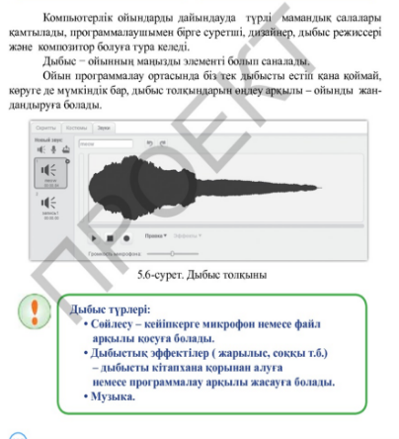  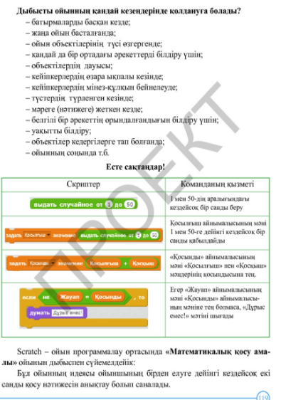  Жеке жұмыс Құпиясөз құру  Деңгейлік тапсырма  - Бір файл ашып аты-жөндерін жазып, құпиясөз құрады.  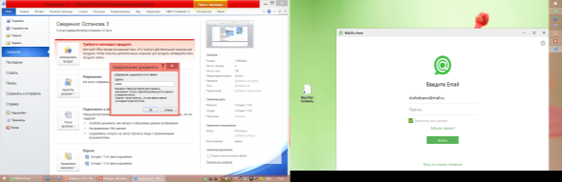  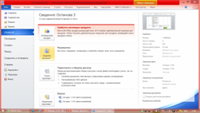  - Құжатқа құпия сөз орнату ретін көрсетеді.  1.___________  2.___________  3.___________  4.___________  5.___________  6.___________  - Құжатқа құпиясөз орнатудың себебін жазады.  _______________________________  (Оқушыларға тапсырмаға байланысты суреттер беріледі. Вирустарды тұғырықтың сыртына, ал антивирустарды тұғырықтың ішіне орналастырады. )  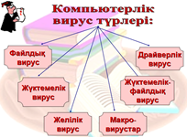    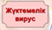  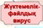    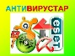        Дескриптор:  -құжатқа құпиясөз қоя біледі  - құжатқа құпия сөз орнату әрекеттерінің ретін анықтайды.  -құжатқа құпия сөз орнатудың себебін жазады; |  | Сұрақ парақшалары.  Оқулық, дәптерлер.  Ойын ойнайық.
Сабақтың соңы  2 минут | Кері байланыс:  ҚҚҚ кестесін толтыру арқылы сабақта қызықтырған тұсын, құнды болған мәліметті және қиналған жерлерін жазады.  Рефлексия  Бүгінгі сабақта болған көңіл – күйді бас бармақ саалынған суреттер арқылы бағалау. |  | Смайликтер
  қызық | құнды | қиын
Дифференциация – оқушыларға көбірек қолдау көрсетуді қалай жоспарлайсыз? Қабілеті жоғары оқушыларға қандай тапсырмалар қоюды жоспарлап отырсыз? | Бағалау – оқушылардың материалды меңгеру деңгейін тексеру жоспарыңыз?  Сөйлеу-речи-speeches |  | Пәнаралық байланыс  Денсаулық және қауіпсіздік техникасының сақталуы  АКТ  Құндылықтармен байланыс (тәрбие)
Қолдау көрсету.  Қабілеті жоғары оқушылар айтылған сөздер мен сөйлемдердің көпшілігін дұрыс қайталай алады. | Оқушылар өздері жасаған бет-бейнелеріне қарап бір-біріне көңіл- күйлерін айтады. (қуанышты, көңілді, көңілсіз, ашулы) |  | Өнер, ана тілі сабағы  Оқушыларды бір-біріне деген құрмет көрсетуіне тәрбиелеу.

Ұзақ мерзімді жоспардың тарауы:
Мектеп:
Күні:
Мұғалімнің аты-жөні:
Сынып: 6 сынып Қатысқандар: ____ Қатыспағандар:___
Сабақ
Сабақтың тақырыбы | Ойынның бастапқы бетін құру
Осы сабақта қол
жеткізілетін оқу мақсаттары (оқу бағдарламасына сілтеме)
Сабақтың мақсаты | Барлық оқушылар: орындаушы ұғымы мен орындаушыға команда беру нысандарын біледі;  Көпшілік оқушылар: орындаушы мен командалар жүйесін анықтайды;  Кейбір оқушылар: формальды және формальды емес орындаушы командалар жүйесіне талдайды
Бағалау критерийлері | «Орындаушы» ұғымы мен орындаушыға команда беру нысандарын түсінеді  Орындаушыға команда беру үшін нысанды анықтайды  Формальды және формальды емес командаларды ажыратып, мысалдар келтіреді
Тілдік мақсаттар | Оқушылар орындай алады:  Пәндік лексика және терминология  Алгоритм, орындаушы, формальды және формальды емес
Құндылықтарға баулу | -ынтымақтастық  -шығармалышық және сын тұрғысынан ойлау  -жауапкершілік
Пəнаралық байланыс | Математика, қазақ тілі, орыс тілі, музыка
Алдыңғы білім | Алгоритм анықтамасын тұжырымдау

Сабақ барысы
Сабақтың жоспарланған кезеңдері | Сабақтағы жоспарланған жаттығу түрлері |  | Ресурстар
Сабақтың басы  3 мин.  2 мин.  5 мин.  3 мин  Сабақтың ортасы  Орындау уақыты  8 мин.  3 мин  15 мин | І Психологиялық ахуал қалыптастыру.  «Шаттық шеңбер» әдісі бойынша жақсы тілек айту  Тапсырма№1  Берілген мәтін және сурет бойынша: 1, 2, 3 топтар тапсырманы орындап, топта талқылау арқылы постер құрады және қорғайды  1-топ суреттен алгоритм орындаушыларын тауып постерге салады  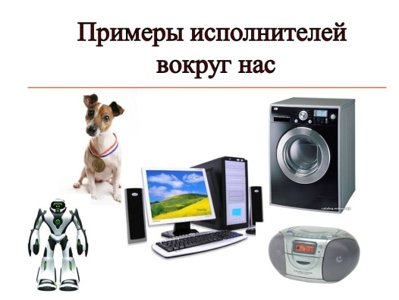  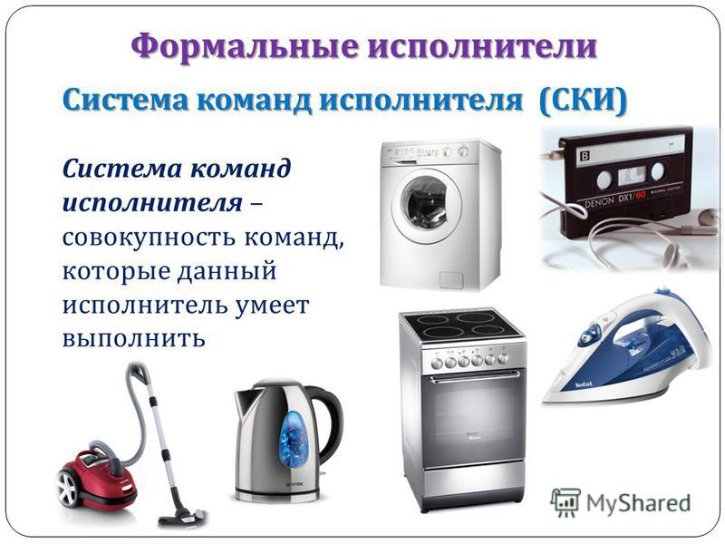  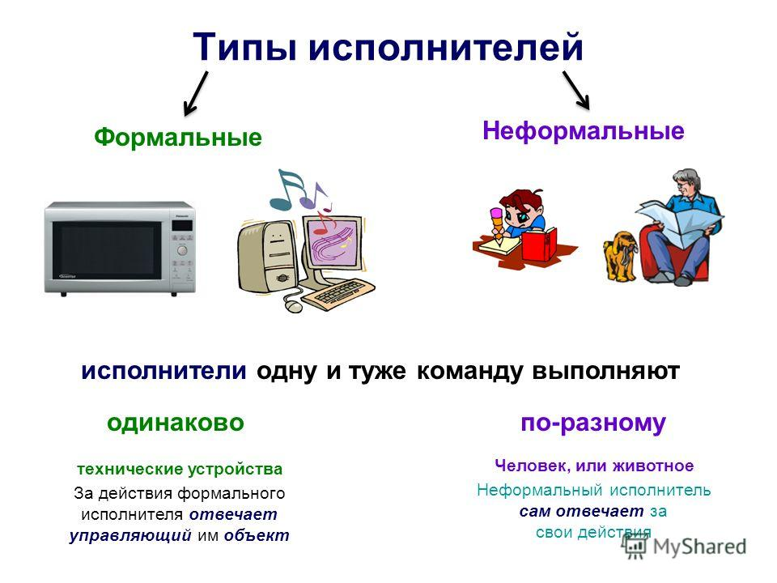  2-топ Формальды және формальды емес орындаушыларды тауып постерге салады  Формальды орындаушы-бір команданы бір қалыпта орындайды. Формальды емес орындаушы-бір команданы түрлі әдіспен орындайды.  «Екі жұлдық, бір тілек» әдісі бойынша ек жақсы жақтарын бір ұсыныс айтылады.  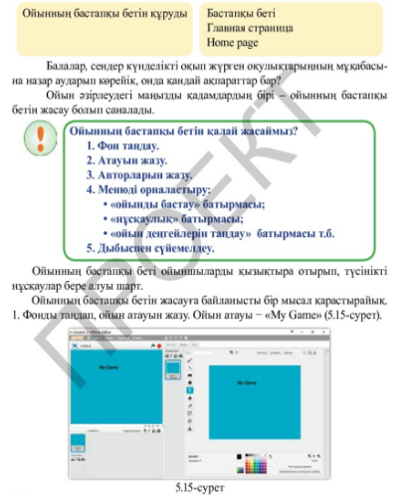  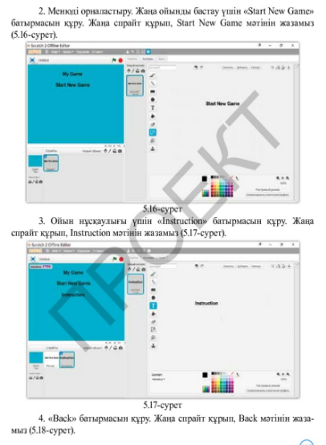 |  | 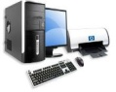    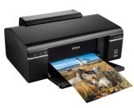  Сұрақ  Мәтін, үйлестірме парақшалары,  А3 флипчарт, маркер, суреттер  ДК жұмыс
Сабақтың соңы  1 мин. | - Сабақ қызықты өтті, мен сабақта белсене қатыстым.  - Сабақ қызықты болды, бірақ мен өзімді жақсы көрсете алмадым.  3. Тапсырмалар қиын болды, мен тапсармаларды  толық орындай алмадым.  Үйге тапсырма  1. Орындаушыларға және олардың командалар жүйесіне мысал келтіріп, сөзжұмбақ немесе ребус жасап келу |  |     
Саралау | Денсаулық жəне қауіпсіздік техникасын сақтау
Берілген суреттер бойынша кестені компьютерде орындаңдар        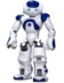 | ДК жұмыс жасау кезінде техника қауіпсіздігін сақтау
  № | Алгоритм орындау-шылары | Сәйкес орындау-шылары | Ұқсасты-қтары
  1
  2
Сабақ мақсаттары немесе оқу мақсаттары шынайы,
қолжетімді болды ма?
Барлық оқушылар оқу мақсатына қол жеткізді ме?
Егер оқушылар оқу мақсатына жетпеген болса, неліктен деп ойлайсыз?
Сабақта саралау дұрыс жүргізілді ме?
Сабақ кезеңдерінде уақытты тиімді пайдаландыңыз ба?
Сабақ жоспарынан ауытқулар болды ма жəне неліктен?
Жалпы бағалау
Сабақта ең жақсы өткен екі нəрсе (оқыту мен оқуға қатысты)?
1.
2.
Сабақтың бұдан да жақсы өтуіне не оң ықпал етер еді (оқыту мен оқуға қатысты)?
1.
2.
Осы сабақтың барысында мен сынып туралы немесе жекелеген оқушылардың жетістіктері/ қиыншылықтары туралы нені анықтадым, келесі сабақтарда не нəрсеге назар аудару қажет?

Ұзақ мерзімді жоспар бөлімі: |  |  |  | Мектеп:
Күні: |  |  |  | Мұғалімнің аты-жөні:
Сынып: 6  Сабақ |  |  |  | Қатысқандар саны:  Қатыспағандар саны:
Сабақ тақырыбы |  |  | Жасалған жобаны жақсарту
Осы сабақта қол жеткізілетін оқу мақсаттары (оқу бағдарламасына сілтеме) |  |  | 6.2.1.1 -әртүрлі ақпаратты атап шығу және көрсету  6.2.2.2 -растрлық кескіндерді құру және өңдеу
Сабақ мақсаттары |  |  | алгоритмді жазбаша түрде ұсыну  ойын бағдарламалар құрастыру ортасында объектілер мен оқиғалардың анимацияларын жасау (Лого, Scratch)  жобаның міндеттерін анықтау  анимацияда қабаттарды қолдану  бір мезетте бірнеше әрекетті іске қосу
Жетістік критерийлері
   | Критерий
  Білу және түсіну | Жобаның міндеттерін қою кезеңін түсінеді
  Қолдану | ойын бағдарламалар құрастыру ортасында пайдалана алады
  Саралау | Жобаның қателерін анықтап көрсетеді және мүмкін болатын жақсарту жолдарын ұсынады
  Бағалау | анимацияның жасалу нәтижесін бағалайды
  Синтез | Бағдарлама алгоритміне өзгеріс енгізеді
Тілдік мақсаттар |  |  | Оқушылар:  - Жобаның міндеттерін қою кезеңін сипаттай алады;  - анимацияны жасау тәсілін таңдау себебін дәлелдей алады;  - жобаның міндеттерін талқылай алады;  - осы кезеңдегі іс-әрекетінің нәтижесін күнделікке жаза алады  Пәнгетән лексика мен терминология:  алгоритм, бағдарламалау ортасы, эргономика, қабаттар, командалар, сценарий (әрекеттер реті), спрайт, скрипт, айнымалы, блок-схема, орындаушы, анимация, алгоритмді ұсыну тәсілдері
Құндылықтарды дарыту |  |  | Жоба міндеттерін қою кезеңіндегі топтық және жұптық жұмыс кезінде өзіне және өзгеге деген құрмет
Пәнаралық байланыстар |  |  | Жобалар өнер, биология тәрізді пәндік облыстардың негізінде құралады
Бастапқы білім |  |  | Бағдарламалау ортасын қолдану тәжірибесі, алгоритм қасиеттерін айыра білу қабілеті, бағдарламалау ортасында жұмыс істеудің негізгі принциптерін түсіну.
Сабақ барысы
Сабақтың жоспарланғанкезеңдері | Сабақтағы жоспарланған іс-әрекет |  |  |  |  |  | Ресурстар
Сабақтың басы  0-3 мин  4-6 мин | Топты сабаққа дайындау.  Мұғалім сабақты видео-файлды көрсетуден бастайды.  Оқушылармен топта талқыланатын сұрақтар:  - Бұл мультфильм не туралы?  - Мультфильмнің басты кейіпкерлері кім?  - Бұл мультфильмде қанша кеіпкер бар ?  - Олар қандай әрекеттер жасайды? |  |  |  |  |  | Сілтеме бойынша видео – файл қарау:  https://www.youtube.com/watch?v=_431UzODLWw  Мұғалімнің презентациясы
Сабақтың ортасы  7-9 мин  9-14 мин  15-25 мин  26-30 мин  31-37 мин | (Жұппен) жоба кезеңдерін еске түсіру  - өз жобаларыңды құрастыру кезеңдерін атаңдар  (Жеке) "Міндеттерді қою" кезеңі  Оқушылар "Теңіз" мультфильмін құрастырудың міндеттерін қою кезеңін жекелей оқулықтан оқып шығады.  "Теңіз" мультфильмін құрастыру  Оқушыар оқулықта берілген тапсырма бойынша мультфильм құрастырады. Соңында мультфильмді құрастыру нұсқаларын салыстырады және сұрақтарға жауап береді.  - мультфильмнің екі нұсқасының қандай айырмашылығы бар?  - "передать" командасы қандай роль атқарады?  - Қабаттар не үшін қажет?  - бірнеше орындаушылардың қимылын бір мезетте қалай жүзеге асыруға боолады?  (Жеке) Өзінің жеке жобасының міндеттерін қалыптастыру.  Оқушыларға өздеріне жақын деп есептейтін пәндік облыстан таңдаған жобаларының(мультфильмнің)міндеттерін тұжырымдауды ұсыну.  Жоба міндеттерін сөзбен жазады.  (Топта) "Карусель" ойыны. (Мұғалімге нұсқаулық 66 бет.) |  |  |  |  |  | Жоба критерийлері жазылған парақ
Сабақтың соңы  38-40 мин | Рефлексия.  Еркін микрофон.  Оқушылар тақырыпқа байланысты барысында түсінгенін және сабақ туралы өзінің ойын қысқаша айтады.  Бұл сөздер оқытудың мақсаттарымен сәйкес келуін ескерту және қадағалау керек.
Саралау –оқушыларғақалайкөбірекқолдаукөрсетудіжоспарлайсыз? Қабілетіжоғарыоқушыларғақандайміндетқоюдыжоспарлапотырсыз? |  |  |  | Бағалау – оқушылардың материалдымеңгерудеңгейінқалайтексерудіжоспарлайсыз? | Денсаулық және қауіпсіздік техникасының сақталуы
1. Оқушыларға бағдарламадағы су үнемі толқып тұратындай және қозғалыс күн көтерілгеннен кейін ғана басталатындай етіп өзгеріс енгізу ұсынылады. |  |  |  | "Карусель" ойыны барысында оқушылардың жауаптары формативті бағаланады және анықтаушы сұрақтар қойылады.  Жобаның күнделігі толтырылады. | Оқушылар топтық жұмыс барысында кабинетте қозғалыс кезінде өте ұқыпты болуы керек. Компьютер жанына аық күйінде сұйық зат қойылмауын қадағалау.
Сабақ бойынша рефлексия

Сабақмақсаттары/оқумақсаттарыдұрысқойылғанба? ОқушылардыңбарлығыОМқолжеткіздіме?
Жеткізбесе, неліктен?
Сабақтасаралаудұрысжүргізілдіме?
Сабақтыңуақыттықкезеңдерісақталдыма?
Сабақжоспарынанқандайауытқуларболды, неліктен?
Жалпыбаға

Сабақтыңжақсыөткенекіаспектісі (оқытутуралыда, оқутуралыдаойланыңыз)?
1:

2:

Сабақтыжақсартуға не ықпалетеалады (оқытутуралы да, оқутуралы да ойланыңыз)?
1:

2:

Сабақбарысындасыныптуралынемесежекелегеноқушылардыңжетістік/қиындықтарытуралыненібілдім, келесісабақтарда неге көңілбөлуқажет?

Күні:  Сынып:  Сабақ |  | Мектеп:  Қатысқандар саны:  Қатыспағандар саны:
Сабақтың тақырыбы |  | Нұсқамалар
Осы сабақта қол жеткізілетін оқу мақсаттары (оқу бағдарламасына сілтеме) |  | 6.3.2.3 - орындаушыларға және олардың командалар жүйесіне мысал келтіру
Сабақтың мақсаттары |  | Барлығы: информатика пәніне деген қызығушылықтарын арттырады ,.  Көбі: Ойлау қабілеттерін дамыту, сөз мәдениетін жетілдіру, шығармашылық ізденістерін арттырады.  Кейбірі: Анық және толық сөйлеу арқылы, мәселені түсінгенін көрсетеді.
Жетістік критерийлері |  | Құпия сөздің қолданылу себебін талдайды.  Құжатқа құпия сөзді орнату әдісін сипаттайды Топта жұмыс істеу арқылы аталған тақырыпты меңгеріп шығу;  Тақырып бойынша білім негізін қалау  ..
Құндылықтарға баулу |  | - Заңсыз біреудің құжатын,компьютерін рұқсатсыз қолданбауға баулу;  - Интернеттен керексіз құжаттарды қабылдамауға біреудің, құпия сөзін бұзбауға, жауапкершілікке дағдыландыру;
Пәнаралық байланыс |  | сурет
АКТ қолдану дағдылары |  | Аудиожазба , таныстырылым.
Сабақ барысы
Сабақтың жоспарланған кезеңдері | Сабақтағы жоспарланған іс-әрекет |  | Ресурстар
Сабақтың басы  5 минут | Сәлемдесу.  Топқа бөлемін : «Билеттер арқылы» топқа бөлінеді. Оқушыларды кассадан билеттер алып, 1,2,3 вагондарға бөлініп отрады.  Психологиялық ахуал қалыптастыру: «Қызыл гүлім-ай» би  Сынып реттілігін қадағалау.  Оқушыларды түгелдеу. Оқу құралдарын байқау.  Бір-бірімізді тыңдаймыз десек 1 рет қол шапалақтаймыз!  Ұйымшыл боламыз десек 2 рет  Белсенділік танытамыз десек 3 рет шапалақтаймыз! |  | Жаттығулар көрсетілімі немесе видео материалдар.
Сабақтың ортасы  8 минут  1 минут  5 минут  3 минут  16 минут | Жаңа сабақты түсіндіру  «Ыстық орындық» орындық әдісі  (Бір оқушы алдыңғы жақта, орындықтар оны айнала қоршай орналастырылады.  Жаттығудың сипаттамасы:  Бір оқушы алға шығып өз пікірін айтып және тақырып бойынша сұрақтарға жауап береді. Сұрақты анағұрлым мазмұнды қылу үшін, оқушылар белгілі бір пікір бойынша бірлесіп алға шығып сөйлей алады.  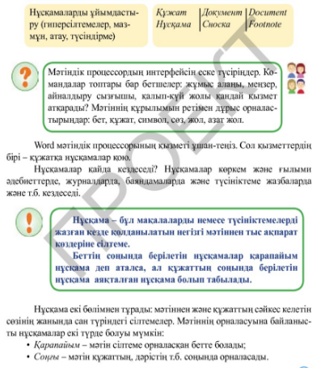  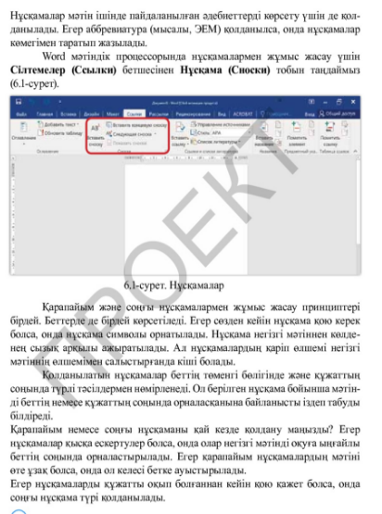 |  | Сергіту сәті  Сұрақ парақшалары.  Оқулық, дәптерлер.  Ойын ойнайық.
Сабақтың соңы  5 минут | Сабақты қорыту.  Сабақ соңында оқушыларға араб сандарын көрсетіп, оларға сол сандарды рим цифрмен көрсетуді сұрау (әр оқушыға рим цифрлары жазылған кеспе қағаздарды алдын ала дайындап қою)  Рефлексия  Бүгінгі сабақта болған көңіл – күйді бас бармақ саалынған суреттер арқылы бағалау. |  | Смайликтер
Дифференциация – оқушыларға көбірек қолдау көрсетуді қалай жоспарлайсыз? Қабілеті жоғары оқушыларға қандай тапсырмалар қоюды жоспарлап отырсыз? | Бағалау – оқушылардың материалды меңгеру деңгейін тексеру жоспарыңыз? |  | Пәнаралық байланыс  Денсаулық және қауіпсіздік техникасының сақталуы  АКТ  Құндылықтармен байланыс (тәрбие)
Қолдау көрсету.  Қабілеті жоғары оқушылар айтылған сөздер мен сөйлемдердің көпшілігін дұрыс қайталай алады. | Оқушылар өздері жасаған бет-бейнелеріне қарап бір-біріне көңіл- күйлерін айтады. (қуанышты, көңілді, көңілсіз, ашулы) |  | Өнер, ана тілі сабағы  Оқушыларды бір-біріне деген құрмет көрсетуіне тәрбиелеу.

Ұзақ мерзімді жоспардың тарауы: Мектеп:
Күні: Мұғалімнің аты-жөні:
Сынып: 6 Қатысқандар: Қатыспағандар:
Сабақ
Сабақтың тақырыбы: |  | Ақиқатты іздеу
Осы сабақта қол жеткізілетін оқу мақсаттары оқу бағдарламасына сілтеме |  | 6.3.3.1- ойын ортасындағы программалау кезеңінде тармақталу командаларын қолдану (Лого, Scratch)
Сабақтың мақсаты |  | Барлық оқушылар істеуге дағдыланған:  Ойын программасында әр блоктың командаларымен жұмыс жасай алады
Оқушылардың көпшілігі істей алады:
Фондар кітапханасынан алынған спрайтқа сәйкес келетіндей фон бере алады
Программада қадам санын енгізіп, өзгерте алады
Кейбір оқушылар істеуге қабілетті:
Ойын программасында тармақталған командаларды қолдана отырып анимация құра алады
Бағалау критерийі |  | Scratch бағдарламасында нысандармен жұмыс жасай біледі  Тармақталу командаларын қолданып бағдарлама құрады.  Scratch бағдарламасында фонды, қадам санын өзгерте отырып анимация құра алады.
Тілдік мақсаттар |  | Оқушылар істей алады:  Scratch бағдарламасында нысандардың атауларын дұрыс қолдана алады.  Пәндік лексика мен терминология:  Спрайт, скрипт, графика, сахна, блок, команда, сенсор, оператор  Сұхбатқа/хатқа арналған пайдалы сөздер:  Scratch бағдарламасында орналасқан нысанды өңдеу батырмалары ...... орналасқан  Жобаны сақтау үшін ..... бұйрықтары қолданылады.  Файлдың кеңейтілімі .....  Программалау тілдерін пайдаланамыз себебі, ....
Құндылыққа баулу |  | Өз бетімен АКТ-ны қолдана алатын, шығармашыл, инновациялық өзгерістерге бейім, ізденімпаз тұлға қалыптастыру.
Пәнаралық байланыс |  | Математика, бейнелеу, орыс тілі
Тақырып бойынша алдыңғы білім |  | Программалау тілдері, Scratch бағдарламасының интерфейсі туралы біледі.
Сабақтың барысы

Сабақтың жоспарланған кезеңдері | Сабақтағы жоспарланған жаттығу түрлері |  | Ресурстар
Сабақтың басы  3 мин  4 мин  3 мин | Шаттық шеңберін құрып, «Жүрек жылуы» тренингін ойнату.  Мақсаты: оқушылар бір-біріне жүрек жылуын сыйлап, әр оқушы бір-біріне мейірімді, қайырымды, жылы сезімге толы екенін, жақсылықтын бәрі жүректен шығатынын жеткізу. Жүрекшенің екінші жағында топ аттары бойынша топқа біріктіріледі.  1-топ: «Спрайт»  2-топ: «Сприт»  3- топ: «Скретч»  Үй тапсырмасын тексеру:  «Кубизм» әдісі  Өткен тақырыптар бойынша сұрақтар қою.  Мақсаты: оқушылардың алдыңғы сабақта алған білімдерін тексеру, есте сақтау қабілеттерін анықтау.  - Scratch деген не?  - Лого тілі қай жылы шыққан?  - Неліктен программалау ортасында сриптілерді қолданамыз?  - Программада штамп құралы қайда орналасқан?  - Scratch программалау ортасын қалай жүктейміз?  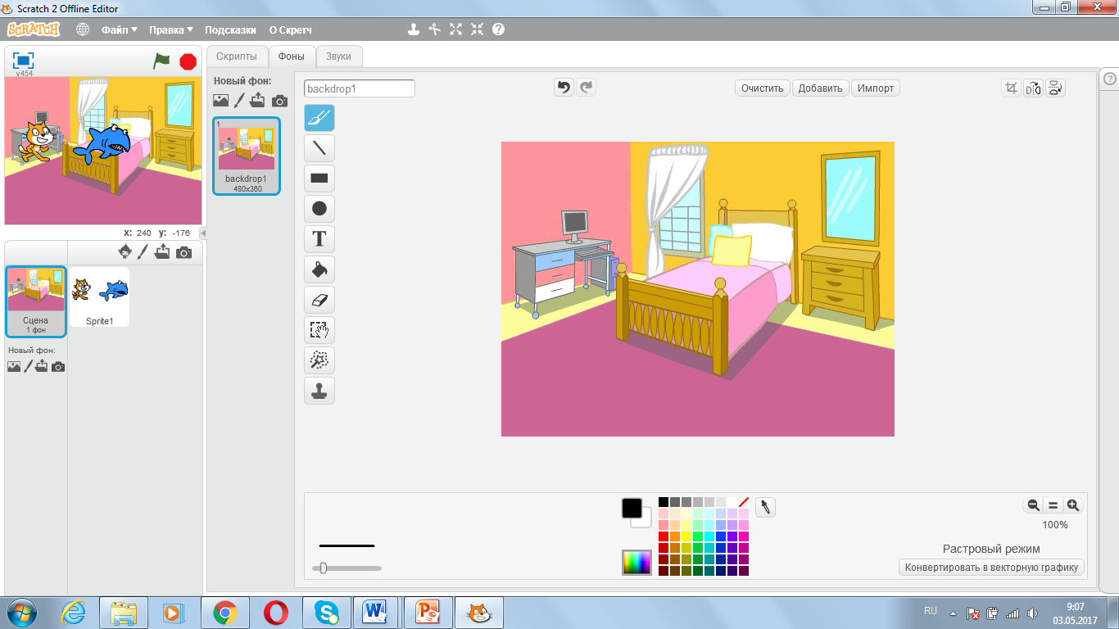  - - батырмасының атқаратын қызметі қандай?  Оқушыларды уәждік бағалау «жақсы», «өте жақсы» сөздерімен бағалау.  «Сөзді тап» әдісі бойынша жаңа сабақтың тақырыбы ашылады.  (карточкада сөздер беріледі «анимация», «графика» бір оқушы карточкадағы сөздерді бейне қимылдары арқылы түсіндіреді). |  | Оқулық, компьютер, интерактивті тақта, слайд, Scratch бағдарламасы, маркер, жұмыс дәптері, карточка.
Сабақтың ортасы  10 мин  15 мин  7 мин | Нысандармен жұмыс істеу  - Нысандарды көшіру/жылжыту  - Алмасу буфері  - Нысандарды жою және қалпына келтіру  Тест тапсырмалары  Жаңа сабақпен байланыстыра отырып, өткен сабақты қорытындылау, жұмыс дәптеріне жауап беру.  Оқушыларүй тапсырмаларына жауап беріп болған соң, тест жұмысын тексере отырып, жауабын салыстыру  Постер қорғау. Әр топ берілген тапсырмалар бойынша постер дайындайды, қорғайды. (Топтық жұмыс)  Мақсаты: оқушыларды топтық жұмыс жасауға баулу, өз ойларын ашық жеткізе білуге үйрету  1-топ: Программалау тілі  2-топ: Программаның жазылу түрлері  3-топ: Scratch ортасы  «Бас бармақ» тәсілі бойынша топтар бірін-бірі бағалайды.  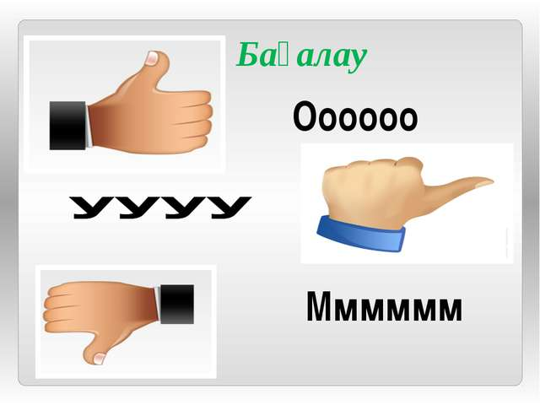  І деңгей  1-тапсырма:  Қай блок командасына жататынын анықтап, сәйкестендір:  ІІ деңгей  1-тапсырма: Себебін анықта  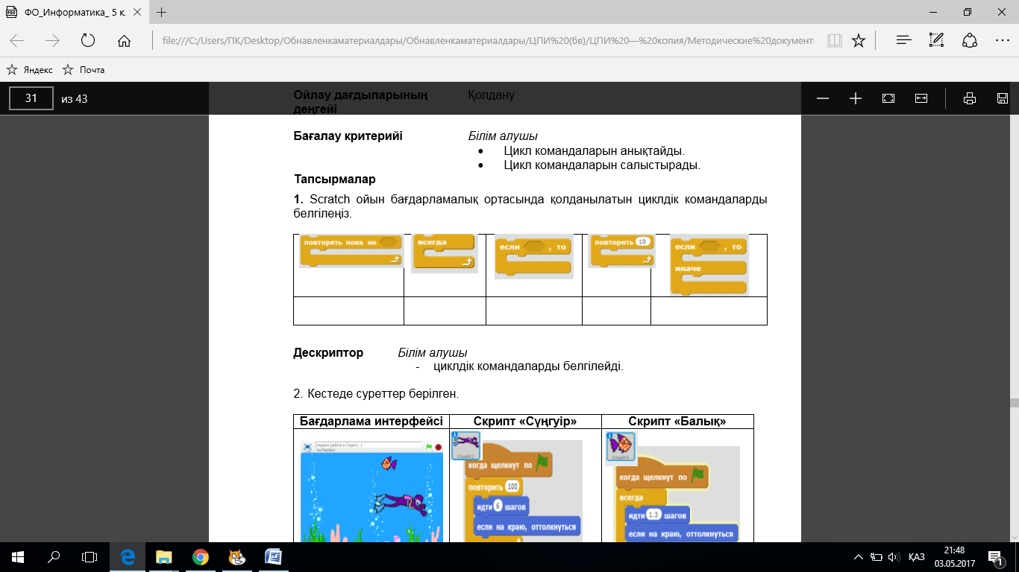  2-тапсырма:  «Сүңгуір» және «Балық» скрипттеріндегі айырмашылықты анықтаңыз. Жауабыңызды түсіндіріңіз.________________________________________________________________________  ІІІ деңгей:  1. Scratch ойын бағдарламалық ортасында қолданылатын циклдік командаларды белгілеңіз.  - Төменде көрсетілген кейіпкер мен фон түсін компьютерде орында.  Кейіпкерді қозғалысқа келтіріп, командаларын дәптерге жазып көрсет.  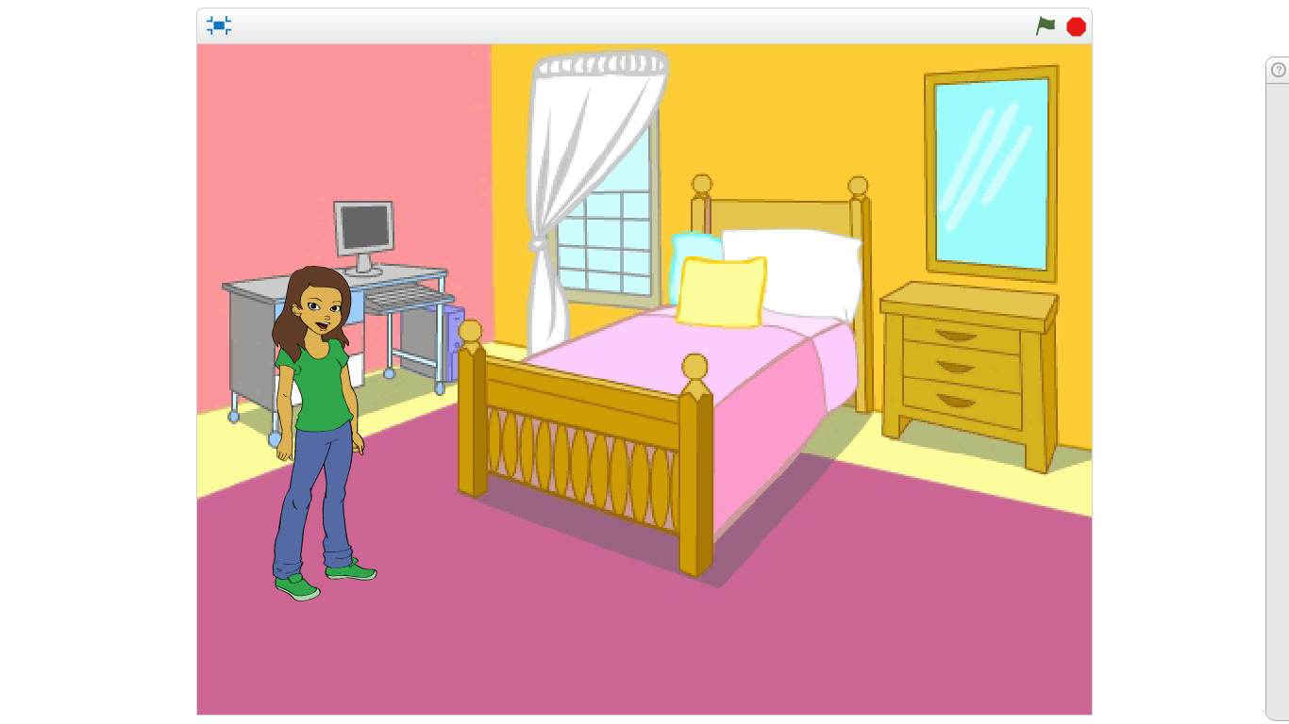  Компьютерде тәжірибелік жұмыс  А деңгейі (сурет салу)  В деңгейі (жалғасын тап)  С деңгейі (жасалған жұмыстарды бір бумаға салу)  Оқушыларға бағыт- бағдар береді, бақылайды.  Компьютерден тапсырманы орындайды.  Тапсырмамен оқып, танысады, топта талқылайды, бірін- бірі толықтырады.  Топтар өз түйгендерін ортаға салыпайтады.    (смайликтер арқылы бағалау)  Қалыптастырушы бағалауға арналған тапсырмалар жинағы  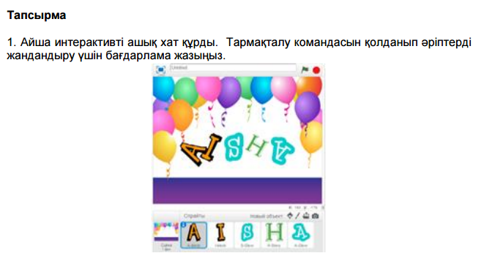  «Үш шапалақ» арқылы бағалау
  № | Скрипт атауы | Блог атауы
  1 | 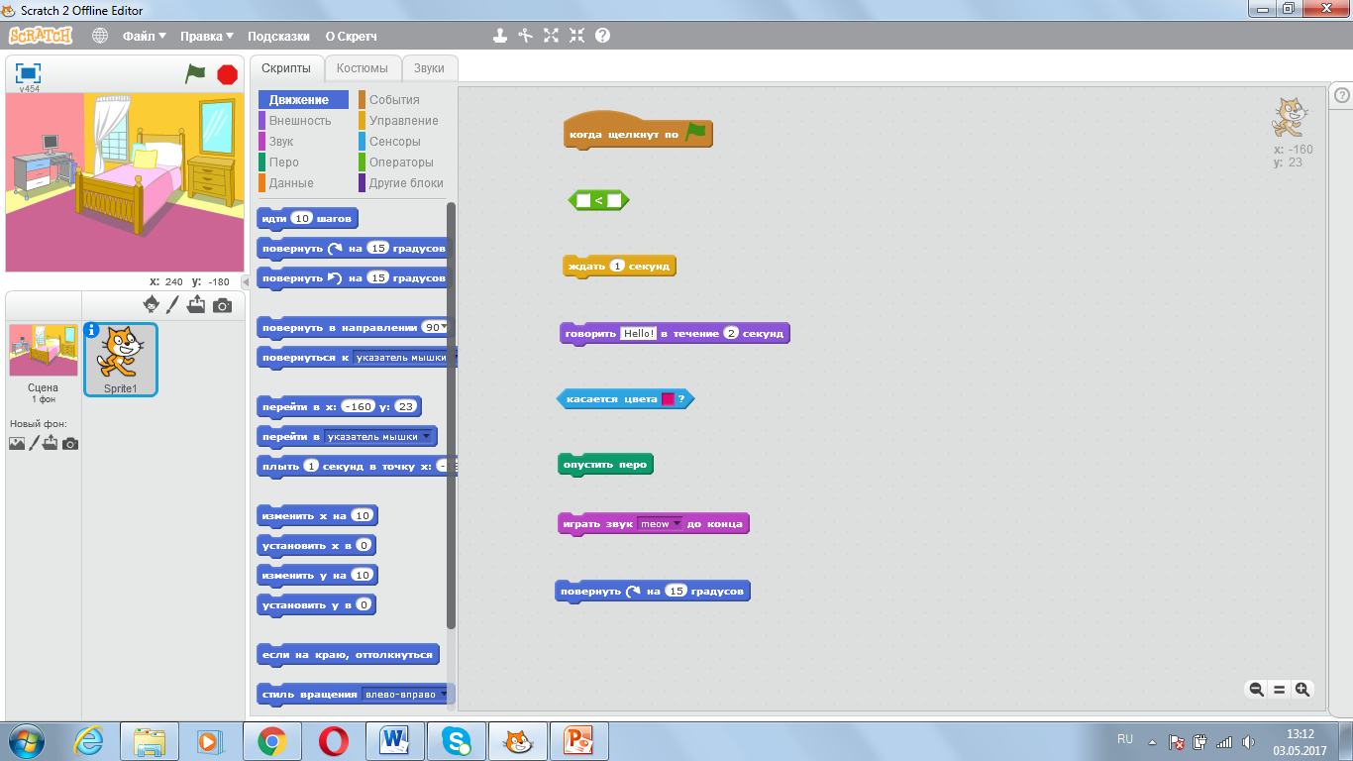 | Сенсорлар блогы
  2 |  | Басқару блогы
  3 |  | Операторлар блогы
  4 |  | Оқиғалар блогы
  5 |  | Ішкі блог
  6 |  | Қозғалыс блогы
  7 |  | Дыбыс блогы
  8 |  | Қылқалам блогы
  № | Фон және спрайттар кітапханасы | Неліктен пайдаланамыз?
  1 | Фондар кітапханасы  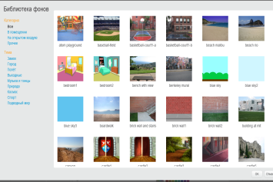 | Жоба жасау барысында сахнаны безендіру үшін әртүрлі фонды таңдап алу үшін фондар кітапханасын пайдаланамыз.
  2 | Спрайттар кітапханасы  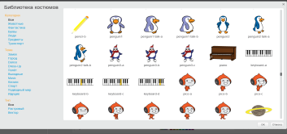 | Мысық спрайттың орнына кез келген басқа кейіпкерді алу үшін спрайттар кітапханасын пайдаланамыз
Сабақтың соңы  3 мин | «Бес саусақ» әдісі  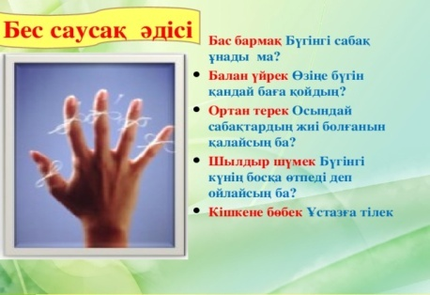
Саралау – Сіз қандай тəсілмен көбірек қолдау көрсетпексіз? Сіз басқаларға қарағанда қабілетті оқушыларға қандай тапсырмалар бересіз? | Бағалау – Сіз оқушылардың материалды игеру деңгейін қалай тексеруді жоспарлап отырсыз? |  | Денсаулық жəне қауіпсіздік техникасын сақтау
Оқушылардың жеке қабілеттерін ескере отырып, деңгейлік тапсырмалар, сәйкестендіру кестесін, жеке, топтық тапсырмаларды орындайды. | Сабақ барысында «Кубизм» , «Сөзді тап», «Бес саусақ» әдістерін қолдандым. |  | Компьютермен жұмыс жасау барысында қауіпсіздік техника ережелерін сақтау, көзге арналған жаттығулар орындау.

Ұзақ мерзімді жоспар бөлімі: |  |  |  | Мектеп:
Күні: |  |  |  | Мұғалімнің аты-жөні:
Сынып: 6  Сабақ |  |  |  | Қатысқандар саны:  Қатыспағандар саны:
Сабақ тақырыбы |  | Гиперсілтемелер
Осы сабақта қол жеткізілетін оқу мақсаттары (оқу бағдарламасына сілтеме
Сабақ мақсаттары |  | өз бетімен өмірлік мәселелерін шешу дағдыларын қалыптастыру , айнымалылармен жұмыс істеу  Мәтіндік редакторда дайындалған құжаттарды пішімдеудің әдіс-тәсілдерін біле алады; мәтінді редакциялауды үйрене алады; мәтінді өңдей
Жетістік критерийлері |  | гиперсілтемелер тақырыбы бойынша жалпы түсінік алады  Барлық оқушылар айнымалылар пайдалана отырып, өз сюжет құрады.  Кейбір оқушылар бағдарламалау ортаның қосымша операторларын пайдалана отырып өз жобасын құрады
Тілдік мақсаттар |  | Оқушылар таралу және цикл командаларынан құралғанбағдарлама құрылымын сипаттай алады  Пәнге тән лексика мен терминология:  спрайт, айнымалы, алгоритм, блок-схема, анимация  Диалог пен жазу үшін пайдалы сөздер мен тіркестер:  … анимация арналған  Анимация жасау үшін келесі программаларды қолдану
Құндылықтарды дарыту |  | Өмір бойы оқу, бірін бірі бағалау,
Пәнаралық байланыстар |  | Өнер, сабағы
Бастапқы білім |  | Графикалық редакторлармен жұмыс жасау дағдысы
Сабақ барысы
Сабақтың жоспарланған кезеңдері | Сабақтағы жоспарланған іс-әрекет |  |  |  |  |  | Ресурстар
Басы  5 мин | Сабақ басында оқушылармен сәлемдесу. Топқа бөлу.
Сабақтың ортасы | Программаның үлгісі төменде көрсетілгендей:  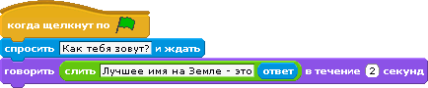  Топпен талқылау.  Әр жолды түсіндіріңіз;  «  Мұғалім. Программалау кезінде жедел есте сақтау жадында «ответ» деген область бөлінген. Программада «ответ» айнымалының аты.  Топпен жұмыс. Екі пайдаланушының атын сұрап, олар дос екенін хабарлайтын программа жазыңыз. |  |  |  |  |  | Презентация
Жұппен талқылап келесі сұрақтарға жауап беріңіз:
Компьютерде жеке жұмыс.
Компьютерде жеке жұмыс істеу.
Гиперсілтемелер – Интернеттегі WEB-беттердегі сияқты презентацияда да қолданылады. Гиперсілтемеде шерту басқа слайдқы, басқа презентацияға немесе Интернеттегі WEB-бетке көшуді жүзеге асырады.
Гиперсілтеме қою үшін алдымен гиперсілтеме ретінде қолданылатын тексті немесе сөзді белгілеп алады да, үстінде маустың оң жағын шертеді. Настройка действия пунктін таңдайды. Гиперсілтемені іске асырудың екі тәсілі бар: шерту арқылы немесе маус көрсеткішін апару арқылы. Екі тәсілдің екеуі де бірдей жұмыс атқарады. Қайсысын қолданса да айрмашылығы жоқ. Перейти по гиперссылке белгісін қойып, ауысу қажет слайдты таңдайды. Нақты бір слайдқа көшу үшін тізімнен Слайд пунктін таңдап ашылған терезеде қажет слайдты таңдайды (слайд). 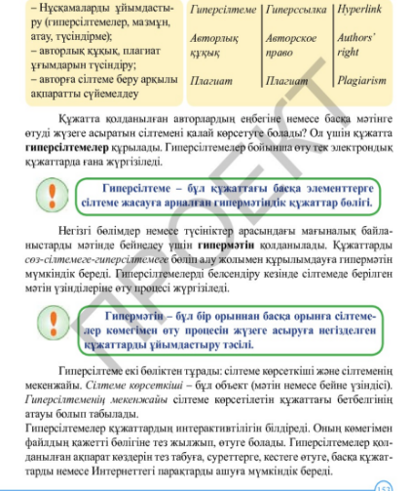
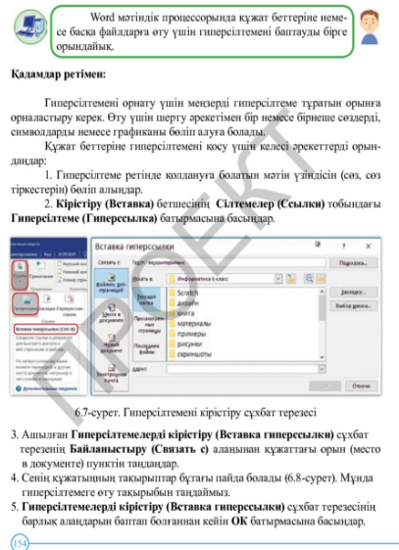
Топпен жұмыс. Топқа бөлу.
Айдарға інісі үшін бағдарлама жазуға көмектесуді жалғастырамыз. Бүгін бағдарламасына «Оқыту» блогын қосуды шешті, онда пайдаланушы санды енгізеді, ал бағдарлама нәтижесін хабарлайтын болады.
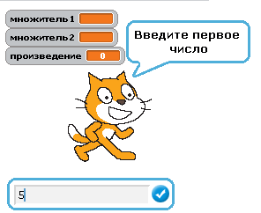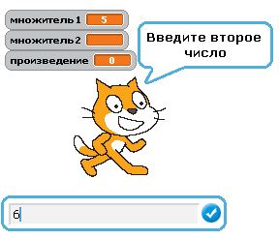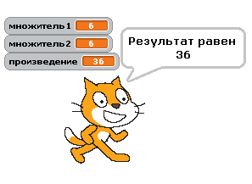

Scratch ойын бағдарламалау ортасында бағдарлама құрыңыз, Сіздің скрипт іс-қимылын блок-схема түрінде үлгісін салыңыз.
Талқылай келе, келесі сұрақтарға жауап беріңіз.
1. Қанша айнымалы осы бағдарламада және олар қалай аталады?
2. Осы программаны бірден қосқаннан кейін айнымалылардың мәні неге тең?
3. Осы программаны аяқталғаннан кейін айнымалылардың мәні неге тең?
4. Бағдарламаны қайта іске қосу кезінде айнымалының мәні неге сақталады?
5. Сен, бағдарламалаушы ретінде, бағдарламаға үш және одан көп айнымалы қоса аласың ба?

Компьютерде жеке жұмыс істеу.
Кейіпкерлер үшін үш костюм таңда, алдыңғы программада барлық костюмдер болатындай өзгерістер енгізіңіз. Бірінші сұрақты, бір кейіпкер қойсын, екінші сұрақты келесі кейіпкер, ал жауапты үшіншісі айтсын. Барлығы бірге айтпас үшін, спрайтан – спрайтқа көшу тәртібін сипаттау қажет.

1. Блогты біріктіру "Сәлемдесу" және "Оқыту"
2. Бағдарламаны іске қосыңыз және сұрақтарға жауап беріңіз:
a. Дұрыс жұмыс істейма?
b. Ол не істейді?
c. Қойылған мақсатқа сай жұмыс істеу үшін, бағдарламаға не қосу ?
Сабақтың соңы  3 мин | Рефлексия  Сабақты қысқаша бір шолу  Сіздер үшін қандай термин жаңалық болды?  Алған білімді қай жерде қолдануға болады? |  |  |  |  |  | Кері байланыс
Саралау – оқушыларға қалай көбірек қолдау көрсетуді жоспарлайсыз? Қабілеті жоғары оқушыларға қандай міндет қоюды жоспарлап отырсыз? |  |  | Бағалау – оқушылардың материалды меңгеру деңгейін қалай тексеруді жоспарлайсыз? |  |  | Денсаулық және қауіпсіздік техникасының сақталуы
Тапсырма  - Қосымша шарттарды қолдана отырып, бағдарламаны өзгертіп көріңіз?  - «Математиканы кім оқытады» тапсырмасы. |  |  | Жеке жүмыс, тапсырмаларды жеке –жеке орындау, кітап сұрақтарына жауап беру,  алгоримді сөз түрінде сыныпқа айту, тармақталған алгоримтдерді қолдана отырып, ойын түрінде скрипт құрастыру |  |  | Денсаулық сақтау технологиялары.  Сергіту сәттері мен белсенді іс-әрекет түрлері.  Осы сабақта қолданылатын Қауіпсіздік техникасы ережелерінің тармақтары
Сабақ бойынша рефлексия  Сабақ мақсаттары/оқу мақсаттары дұрыс қойылған ба? Оқушылардың барлығы ОМ қол жеткізді ме?  Жеткізбесе, неліктен?  Сабақта саралау дұрыс жүргізілді ме?  Сабақтың уақыттық кезеңдері сақталды ма?  Сабақ жоспарынан қандай ауытқулар болды, неліктен? |  |  |  |  | Бұл бөлімді сабақ туралы өз пікіріңізді білдіру үшін пайдаланыңыз. Өз сабағыңыз туралы сол жақ бағанда берілген сұрақтарға жауап беріңіз.
Жалпы баға

Сабақтың жақсы өткен екі аспектісі (оқыту туралы да, оқу туралы да ойланыңыз)?
1:

2:

Сабақты жақсартуға не ықпал ете алады (оқыту туралы да, оқу туралы да ойланыңыз)?
1:

2:

Сабақ барысында сынып туралы немесе жекелеген оқушылардың жетістік/қиындықтары туралы нені білдім, келесі сабақтарда неге көңіл бөлу қажет?

Күні:  Сынып: 6  Сабақ |  | Мектеп:  Қатысқандар саны:  Қатыспағандар саны:
Сабақтың тақырыбы |  | Мазмұны
Осы сабақта қол жеткізілетін оқу мақсаттары (оқу бағдарламасына сілтеме) |  | 6.3.1.1- ойын ортасындағы программалау кезеңінде (Лого, Scratch) нысандар мен оқиғалардың анимациясын құру
Сабақтың мақсаттары |  | Барлығы: Графикалық ақпараттарды өңдеу технологиясын оқушылар меңгереді,компьютерлік графика түрімен және оның классификациясымен, компьютерде кескіндеу жолдарын үйренеді..  Көбі: Гафикалық редактормен жұмыс істеуге, құрал - саймандарын тиімді пайдалануды, үйренеді .  Кейбірі: Анық және толық сөйлеу арқылы, мәселені түсінгенін көрсетеді.
Жетістік критерийлері |  | Нақты пікір айтуға,басқаның ойын тыңдауға үйренеді.  -Сыныпта диологтік әңгіме өрбиді  -Топпен жұмыс жасай отырып,балалар бір-біріне тапсырмалық жұмыстарда көмектеседі.  Кейбір оқушылар бағдарламалау ортаның қосымша операторларын пайдалана отырып өз жобасын құрады
Тілдік мақсаттар |  | Оқушылар таралу және цикл командаларынан құралғанбағдарлама құрылымын сипаттай алады  Пәнге тән лексика мен терминология:  спрайт, айнымалы, алгоритм, блок-схема, анимация  Диалог пен жазу үшін пайдалы сөздер мен тіркестер:  … анимация арналған  Анимация жасау үшін келесі программаларды қолдану
Құндылықтарды дарыту |  | Өмір бойы оқу, бірін бірі бағалау,
Пәнаралық байланыс |  | Өнер, ана тілі сабағы
АКТ қолдану дағдылары |  | Аудиожазба , таныстырылым.
Сабақ барысы
Сабақтың жоспарланған кезеңдері | Сабақтағы жоспарланған іс-әрекет |  | Ресурстар
Сабақтың басы  5 минут | Психологиялық дайындық (Әуен естіледі)  Топқа бөлу. Қиындылардан үшбұрыш құрастыру  Оқу іс-әрекетіне қызығушылықты арттыру.  Осы сабақта тиісті көрсетілімдік материалдар (СБ-презентация пайдаланылады.  Қайталау сұрақтары  Миға шабуыл:  1. Көрме дегеніміз не?  2. слайддегеніміз не?  3. презентация дегеніміз не?  4. Презентацияны қандай программамен жасаймыз?  Тірек сөздерді класстерлеу:  сурет  компьютер  графика  Осы сөздердің бір-бірімен қандай байланысы бар деп ойлайсыңдар?  Сабағымыз не туралы болуы мүмкін?  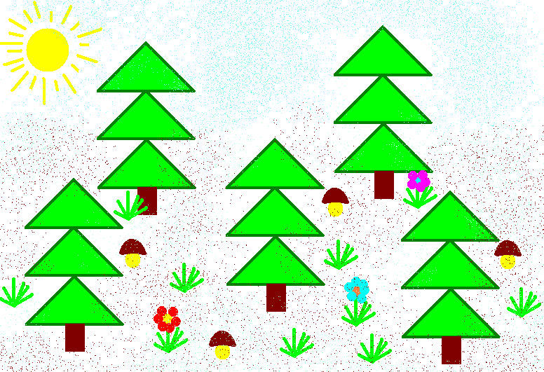 |  | Жаттығулар көрсетілімі немесе видео материалдар.
Сабақтың ортасы  8 минут  1 минут  5 минут  3 минут  16 минут | Жаңа сабақты түсіндіру  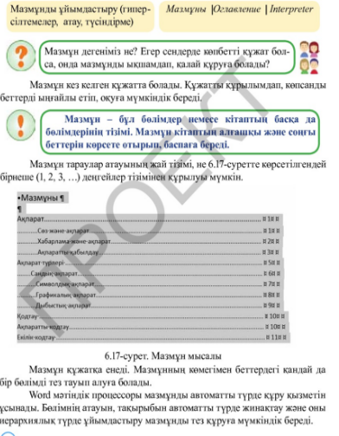  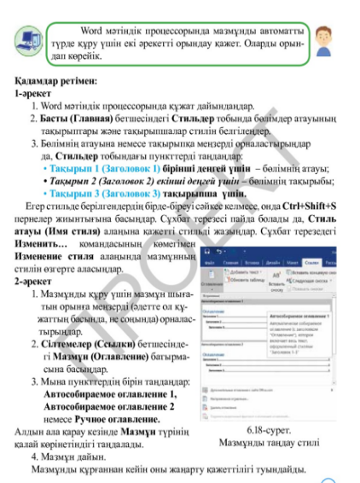  Жұптық жұмыс. Оқушылар бір - бірін бағалайды.  1. Қандай графикалық редакторларды білесіз?  2. Paint графикалық редакторының мүмкіндіктерін ата  3. Paint графикалық редакторы қалай іске қосылады?  4. Түстер палитрасы не үшін қажет?  5. Саймандар панелінің қызметі?  6. Батырмаларға сәйкес олардың қызметтері қандай?  7. Суреттерді сақтау үшін қандай әрекеттер орындау керек?  8. Сақталған суреттерді ашу үшін қандай әрекеттер тізбегі орындалады?  9. Жаңа бет ашу әрекеттерін ата  Бейне таспа көрсету.  І – топ Растрлық графика  ІІ - топ Векторлық графика  ІІІ- топ Фракталды графика  Оқушылар берілген мәтінмен жұмыс жасайды  І. Міндетті деңгей  (5 ұпай)  ІІ. Лайықты деңгей (10 ұпай)  ІІІ. Жоғары деңгей (15 ұпай)  Топ оқушылары өз деңгейлеріне қарап жұмыстар жасайды  (кесте толтырады) |  | Сергіту сәті  Сұрақ парақшалары.  Оқулық, дәптерлер.  Ойын ойнайық.
Сабақтың соңы  2 минут | Рефлексия  Бүгінгі сабақта болған көңіл – күйді бас бармақ саалынған суреттер арқылы бағалау. |  | Смайликтер
Дифференциация – оқушыларға көбірек қолдау көрсетуді қалай жоспарлайсыз? Қабілеті жоғары оқушыларға қандай тапсырмалар қоюды жоспарлап отырсыз? | Бағалау – оқушылардың материалды меңгеру деңгейін тексеру жоспарыңыз?  Сөйлеу-речи-speeches |  | Пәнаралық байланыс  Денсаулық және қауіпсіздік техникасының сақталуы  АКТ  Құндылықтармен байланыс (тәрбие)
Қолдау көрсету.  Қабілеті жоғары оқушылар айтылған сөздер мен сөйлемдердің көпшілігін дұрыс қайталай алады. | Оқушылар өздері жасаған бет-бейнелеріне қарап бір-біріне көңіл- күйлерін айтады. (қуанышты, көңілді, көңілсіз, ашулы) |  | Өнер, ана тілі сабағы  Оқушыларды бір-біріне деген құрмет көрсетуіне тәрбиелеу.

Күні:  Сынып: 6  Сабақ |  | Қатысқандар саны:  Қатыспағандар саны:
Сабақтың тақырыбы |  | Анимация құру
Осы сабақта қол жеткізілетін оқу мақсаттары (оқу бағдарламасына сілтеме) |  | 5.3.2.2- алгоритмді сөз түрінде ұсыну  5.3.3.1- ойын ортасындағы программалау кезеңінде (Лого, Scratch) нысандар анимациясын мен оқиғалардың құру
Сабақтың мақсаттары |  | Барлығы: POWER POINT бағдарламасы арқылы, қарапайым анимация жасау жолдарын практика жүзінде үйренеді.  Көбі: шығармашылық ойлау қабілетін дамыта отырып, информатика пәніне деген қызығушылығын арттырады  Кейбірі: Анық және толық сөйлеу арқылы, мәселені түсінгенін көрсетеді.
Бағалау критерийі |  | .Аанимациялық эфектілермен таныса отырып, объектіге енгізіп, түрін өзгерте біледі.  тақырып бойынша білімдерін пысықтап, практикада қолданады.  сабақ бойынша белгілі бір ой қорытындылар жасаайды.  өз бетінше слайд жасау.
Тілдік құзіреттілік |  | Жеке, жұптық, топтық тапсырмаларды орындай алады. Сабақ барысында тыңдаушының назарын өзіне аудара алады
Ресурстар |  | Оқулық, суреттер, топқа бөлуге арналған кеспе қағаздар және әртүрлі заттар, топтық тапсырмалар, кері байланыс, стикер.
Құндылықтарды дарыту |  | Оқушыларды бір-біріне деген құрмет көрсетуіне тәрбиелеу.
Пәнаралық байланыс |  | Өнер, ана тілі сабағы
АКТ қолдану дағдылары |  | Аудиожазба , таныстырылым.
Сабақ барысы
Сабақтың жоспарланған кезеңдері | Сабақтағы жоспарланған іс-әрекет |  | Ресурстар
Сабақтың басы  5 минут | Оқушылармен амандасамын.Сабаққа назарын аударамын.  Шаттық шеңберге тұрғызамын.  Оқушыларды топқа бөлемін.  Мұғаліммен амандасады.  Музыка ыргагымен шеңбер жасай жүріп бір-бірінің иығына массаж жасау.  Әркім өзінің бір затын беріп, жиналған заттарды екі топқа бөліп, заттары тұрған топқа бөлінеді.  Өткен тақырыпты бекіту мақсатында  «Өрмекші» стратегиясы ұйымдастырылады.  Барлық оқушылар өздерінің үй құрастырып келген тапсырмаларын компьютерде көрсетеді. Барлық оқушылар өткен сабақты естеріне түсіру үшін бір оқушы келесі бір оқушыға сұрақ қояды, оқушы жауап бере отырып, келесі бір оқушыға сұрақ қояды, осылай өрмекші торы өз жалғасын таба береді. |  | Жаттығулар көрсетілімі немесе видео материалдар.
Сабақтың ортасы  8 минут  1 минут  5 минут  3 минут  16 минут | Жаңа сабақты түсіндіру  Оқулықтағы тапсырмаларды орындау.  Сабақтың тақырыбын ашу мақсатында сөзжұмбақ шешкіземін  Оқушылар назарын интербелсенді тақтаға аудару.  Жұмыс барысымен таныстыру.  Интерактивті тақтада көрсетеді.  Дайын слайдтқа анимация енгізеді.  Power Point-та кез келген презентация жасау мынадай әрекеттер тізбегін орындаудан тұрады:  - Презентация құру, тексті енгізу және редакторлеу, слайдтардың кезектесуін реттеу.  - Презентация жоспарын құру. Жоспарды қажетіне қарай өзгерту.  - Қажетіне қарай жеке слайдтарды форматтау.  - Презентацияларға объектілер қосу.  - Презентацияларға ауысуды, анимацияларды, эффектілерді, сілтемелерді қолдану және өзгерту.  - Үлестірмелі материалды және баяндамашыға арналған ескертулерді әзірлеу.  - Слайдаралық уақытты анықтау және қолдану.  - Презентацияны демонстрациялау.  PowerPoint терезесінің құрылымы.  PowerPoint бағдарламасын іске қосу үшін Бастау- Бағдарламалар - Microsoft PowerPoint командасын орындаймыз. Microsoft PowerPoint терезесі мынадай негізгі элементтерден тұрады:  - Тақырып жолағы- құжаттың аты және басқару батырмалары орналасады.  - Мәзір жолағы- басқа бағдарламалардан өзгешелігі мұнда «Слайдты көрсету» әмірі орналасқан.  - Стандартты құралдар және Пішімдеу үстелі бұның басқа бағдаламалардан өзешелігі мұнда «Жасақтама» және «Жаңа слайд» әмірлерімен ерекшеленеді.  - Сурет салу құралдар үстелі- сызбалық нысандармен жұмыс істеуге арналған әмірлер тобын қамтиды. Бұл суреттер салуға, эмблема жасауға мәтінді әдемі етіп безендіруге мүмкіндік береді.  - Қалып күй жолы- құжат ақпаратын қамтиды, беттер санын көрсетеді.  - Жұмыс аймағы- слайдтар жасауға, мәтін, сурет, диаграмма, клип, дыбыстарды орналастыруға арналған аймақ. 6- слайд  - Тапсырмалар аймағы- ағымдағы тапсырмалар тізімін қамтиды.  PowerPoint-тың жаңа бағдарламасында өзгешеліктер:  - Тақырып жолағында «Office» батырмасы орналасқан.  Слайдтарды безендіру.  Слайдтарды безендіруде көрмені тартымды етуде суреттердің маңызы зор. Суреттер әр түрлі болады. Біреулері қолдан салынған, енді біреуі-мәтіналғы арқылы фотосуреттен көшірілген. Дайын суретті крістіру үшін «Кірістіру» (Вставка)- «Сурет» (Рисунок) командасын орындаймыз. PowerPoint бағдарламасында суреттерді алмасу буферін қолдана отырып, басқа бағдарламадағы сууреттерді пайдалануға болады.  Анимация қосу.  PowerPoint бағдарламасында әр түрлі анимациялық эффектілер және мультимедиялық мүмкіндіктерді қолдана отырып, презентацияны жандандыруға болады. Мәтін элементтерінің өзіне жеке әріптер, сөз, абзац түрінде әртүрлі эффектімен пайда болатындай етіп жасау мүмкіндігі бар. Тек мәтін элементтері емес графикалық объектілер, диаграммаларға да анимациялық эффектілер қосуға болады.  немесе автоматты түрде неше уақыттан кейін пайда болу керектігін белгілей аламыз.  Музыка, дыбыс, бейнеклиптерді енгізу.  PowerPoint бағдарламасында дайындалған презентацияны көрсету кезінде музыкалық, дыбыстық эффектілерді және бейнеклиптерді қолдану мүмкіндігі бар. Кейбір дыбыстар (мысалы, жазба машинкасының дыбысы қол шапалақтау т.с.с.) Анимацияны баптау саймандар тақтасынан іске қосылады. Презентацияға әуен (музыка) қою үшін Вставка –Фильмы и звук – Звук из файла командасын орындап, өзіңізге қажетті әуенді таңдап ОК батырмасын басамыз.  Оқушылар берілген тапсырмаларды слайд түрінде А4 парағында орындайды..  Қосымша:  В,С деңгейіндегі оқушыларға жекелей тапсырмалар беріледі.  В - Морзе әліппесінің кодтау кестесі  С - ақпарат түрлерінің сәйкесін тап.  «Қызыл өрік» әнімен қимыл-қозғалыс жасап, билеу  Слайдты мұқият қарап нақты сөздерді табады.  «Анимация»  Оқушылар бүгінгі күнді және тақырыпты дәптерлеріне жазып қояды.  Оқушылар өздері үйде дайындап алып келген слайдтарына анимация енгізеді.  Оқушылар топ болып жұмыс жасайды.  1. Спорттық заттарды жарнамалау туралы слайд жасау.  2. Слайдқа кесте құру арқылы «Спорттық заттардың прайс – парағын жасау  3. Өз қалауларыңыз бойынша анимация әсерлерін қосу  Жұмыс жасалып болған соң әр топ ортаға шығып өз жұмыстарын қорғайды  Оқушылар қимыл – қозғалыс жасай отырып билейді, көңіл-күйлерін көтереді. |  | Сергіту сәті  Сұрақ парақшалары.  Оқулық, дәптерлер.  Ойын ойнайық.
Сабақтың соңы  2 минут | «Сұрақ ағашы» оқушылар өздерінің өткен тақырып бойынша сұрақтарын стикер қағазына жазып, гүл жапырағына іледі.  Сұрақ деңгейлері: қызыл түс – жоғары деңгейдегі, сары түс – орташа деңгейдегі, жасыл түс төмен деңгейдегі.  Әр оқушы сұрақ деңгейіне қарап кез келген сұрақты алады.  «Презентация» тақырыбында сөзжұмбақ құрастырып келу  Қорытынды баға шығару  Оқушылар күнделікке үй тапсырмасын жазып алады.  Сабақ басында таратылған бағалау парақшасында сабақтың әр тапсырмасын алған ұпайларын есептеп мұғалімге өткізеді.  Рефлексия  Бүгінгі сабақта болған көңіл – күйді бас бармақ саалынған суреттер арқылы бағалау. |  | Смайликтер
Дифференциация – оқушыларға көбірек қолдау көрсетуді қалай жоспарлайсыз? Қабілеті жоғары оқушыларға қандай тапсырмалар қоюды жоспарлап отырсыз? | Бағалау – оқушылардың материалды меңгеру деңгейін тексеру жоспарыңыз?  Сөйлеу-речи-speeches |  | Пәнаралық байланыс  Денсаулық және қауіпсіздік техникасының сақталуы  АКТ  Құндылықтармен байланыс (тәрбие)
Қолдау көрсету.  Қабілеті жоғары оқушылар айтылған сөздер мен сөйлемдердің көпшілігін дұрыс қайталай алады. | Оқушылар өздері жасаған бет-бейнелеріне қарап бір-біріне көңіл- күйлерін айтады. (қуанышты, көңілді, көңілсіз, ашулы) |  | Өнер, ана тілі сабағы  Оқушыларды бір-біріне деген құрмет көрсетуіне тәрбиелеу.

Күні:  Сынып:  Сабақ |  | Қатысқандар саны:  Қатыспағандар саны:
Сабақтың тақырыбы |  | Ойынның құжатын дайындау

Осы сабақта қол жеткізілетін оқу мақсаттары (оқу бағдарламасына сілтеме)
Сабақтың мақсаттары |  | Барлығы: слайд жасақтап, презентацияларды құру мен безендіру шаблондарының жаңа мүмкіндіктерімен танысып, жұмыс істеу принципін түсінеді. .  Көбі: Презентация құруда слайдтармен жүйелі жұмыс жасау дағдыларын қалыптастырып ойлау ұшқырлығын дамытады. .  Кейбірі: Анық және толық сөйлеу арқылы, мәселені түсінгенін көрсетеді.
Бағалау критерийі |  | .Аанимациялық эфектілермен таныса отырып, объектіге енгізіп, түрін өзгерте біледі.  тақырып бойынша білімдерін пысықтап, практикада қолданады.  сабақ бойынша белгілі бір ой қорытындылар жасаайды.  өз бетінше слайд жасау.
Тілдік құзіреттілік |  | Жеке, жұптық, топтық тапсырмаларды орындай алады. Сабақ барысында тыңдаушының назарын өзіне аудара алады
Ресурстар |  | Оқулық, суреттер, топқа бөлуге арналған кеспе қағаздар және әртүрлі заттар, топтық тапсырмалар, кері байланыс, стикер.
Құндылықтарды дарыту |  | Оқушыларды бір-біріне деген құрмет көрсетуіне тәрбиелеу.
Пәнаралық байланыс |  | Өнер, ана тілі сабағы
АКТ қолдану дағдылары |  | Аудиожазба , таныстырылым.
Сабақ барысы
Сабақтың жоспарланған кезеңдері | Сабақтағы жоспарланған іс-әрекет |  | Ресурстар
Сабақтың басы  5 минут | Психологиялық ахуал қалыптастыру:  «Аялы алақан»  Мақсаты: жылылық, сенімділік деңгейін, еркіндікті дамыту.  Нұсқаулық: қатысушылар шеңбер болып отырады. «Бүгінгі сабақтан не алғыңыз, не көргіңіз келеді?» — сұрағын оқушыларға қойып, сұрақтарға жауап алу. Бастапқы қатысушы жанындағы көршісінің қолын ұстайды. Тренинг шеңбер бойымен жалғасады. (Тренинг соңында қатысушылар дөңгеленіп қолдарын ұстайды)  Үйге тапсырма: Презентация интерфейсімен танысу.  Үй тапсырмасын бекіту сұрақтары ( Ғажайып тоғыздық)  1. Слайд дегеніміз не?  2. Презентация дегніміз не?  3. PowerPoint бағдарламасын калай іске қосамыз?  4. PowerPoint терезесі қандай элементтерден тұрады?  5. PowerPoint бағдарламасында жасалған жұмысты қалай сақтаймыз?  6. Интерфейс дегеніміз не?  7. PowerPoint слайдтары нелерден тұруы мүмкін?  8. PowerPoint қандай бағдарлама?  9. Көрме дегеніміз не? |  | Жаттығулар көрсетілімі немесе видео материалдар.
Сабақтың ортасы  8 минут  1 минут  5 минут  3 минут  16 минут | Жаңа сабақты түсіндіру  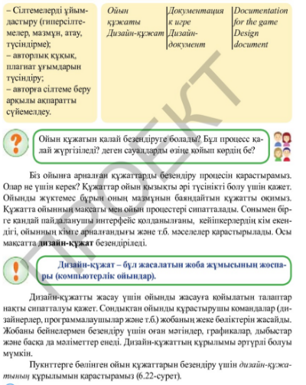  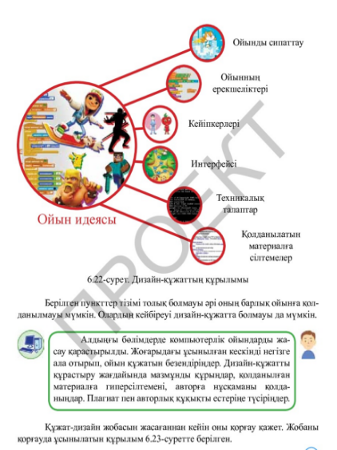  Балалар, Power Point бағдарламасы туралы жалпы не білесіңдер, соны «Білетінім» графасына, бұл бағдарлама туралы жалпы не білгің келеді, соны «Үйренгім келеді» графасына жазыңдар. (3-минут)  Топ басшылары жазғандарын оқиды. І  Стратегия: «Өзім үшін жазу»  Слайдпен көрсетіп, түсіндіру:  1-слайд – Презентацияны жасақтауда келесі ұсыныстар ескерілгені жөн:  ⎫ Презентацияның мақсаты мен жалпы мазмұнын жан-жақты жоспарлау;  ⎫ Әрбір слайд мазмұнды және есте қалатындай болып құрылуы қажет;  ⎫ Слайдтағы ақпараттар қарапайым және мазмұнды болуы керек;  ⎫ Слайдтарды безендіруде түстерді таңдау қажет;  ⎫ Тыңдаушылардың назарын аударатындай анимациялық өтеулер, видеодыбыстар қолданылу ұсынылады.  2-слайд - MS Power Point - көрмелерді әзірлеуге арналған бағдарлама.  3-слайд – Дизайн - фонды таңдау.  4- слайд – Анимация –анимация таңдау – Применить ко всем  5-слайд – Переходы (Өту)– Түр таңдау  6-слайд – 1. Главная –Создать слайд  2. (Ctrl+M)  3. Enter  4. Тышқанның оң жағы-Копировать-Вставить  7-слайд – Вставка – Word Art  8-слайд – Анимация – Настройка анимация – Добавить эффект  9-слайд – 1. Показ слайдов– С начала  2. (Ғ5)  3. Показ слайдов – С текущего слайда  Стратегия: «Топпен зерттеу»  (Топ басшылары қорғайды)  Тақырыбы “Ғарышкерлер күні”, «Атырау-туған өлкем», 9 мамыр «Жеңіс күні»  Тапсырма: Берілген тақырыптар бойынша /3 слайд/ презентация құру, дизайн таңдау, анимация таңдау, әдемілеп жазу, яғни:  1. Тақырыбы  2. Суреті, өлең, мәтін жазу  3. Мазмұны  «Кім жылдам?» (5 минут)  Стратегия: «Бес жолды өлең»  Ортаға топ басшыларын «Айтысқа» шақырып, «Презентация» деген бір парақ ұсынып, бес жол өлеңді құрастырту.  1. зат есім - бір сөзден  2. сын есім - екі сөзден  3. етістік – үш сөзден  4. сөз тіркесі – төрт сөзден  5. синоним – бір сөзден |  | Сергіту сәті  Сұрақ парақшалары.  Оқулық, дәптерлер.  Ойын ойнайық.
Сабақтың соңы  2 минут | Рефлексия  Бүгінгі сабақта болған көңіл – күйді бас бармақ саалынған суреттер арқылы бағалау. |  | Смайликтер
Дифференциация – оқушыларға көбірек қолдау көрсетуді қалай жоспарлайсыз? Қабілеті жоғары оқушыларға қандай тапсырмалар қоюды жоспарлап отырсыз? | Бағалау – оқушылардың материалды меңгеру деңгейін тексеру жоспарыңыз?  Сөйлеу-речи-speeches |  | Пәнаралық байланыс  Денсаулық және қауіпсіздік техникасының сақталуы  АКТ  Құндылықтармен байланыс (тәрбие)
Қолдау көрсету.  Қабілеті жоғары оқушылар айтылған сөздер мен сөйлемдердің көпшілігін дұрыс қайталай алады. | Оқушылар өздері жасаған бет-бейнелеріне қарап бір-біріне көңіл- күйлерін айтады. (қуанышты, көңілді, көңілсіз, ашулы) |  | Өнер, ана тілі сабағы  Оқушыларды бір-біріне деген құрмет көрсетуіне тәрбиелеу.

Күні:  Сынып: 6  Сабақ |  | Қатысқандар саны:  Қатыспағандар саны:
Сабақтың тақырыбы |  | Құжатты басып шығаруға дайындау
Осы сабақта қол жеткізілетін оқу мақсаттары (оқу бағдарламасына сілтеме) |  | 6.2.2.1- құжатты баспаға дайындау (парақ өлшемдерін өзгерту, бет өлшемдерін қою, алдын ала көру және тағы басқа)  6.4.2.2 -құжатқа құпиясөз орнату
Сабақтың мақсаттары |  | Барлығы: Ақпаратты басға дайындауды және қағазға басып шығару жолдарын үйренеді  Көбі: Анық сөйлеу арқылы, тақырыпты талқылайды.  Кейбірі: Анық және толық сөйлеу арқылы, мәселені түсінгенін көрсетеді.
Бағалау критерий |  | Жолақтың бетті белгілеу беттің өлшемдері тіркеме парағының бұйрықтарымен, жиекжолақтың түрлерімен танысады, қағазды басып шығарудың дайындық кезеңдерін біледі, қағазды басып шығаруды үйренеді.
Тілдік мақсаттар |  | Термин:  Файл-файл-file  Бума-каталог-catalogue  Бағдарлама-программа-programma
Құндылықтарға баулу |  | - Бала сіздің ғана қуанышыңыз емес екендігін, сол үшін еліміздің алдында жауап беретіндігіңізді әрдайым естен шығармауыңыз керек  - Интернеттен керексіз құжаттарды қабылдамауға біреудің, құпия сөзін бұзбауға, жауапкершілікке дағдыландыру;  - Антивирустік программаларды тиімді пайдалануға, ұқыптылыққа үйрету ;
Бағалау критерий |  | • Компьютердегі деректерді қорғау жолдарын анықтайды.  • Құпия сөздің қолданылу себебін талдайды.  • Құжатқа құпия сөзді орнату әдісін сипаттайды
Пәнаралық байланыс |  | Өнер, ана тілі сабағы
АКТ қолдану дағдылары |  | Аудиожазба , таныстырылым.
Сабақ барысы
Сабақтың жоспарланған кезеңдері | Сабақтағы жоспарланған іс-әрекет |  | Ресурстар
Сабақтың басы  - минут | Ұйымдастыру кезеңі 2 минут  Топтарға бөлу. «Қағаз қиындылары»  Бірнеше құттықтау қағаздарын топ құрамындағы оқушылар саны бойынша беске, алтыға жыртып, оларды араластырып, оқушыларға таратып беру керек. Оқушылар қиықтарды құрастырып бүтін сурет шығарады. Сол арқылы топтарға бөлінеді.  Психологиялық ахуал қалыптастыру: 3 минут  «Өзі туралы кластер» тренинг  Оқушылар танысу үшін өздері туралы кластерлер құрастыруы керек. Олар парақтың ортасындағы шеңберге өз есімдерін жазып, одан таралатын шеңберлерге өздерінің өмірінде маңызы бар бес негізгі рөлін жазады. Мысалы: Жанұяның еркесі, адал дос т.б  Жеке жұмыс  Бинго билетіндегі сұрақтарға жауап беру.  (Әр топқа бинго билеті тарқатылады. Интербелсенді тақтада Бинго ойыны ойнатылады. Әрбір лататрондағы сұрақтарға топ бірлесіп жауап береді)  1.Ұялы телефондарыңды бөгде адам ашып қолданбас үшін не істеуге болады?  2.Пароль дегеннің қазақша және ағылшынша аудармасы қалай?  (Құпия сөз, пароль, password)  3.Құпиясөзді тағы қай жерлерде қолдануға болады?  4.Компьютерлік деректерді қалай және неден қорғаймыз?  . |  | Жаттығулар көрсетілімі немесе видео материалдар.
Сабақтың ортасы  8 минут  1 минут  5 минут  3 минут  16 минут | Жаңа сабақты түсіндіру  Суретті қағазға басып шығару үшін Файл→Печать командасын орындаңдар. Печать (Баспа) сұхбат терезесі пайда болады. Печатать бөлімінде принтерге қандай парақтарды шығару керек екенін көрсетіп, Көшірме саны өрісіне қажетті дана санын енгізіңдер. Содан соң ОК батырмасын шертіңдер.  Құжат басылымға қандай түрде берілетінін қарап шығу үшін Файл→Пребварительный просмотр командасын орындаңдар. Гере құжат кескіні өздеріңе ұнаса, осы терезеде Печать батырмасындар шертіңдер. Олай болмаған жағдайда Закрыть батырмасын шертіңдер де, суретті өңдеуді жалғастыру үшін, Pаint программасының менюіне қайтыңдар.  Жолжиек құрудың ең оңай тәсілін қарастырайық:  - Беттерді белгілеу қосымша бетіндегі Бет параметрі тобынан ӨРІС бетшесін таңдау керек.  - Бағдарлауды кірістіру үшін Беттерді белгілеу қосымша бетіндегі Бет параметрі тобынан бағдар (ориентация) белгішесін таңдағаннан кейін Кітап пен альбомдық (книжная и альбомная) командасы шығады. Құжатқа керекті бағдарды таңдай аласың.  - Баспаға беру қосымша бетіндегі Backstrage көрінісінен қажетті құжаттың басылып жатқандығына көз жеткізуге болады.Мұнда құжтты Алдын ала қарау терезесі автоматты түрде ашылады. WORD 2010 программасындағы Алдын ала қарау терезесінен құжатты басып шығарар алдында қарап шығуға болады  Ол үшін мына әрекеттерді орындаймыз:  - Файл қосымша бетін ашқаннан кейін экранға Backstrage көрінісі шығады. Онда баспаға беру қосымша бетін ашу керек.  - Басып шығару параметрін өзгерт  - Ашылған тізімнен қолжетімді шығару құрлын таңда.  - Басып шығаруды баптау бойынша көрсетілген әрекетті таңда.  - Осы параметрлерді қарау үшін баптау тобынан Барлық бетті баспаға шығару командасына шерту керек.  Брлық бетті баспаға шығару (напечатать все страницы ) параметрін таңдағанда барлық құжат баспаға басылып шығарылады.  Редактор мәзірі  Word редакторының мәзіріне Write – қа қарағанда қосымша төмен бағытты (еңкіш) мәзірлер мен оларға көптеген жаңа пункттер қосылған. Пункттік командалардың іс-әрекеттерімен толығырақ танысу үшін курсорды басқару клавиштері арқылы мәзір курсорын оның үстіне әкеліп, F1 клавишін басу қажет.  Төменде еңкіш мәзірлер және олардың кейбір пункттерінің атаулары мынадай үлгі бойынша көрсетілген:  1) пункт атауының қазақша аудармасы,  2) атаудың халықаралық тілде жазылуы,  3) пункттік команданың қысқа түрде баяндалған іс-әрекеті.  Word – редакторында файлдармен жұмыс:  Құру ... New (Ctrl+N) жаңа файл құру  Ашу ... Open (Ctrl+O) Сақтаулы файлдары ашу.  Сақтау... Save (Ctrl+S) Файлды сақтау  Жабу... Close Құжатты жабу  Басылымды алдын ала шығару Print Preview  Басу ... Print Құжатты басып шығару  Құжатты басып шығару - үшін принтер компьютерге қосылып, дайындық жұмыстары аяқталған соң Файл- Басу командасының берілуі тиіс. Егерде оның тек бір данасын басып шығару керек болса, аспаптар панелінің Басып шығару түймесін шертуге болады. Мәзір командасының, оның кейбір беттерін басу не бірнеше көшірмесін алу үшін берген дұрыс болады. Бұл кезде экранға қосылуы принтер аты көрсетілген сұхбаттық терезе шығады.  Терезеге үш өріс енгізілген.  1) Басу – басылып шығатын құжат түрлері енгізілген мәзір.  2) Көшірме – бұл өріске көшірме саны енгізілуі тиіс. Егерде «Көшірмелерді теңестіру» ауыстырып қосқышы қосулы тұрса, принтер автоматты түрде алдымен құжаттың бірінші данасын, одан соң көшірмелерін ретімен басып шығады.  3) Аралық – бұл өріске қажеттісі таңдалатын үш режим енгізілген;  а) Бәрі – құжатты толық басып шығару  б) Ағымдық бет – курсор орналасқан бетті басу.  в) Беттер – құжаттық бірнеше бетін басып шығару режимін орнату.  Бұған басылып шығатын бет номерлерінің біріншісі мен соңғысының енгізілуі тиіс.  Көзделген мақсатқа байланысты өрістерді енгізіп болған соң, ОК түймесін шерту керек.  Баспаға шығару.  Құжатты баспаға шығарар алдында оны Файл-Предварительный просмотр командасын орындап алдын-ала қарап алуға болады. Экранға құжат принтерде қалай басылып шығатын болса, тура сондай түрде шығады.  Құжатты баспаға беру үшін Файл-Печать командасын орынадйды. Печать диалогтік терезесі пайда болады. Онда келесі параметрлерді бреуге болады.  - Принтер бөлімінен қажетті принтерді таңдауға болады.  - Копии бөлімінде Число копии өрісінде құжаттың қанша данасы керек екенін көрсету керек. Бір-бірлеп баспаға шығару үшін Разобрать по копиям опциясына жалауша орнату керек. Алдыен бірінші беттің барлық көшірмелерін, содан соң екінші беттің барлық көшірмелерін және т.с.с. басып шығару керек болса, жалаушаны алып тастау керек.  - Страницы бөлімінде параметрлерді орнату құжаттың қай бөлігі баспаға берілетінін анықтайды.  - Бүкіл құжатты басу үшін – Все  - Белгіленген бөлікті басу үшін – Выделенный фрагмент  - Ағымдағы бетті басу үшін – Текущая  - Номерлері бойынша жеке парақтарды басу үшін – Страницы таңдау керек.  . Ақпараттық диктант.  - MicrosoftWord - . . . редактор.  - Құжатты құру, сақтау, ашу, бет параметрлерін орнату амалдары . . . командалардың көмегімен орындалады.  - Мәтіннің үзіндісін көшіру, қиып алу әрекетін . . . командасының көмегімен орындауға болады.  Құжатты баспаға жіберу . .  «  Жүк журналы  "Жинақтау сатысы" Қорытындылау  Венн диаграммасы.  Сәйкестендіру тесті:  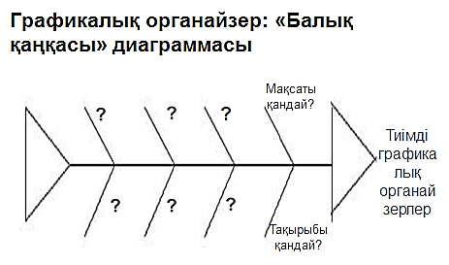 |  | Сергіту сәті  Сұрақ парақшалары.  Оқулық, дәптерлер.  Ойын ойнайық.
  Болжам | Жаңа ақпарат
  Тақырып бойынша бұрыннын не білемін? Бұл туралы не білуім керек? | Бұл туралы енді не білдім?
  1. Word редакторын іске қосу жолы | А. Мәтінді курсивпен жазады
  2. Құжатты сақтау командасы | В. Файл – Создать (Құру)
  3. Мәтінді пішімдеу деген не? | С. Пуск – Все программы – Microsoft Office – Microsoft Word
  4. Жаңа құжат құру командасы | D. <Enter> пернесі
  5. Мәтінді редакциялау деген не? | E. Файл – Сохранить как.. (Сақтау)
  6. MS Word-та абзац қай пернені басумен аяқталады? | F. Мәтіннің пішімін оның параметрлері арқылы қою
  7. 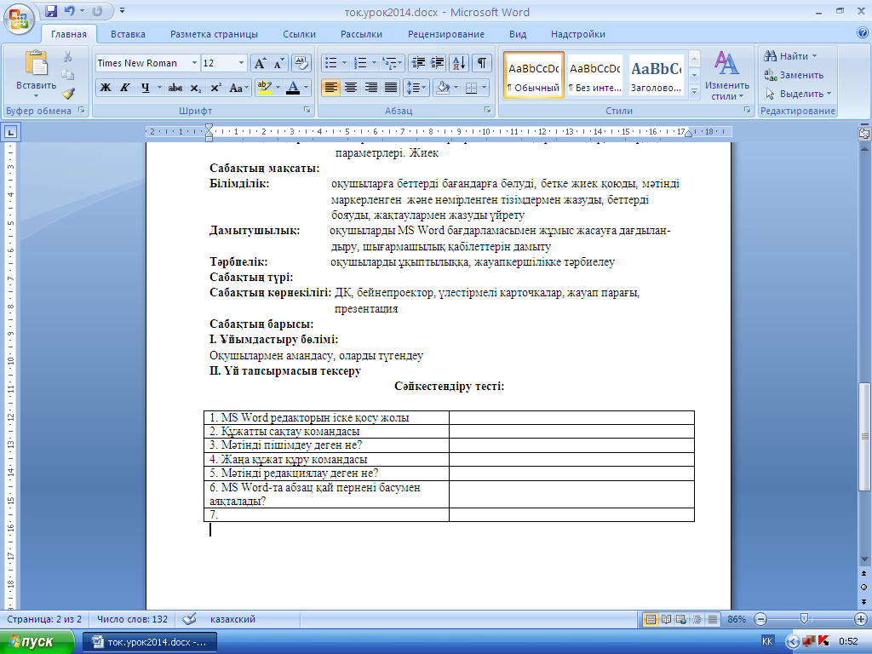 - батырмасының қызметі қандай? | G. Өңдеу, енгізу, өшіру, орын ауыстыру, құжаттың мазмұнын түзету
Сабақтың соңы  2 минут | Кері байланыс  1.Бүгінгі сабақтан қандай әсер алдыңдар?  2.Сабақ туралы не айта аласыңдар?  3.Бұл тақырыпты игерудің біз үшін маңызы қандай?  Рефлексия  Бүгінгі сабақта болған көңіл – күйді бас бармақ саалынған суреттер арқылы бағалау.  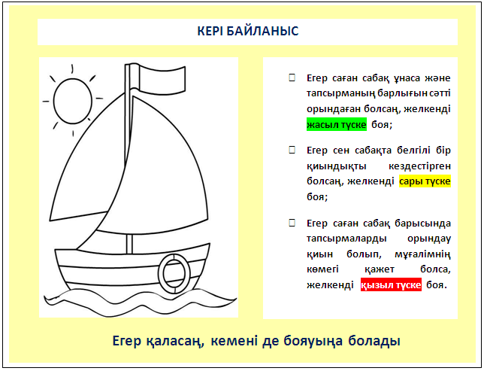 |  | Смайликтер
Дифференциация – оқушыларға көбірек қолдау көрсетуді қалай жоспарлайсыз? Қабілеті жоғары оқушыларға қандай тапсырмалар қоюды жоспарлап отырсыз? | Бағалау – оқушылардың материалды меңгеру деңгейін тексеру жоспарыңыз?  Сөйлеу-речи-speeches |  | Пәнаралық байланыс  Денсаулық және қауіпсіздік техникасының сақталуы  АКТ  Құндылықтармен байланыс (тәрбие)
Қолдау көрсету.  Қабілеті жоғары оқушылар айтылған сөздер мен сөйлемдердің көпшілігін дұрыс қайталай алады. | Оқушылар өздері жасаған бет-бейнелеріне қарап бір-біріне көңіл- күйлерін айтады. (қуанышты, көңілді, көңілсіз, ашулы) |  | Өнер, ана тілі сабағы  Оқушыларды бір-біріне деген құрмет көрсетуіне тәрбиелеу.

Күні:  Сынып:6 |  | Қатысқандар саны:  Қатыспағандар саны:
Сабақтың тақырыбы |  | Жобаның презентациясы
Осы сабақта қол жеткізілетін оқу мақсаттары (оқу бағдарламасына сілтеме) |  | 6.2.5.5. Өзінің шығармашылық тапсырмаларының күшті жақтарын және жақсартуды қажет ететін жақтарын іздеу және бақылау  6.2.2.2. Әрекет мақсаттарына қол жеткізу үшін өз бетінше қалай жұмыс істеу керек екендігін білу
Сабақтың мақсаттары |  | Барлығы: Қазіргі жағдайдағы жалпы ғылыми және жалпы интеллектуалдық сипаттағы біліктілік пен дағдыны қалыптастырады  Қазіргі заманғы компьютерлік технологияларды қолдану дағдысы мен біліктілігін дамытады  Көбі: Нақты шешімдер таңдауға бағытталған ой-өрісін қалыптастыру, шығармашылық қабілеттерін дамыту, теориялық білімін арттыру..  Кейбірі: Анық және толық сөйлеу арқылы, мәселені түсінгенін көрсетеді.
Жетістік критерийлері |  | Критерий  Жобаның міндеттерін қою кезеңін түсінеді  ойын бағдарламалар құрастыру ортасында пайдалана алады  Жобаның қателерін анықтап көрсетеді және мүмкін болатын жақсарту жолдарын ұсынады  анимацияның жасалу нәтижесін бағалайды  Бағдарлама алгоритміне өзгеріс енгізеді
Тілдік мақсаттар |  | Оқушылар:  - Жобаның міндеттерін қою кезеңін сипаттай алады;  - анимацияны жасау тәсілін таңдау себебін дәлелдей алады;  - жобаның міндеттерін талқылай алады;  - осы кезеңдегі іс-әрекетінің нәтижесін күнделікке жаза алады  Пәнгетән лексика мен терминология:  алгоритм, бағдарламалау ортасы, эргономика, қабаттар, командалар, сценарий (әрекеттер реті), спрайт, скрипт, айнымалы, блок-схема, орындаушы, анимация, алгоритмді ұсыну тәсілдері
Құндылықтарды дарыту |  | Жоба міндеттерін қою кезеңіндегі топтық және жұптық жұмыс кезінде өзіне және өзгеге деген құрмет
Пәнаралық байланыстар |  | Жобалар өнер, биология тәрізді пәндік облыстардың негізінде құралады
АКТ қолдану дағдылары |  | Аудиожазба , таныстырылым.
Сабақ барысы
Сабақтың жоспарланған кезеңдері | Сабақтағы жоспарланған іс-әрекет |  | Ресурстар
Сабақтың басы  5 минут | Бағалау парақшасымен таныстыру  Топтарға бөлу.  Психологиялық ахуал қалыптастыру:  «Аялы алақан»  Мақсаты: жылылық, сенімділік деңгейін, еркіндікті дамыту.  Нұсқаулық: қатысушылар шеңбер болып отырады. «Бүгінгі сабақтан не алғыңыз, не көргіңіз келеді?» — сұрағын оқушыларға қойып, сұрақтарға жауап алу. Бастапқы қатысушы жанындағы көршісінің қолын ұстайды. Тренинг шеңбер бойымен жалғасады. (Тренинг соңында қатысушылар дөңгеленіп қолдарын ұстайды)  Қайталау сұрақ- жауап  «Миға шабуыл»  Анаграммалар дегеніміз – сөйлемдегі әріптердің орны өзгертілетін басқатырғыштар. Анаграммалардағы сөздерді анықтаңыз. Артық сөзді таңдаңыз.  A) авираклату Б) торнимо В) тернпри Г) шьмы Д) вилезорте  (клавиатура, монитор, принтер, мышь, телевизор)  1. Ақпарат деген сөзге қандай мағына бересіңдер?  2. Адам ақпаратты қалай қабылдай алады?  3. Адам ақпаратты өңдеуіне мысал келтір?  5. Адам ақпаратты қалай сақтайды? |  | Жаттығулар көрсетілімі немесе видео материалдар.
Сабақтың ортасы  8 минут  1 минут  5 минут  3 минут  16 минут | Жаңа сабақты түсіндіру  Тақырып бойынша оқушылардың білімін актуалдау үшін мұғалім сұрақ қояды: «Презентация құру үшін нені білу, нені жасай білу керек?»  Бұрынғы уақыттарда баяндамашылар ватман қағазға әртүрлі схемалар, кестелер, формулалар, диаграммалар салып, кнопкамен тұрғызып жүретін еді.  Мультимедиа – біруақытта ақпаратты әртүрлі жағдайларда көрсетуге көмектесу технологиясы (сандарды, мәтіндерді, графикаларды, анимацияларды, дыбысты, бейнефильмдерді).  Слайд сияқты презентация және бейнепрезентациялар жоғары дәрежеде көрініп келеді. Көптеген көңілдерді өздеріне аударады.  Бұл тақырып жоғарғы сыныптар үшін маңызды, өйткені олар ғылыми жоба жұмыстарын, баяндамаларын, рефераттарын қорғауда үлкен көмегін тигізеді.  Бірінші сабақта 5 адам өзінің жоба жұмыстарын қорғайды, қалған оқушылар қазылар болып баға қояды. Келесі сабақта қазылар мен баяндамашылар орындарын ауыстырады.  - Оқушылардың сөзі (5 адам х 5 минут = 25 минут)  Әрбір қатынасушы қорғау жоспарын алады. Проектор көмегімен презентация слайттарын үлкен экранда көрсетеді. Қорғау – 4 минут, пікірлесу – 1 минут.  Жоба жұмысын қорғау жоспары:  - Тақырыбы  - Жалпы ақпарат.  - Безендіру элементтері  - Жоба бойынша не көрсеткің келді?  - Қорытынды жасау |  | Сергіту сәті  Сұрақ парақшалары.  Оқулық, дәптерлер.  Ойын ойнайық.
Сабақтың соңы  2 минут | Рефлексия  Бүгінгі сабақта болған көңіл – күйді бас бармақ саалынған суреттер арқылы бағалау. |  | Смайликтер
Дифференциация – оқушыларға көбірек қолдау көрсетуді қалай жоспарлайсыз? Қабілеті жоғары оқушыларға қандай тапсырмалар қоюды жоспарлап отырсыз? | Бағалау – оқушылардың материалды меңгеру деңгейін тексеру жоспарыңыз?  Сөйлеу-речи-speeches |  | Пәнаралық байланыс  Денсаулық және қауіпсіздік техникасының сақталуы  АКТ  Құндылықтармен байланыс (тәрбие)
Қолдау көрсету.  Қабілеті жоғары оқушылар айтылған сөздер мен сөйлемдердің көпшілігін дұрыс қайталай алады. | Оқушылар өздері жасаған бет-бейнелеріне қарап бір-біріне көңіл- күйлерін айтады. (қуанышты, көңілді, көңілсіз, ашулы) |  | Өнер, ана тілі сабағы  Оқушыларды бір-біріне деген құрмет көрсетуіне тәрбиелеу.

